TRƯỜNG ĐẠI HỌC CÔNG NGHỆ SÀI GÒN

**KHOA CÔNG NGHỆ THÔNG TIN**

---oOo---

**LUẬN VĂN TỐT NGHIỆP**

*Tên đề tài:*

XÂY DỰNG WEBSITE BÁN HÀNG CHO NGƯỜI DÙNG VÀ DOANH NGHIỆP

TP HỒ CHÍ MINH – NĂM 2018

TRƯỜNG ĐẠI HỌC CÔNG NGHỆ SÀI GÒN

**KHOA CÔNG NGHỆ THÔNG TIN**

---oOo---

**LUẬN VĂN TỐT NGHIỆP**

*Tên đề tài:*

XÂY DỰNG WEBSITE BÁN HÀNG CHO NGƯỜI DÙNG VÀ DOANH NGHIỆP

Người hướng dẫn: **ThS.** **ĐOÀN TRÌNH DỤC**

Sinh viên thực hiện:

**1. ĐOÀN ANH HÀO**

**2. HUỲNH PHẠM MINH QUÂN**

TP HỒ CHÍ MINH – NĂM 2018

MỤC LỤC

LỜI CẢM ƠN

Em xin gửi lời cảm ơn chân thành và sự tri ân sâu sắc đối với các thầy cô của trường Đại học Công nghệ Sài Gòn, đặc biệt là quý thầy cô khoa Công nghệ thông tin của trường đã tạo điều kiện cho chúng em hoàn thành tốt khóa luận tốt nghiệp.

Trong quá trình làm luận văn, cũng như là trong quá trình làm báo cáo luận văn, khó tránh khỏi sai sót, rất mong quý thầy cô bỏ qua. Đồng thời do trình độ lý luận cũng như kinh nghiệm thực tiễn còn hạn chế nên bài cáo không thể tránh khỏi những thiếu sót, em rất mong nhận được ý kiến đóng góp của quý thầy cô để em học thêm được nhiều kinh nghiệm và sẽ hoàn thành tốt hơn trong những dự án sắp tới.

Em xin chân thành cảm ơn!

Chương 1. GIỚI THIỆU 1

I. Đặt vấn đề 1

II. Lý do chọn đề tài 2

III. Các chức năng của hệ thống 2

III.1/ Chức năng quản lý sản phẩm 2

III.2/ Chức năng quản lý khuyến mãi 2

III.3/ Chức năng quản lý tài khoản 3

III.4/ Chức năng quản lý thông tin người dùng 3

III.5/ Chức năng thăng cấp thành viên 3

III.6/ Chức năng quản lý đơn hàng 3

III.7/ Chức năng xử lý đơn hàng 3

III.8/ Chức năng đặt hàng 3

III.9/ Chức năng giỏ hàng 4

III.10/ Chức năng xem chi tiết sản phẩm 4

III.11/ Chức năng tìm kiếm sản phẩm 4

III.12/ Chức năng nhận xét, đánh giá sản phẩm 4

III.13/ Chức năng giới thiệt sản phẩm 4

III.14/ Chức năng đăng bán sản phẩm 5

IV. Các định hướng phát triển tiếp 5

IV.1/ Chức năng nhắn tin trực tuyến 5

IV.2/ Chức năng quản lý banner quảng cáo 5

IV.3/ Chức năng thông báo qua mail 5

IV.4/ Chức năng danh sách yêu thích 5

Chương 2. MÔ TẢ NGHIỆP VỤ 6

I. Tổng quan 6

II. Quy trình vận hành 7

II.1/ Quy trình quản lý hệ thống 7

II.2/ Quy trình mua hàng 8

II.3/ Hình thức thanh toán 8

III. Đối tượng sử dụng hệ thống 8

Chương 3. THÀNH PHẦN TÁC NHÂN 10

I. Sơ đồ chức năng 10

II. Sơ đồ use case tổng quát 11

II.1/ Sơ đồ use case Quản lý Đăng bán của Đại lý 12

II.2/ Sơ đồ use case Quản lý Hóa đơn của User 16

II.3/ Sơ đồ use case Quản lý Tài khoản của User 18

II.4/ Sơ đồ use case Quản lý Tài khoản của Quản trị viên 21

II.5/ Sơ đồ use case Quản lý sản phẩm của Quản trị viên 24

II.6/ Sơ đồ use case Quản lý Nhà cung cấp của Quản trị viên. 27

II.7/ Sơ đồ use case Quản lý Loại sản phẩm của Quản trị viên. 30

II.8/ Sơ đồ use case Quản lý khuyến mãi của Quản trị viên 33

II.9/ Sơ đồ use case Quản lý bình luận của Moderator 38

II.10/ Sơ đồ use case Quản lý Đánh giá của Moderator 40

II.11/ Sơ đồ use case Quản lý Đăng bán của Moderator 41

II.12/ Sơ đồ use case Thực hiện hóa đơn của Nhân viên 42

II.13/ Sơ đồ use case Xử lý Hóa đơn của Trưởng phòng 44

II.14/ Sơ đồ use case Bình luận của Khách hàng 47

II.15/ Sơ đồ use case Đánh giá của Khách hàng 49

II.16/ Sơ đồ use case Quản lý Giỏ hàng của Khách hàng 50

Chương 4. PHÂN TÍCH THÀNH PHẦN DỮ LIỆU 53

I. Sơ đồ ER / sơ đồ lớp 54

II. Mô tả các loại thực thể/lớp 55

II.1/ Loại thực thể USERS 55

II.2/ Loại thực thể LOAIUSER 55

II.3/ Loại thực thể NHANVIEN 56

II.4/ Loại thực thể CHUCVU 56

II.5/ Loại thực thể PHONGBAN 56

II.6/ Loại thực thể PHANCONG 57

II.7/ Loại thực thể HOADON 57

II.8/ Loại thực thể CONGDOAN 58

II.9/ Loại thực thể CONGDOANHOADON 58

II.10/ Loại thực thể BINHLUAN 59

II.11/ Loại thực thể THANHVIEN 59

II.12/ Loại thực thể DANHGIA 60

II.13/ Loại thực thể CAPDO 60

II.14/ Loại thực thể DAILY 61

II.15/ Loại thực thể CHITIETMUADAILY 61

II.16/ Loại thực thể CHITIETHOADON 62

II.17/ Loại thực thể LOAIKHUYENMAI 62

II.18/ Loại thực thể DANGBAN 63

II.19/ Loại thực thể DUYETDANGBANHISTORY 63

II.20/ Loại thực thể SANPHAM 64

II.21/ Loại thực thể NHACUNGCAP 64

II.22/ Loại thực thể LOAISP 65

II.23/ Loại thực thể CHITIETKHUYENMAI 65

III. Mô tả các ràng buộc dữ liệu 65

Chương 5. Thành phần xử lý 70

I. Sơ đồ tuần tự 70

I.1/ Sơ đồ Sequence chức năng Cập nhật thông tin sản phẩm đăng bán 70

I.2/ Sơ đồ Sequence chức năng Đăng Bán 71

I.3/ Sơ đồ Sequence chức năng Ngừng bán 71

I.4/ Sơ đồ Sequence chức năng Xin duyệt đăng bán 72

I.5/ Sơ đồ Sequence chức năng Cập nhật thông tin tài khoản 72

I.6/ Sơ đồ Sequence chức năng Đổi mật khẩu 73

I.7/ Sơ đồ Sequence chức năng Làm đại lý 73

I.8/ Sơ đồ Sequence chức năng tạo link giới thiệu sản phẩm 74

I.9/ Sơ đồ Sequence chức năng thêm Sản phẩm 74

I.10/ Sơ đồ Sequence chức năng sửa Sản phẩm 75

I.11/ Sơ đồ Sequence chức năng xóa Sản phẩm 76

I.12/ Sơ đồ Sequence chức năng thêm Loại sản phẩm 76

I.13/ Sơ đồ Sequence chức năng sửa Loại sản phẩm 77

I.14/ Sơ đồ Sequence chức năng xóa Loại sản phẩm 77

I.15/ Sơ đồ Sequence chức năng thêm Nhà cung cấp 78

I.16/ Sơ đồ Sequence chức năng sửa Nhà cung cấp 78

I.17/ Sơ đồ Sequence chức năng xóa Nhà cung cấp 79

I.18/ Sơ đồ Sequence chức năng thêm Loại khuyến mãi 79

I.19/ Sơ đồ Sequence chức năng sửa Loại khuyến mãi 80

I.20/ Sơ đồ Sequence chức năng xóa Loại khuyến mãi 80

I.21/ Sơ đồ Sequence chức năng thêm Sản phẩm khuyến mãi 81

I.22/ Sơ đồ Sequence chức năng sửa Sản phẩm khuyến mãi 82

I.23/ Sơ đồ Sequence chức năng xóa Sản phẩm khuyến mãi 82

I.24/ Sơ đồ Sequence chức năng thêm Tài khoản 83

I.25/ Sơ đồ Sequence chức năng đổi trạng thái Tài khoản 83

I.26/ Sơ đồ Sequence chức năng đổi phòng ban và chức vụ Tài khoản 84

I.27/ Sơ đồ Sequence chức năng Báo cáo hóa đơn 85

I.28/ Sơ đồ Sequence chức năng Phân công công việc 86

I.29/ Sơ đồ Sequence chức năng Yêu cầu phòng ban trước thực hiện lại hóa đơn 87

I.30/ Sơ đồ Sequence chức năng Hoàn thành công đoạn 88

I.31/ Sơ đồ Sequence chức năng Hủy hóa đơn 88

I.32/ Sơ đồ Sequence chức năng Thay đổi trạng thái hiển thị Bình luận 89

I.33/ Sơ đồ Sequence chức năng Thay đổi trạng thái hiển thị Đánh giá 89

I.34/ Sơ đồ Sequence chức năng Thay đổi trạng thái hiển thị Đăng bán 90

I.35/ Sơ đồ Sequence chức năng Báo cáo công việc của Nhân viên 90

I.36/ Sơ đồ Sequence chức năng Mua hàng 91

I.37/ Sơ đồ Sequence chức năng Bình luận sản phẩm 91

I.38/ Sơ đồ Sequence chức năng Đánh giá sản phẩm 92

Chương 6. GIAO DIỆN 93

I. TRANG NGƯỜI DÙNG 93

II. TRANG QUẢN LÝ 101

III. TRANG MODERATOR 108

IV. TRANG NHÂN VIÊN 109

MỤC LỤC CÁC HÌNH VẼ

**Hình 3-1.** Sơ đồ chức năng của hệ thống 10

**Hình 3-2.** Use case của hệ thống 11

**Hình 3-3.** Use case Quản lý Đăng bán của Đại lý 12

**Hình 3-4.** Use case Quản lý Hóa đơn của User 16

**Hình 3-5.** Use case Quản lý Tài khoản của User 18

**Hình 3-6.** Use case Quản lý Tài khoản của Quản trị viên 21

**Hình 3-7.** Use case Quản lý sản phẩm của Quản trị viên 24

**Hình 3-8.** Use case Quản lý Nhà cung cấp của Quản trị viên. 27

**Hình 3-9.** Use case Quản lý Loại sản phẩm của Quản trị viên. 30

**Hình 3-10.** Use case Quản lý khuyến mãi của Quản trị viên. 33

**Hình 3-11.** Use case Quản lý bình luận của Moderator 38

**Hình 3-12.** Use case Quản lý Đánh giá của Moderator 40

**Hình 3-13.** Use case Quản lý Đăng bán của Moderator 41

**Hình 3-14.** Use case Thực hiện hóa đơn của Nhân viên 42

**Hình 3-15.** Use case Xử lý Hóa đơn của Trưởng phòng 44

**Hình 3-16.** Use case Bình luận của Khách hàng. 47

**Hình 3-17.** Use case Đánh giá của Khách hàng. 49

**Hình 3-18.** Use case Quản lý Giỏ hàng của Khách hàng. 50

**Hình 4-1.** Sơ đồ quan niệm dữ liệu. 54

**Hình 5-1.** Sequence chức năng Cập nhật thông tin sản phẩm đăng bán 70

**Hình 5-2.** Sequence chức năng Đăng Bán 71

**Hình 5-3.** Sequence chức năng Ngừng bán 71

**Hình 5-4.** Sequence chức năng Xin duyệt đăng bán 72

**Hình 5-5.** Sequence chức năng Cập nhật thông tin tài khoản 72

**Hình 5-6.** Sequence chức năng Đổi mật khẩu 73

**Hình 5-7.** Sequence chức năng Làm đại lý 73

**Hình 5-8.** Sequence chức năng tạo link giới thiệu Sản phẩm 74

**Hình 5-9.** Sequence chức năng thêm Sản phẩm 74

**Hình 5-10.** Sequence chức năng sửa Sản phẩm 75

**Hình 5-11.** Sequence chức năng xóa Sản phẩm 76

**Hình 5-12.** Sequence chức năng thêm Loại sản phẩm 76

**Hình 5-13.** Sequence chức năng sửa Loại sản phẩm 77

**Hình 5-14.** Sequence chức năng xóa Loại sản phẩm 77

**Hình 5-15.** Sequence chức năng thêm Nhà cung cấp 78

**Hình 5-16.** Sequence chức năng sửa Nhà cung cấp 78

**Hình 5-17.** Sequence chức năng xóa Nhà cung cấp 79

**Hình 5-18.** Sequence chức năng thêm Loại khuyến mãi 79

**Hình 5-19.** Sequence chức năng sửa Loại khuyến mãi 80

**Hình 5-20.** Sequence chức năng xóa Loại khuyến mãi 80

**Hình 5-21.** Sequence chức năng thêm Sản phẩm khuyến mãi 81

**Hình 5-22.** Sequence chức năng sửa Sản phẩm khuyến mãi 82

**Hình 5-23.** Sequence chức năng xóa Sản phẩm khuyến mãi 82

**Hình 5-24.** Sequence chức năng thêm Tài khoản 83

**Hình 5-25.** Sequence chức năng đổi trạng thái Tài khoản 83

**Hình 5-26.** Sequence chức năng đổi phòng ban và chức vụ Tài khoản 84

**Hình 5-27.** Sequence chức năng Báo cáo hóa đơn 85

**Hình 5-28.** Sequence chức năng Phân công công việc 86

**Hình 5-29.** Sequence chức năng Yêu cầu phòng ban trước thực hiện lại hóa đơn 87

**Hình 5-30.** Sequence chức năng Hoàn thành công đoạn 88

**Hình 5-31.** Sequence chức năng Hủy hóa đơn 88

**Hình 5-32.** Sequence chức năng Thay đổi trạng thái hiển thị Bình luận 89

**Hình 5-33.** Sequence chức năng Thay đổi trạng thái hiển thị Đánh giá 89

**Hình 5-34.** Sequence chức năng Thay đổi trạng thái hiển thị Đăng bán 90

**Hình 5-35.** Sequence chức năng Báo cáo công việc của Nhân viên 90

**Hình 5-36.** Sequence chức năng Mua hàng 91

**Hình 5-37.** Sequence chức năng Bình luận sản phẩm 91

**Hình 5-38.** Sequence chức năng Đánh giá sản phẩm 92

**Hình 6-1.** Giao diện Đăng nhập 93

**Hình 6-2.** Giao diện đăng ký 93

**Hình 6-3.** Giao diện trang chủ 94

**Hình 6-4.** Giao diện loại sản phẩm 95

**Hình 6-5.** Giao diện chi tiết sản phẩm 95

**Hình 6-6.** Giao diện đánh giá sản phẩm 96

**Hình 6-7.** Giao diện bình luận sản phẩm 96

**Hình 6-8.** Giao diện giỏ hàng 97

**Hình 6-9.** Giao diện quản lý tài khoản 97

**Hình 6-10.** Giao diện thành viên 98

**Hình 6-11.** Giao diện Quản lý hóa đơn 98

**Hình 6-12.** Giao diện chi tiết hóa đơn 99

**Hình 6-13.** Giao diện quản lý đăng bán 99

**Hình 6-14.** Giao diện Tạo link giới thiệu sản phẩm 100

**Hình 6-15.** Giao diện đăng bán sản phẩm 100

**Hình 6-16.** Giao diện thông tin của admin và các mục quản lý 101

**Hình 6-17.** Giao diện thống kê 101

**Hình 6-18.** Giao diện Danh sách nhà cung cấp 102

**Hình 6-19.** Giao diện Thêm nhà cung cấp 102

**Hình 6-20.** Giao diện Danh sách loại sản phẩm 103

**Hình 6-21.** Giao diện Thêm loại sản phẩm 103

**Hình 6-22.** Giao diện Danh sách Sản phẩm 104

**Hình 6-23.** Giao diện Thêm sản phẩm 104

**Hình 6-24.** Giao diện Danh sách loại khuyến mãi 105

**Hình 6-25.** Giao diện Thêm loại khuyến mãi 105

**Hình 6-26.** Giao diện Chi tiết khuyến mãi 106

**Hình 6-27.** Giao diện Thêm sản phẩm khuyến mãi 106

**Hình 6-28.** Giao diện Danh sách tài khoản 107

**Hình 6-29.** Giao diện Thêm tài khoản 107

**Hình 6-30.** Giao diện thông tin moderator 108

**Hình 6-31.** Giao diện quản lý đăng bán 108

**Hình 6-32.** Giao diện thông tin trưởng phòng 109

**Hình 6-33.** Giao diện Danh sách hóa đơn 109

**Hình 6-34.** Giao diện phân công nhân viên 110

**Hình 6-35.** Giao diện thông tin nhân viên 110

**Hình 6-36.** Giao diện xử lý hóa đơn 111

MỤC LỤC CÁC BẢNG

Bảng 3-1. Mô tả use case Quản lý Đăng bán của Đại lý. 12

Bảng 3-2. Mô tả use case Quản lý Hóa đơn của User. 17

Bảng 3-3. Mô tả use case Quản lý Tài khoản của User. 18

Bảng 3-4. Mô tả use case Quản lý Tài khoản của Quản trị viên. 21

Bảng 3-5. Mô tả use case Quản lý sản phẩm của Quản trị viên. 24

Bảng 3-6. Mô tả use case Quản lý Nhà cung cấp của Quản trị viên. 28

Bảng 3-7. Mô tả use case Quản lý Loại sản phẩm của Quản trị viên. 30

Bảng 3-8. Mô tả use case Quản lý khuyến mãi của Quản trị viên. 33

Bảng 3-9. Mô tả use case Quản lý bình luận của Moderator. 38

Bảng 3-10. Mô tả use case Quản lý Đánh giá của Moderator. 40

Bảng 3-11. Mô tả use case Quản lý Đăng bán của Moderator. 41

Bảng 3-12. Mô tả use case Thực hiện hóa đơn của Nhân viên. 43

Bảng 3-13. Mô tả use case Xử lý Hóa đơn của Trưởng phòng. 44

Bảng 3-14. Mô tả use case Bình luận của Khách hàng. 47

Bảng 3-15. Mô tả use case Đánh giá của Khách hàng. 49

Bảng 3-16. Mô tả use case Quản lý Giỏ hàng của Khách hàng. 51

# GIỚI THIỆU

## Đặt vấn đề

Trong thời buổi hiện nay, khi mà công nghệ phát triển, thương mại điện tử ngày càng phát triển trên thế giới cũng như Việt Nam và dần khẳng định được vị thế của mình trong nền kinh tế thị trường. Cùng với đó là sự ra đời của các ngôn ngữ lập trình cho phép thiết kế và xây dựng các ứng dụng thương mại điện tử dưới nhiều hình thức khác nhau. Và một trong những ứng dụng của thương mại điện tử phổ biến ở nước ta là dịch vụ bán hàng qua mạng internet. Dịch vụ này cho phép người dùng tìm kiếm chọn lựa sản phẩm để mua, thực hiện giao dịch mà không cần phải trực tiếp đến cửa hàng, mà chỉ cần sử dụng một thiết bị có kết nối internet. Tuy nhiên, hiện nay dịch vụ này vẫn còn khá mới với nhiều người tiêu dùng nước ta, đặc biệt là những người không có kiến thức về tin học nói chung và thương mại điện tử nói riêng. Nên hiện giờ các đối tượng chính của thương mại điện tử vẫn chủ yếu là tầng lớp tri thức và học sinh, sinh viên. Là những người sinh viên, cũng có chút kiến thức về tin học cũng như tiếp xúc với thương mại điện tử tuy nhiên đôi lúc cũng gặp một số khó khăn trong việc mua bán trên các hệ thống bán hàng qua mạng hiện tại. Như các bước mua hàng, hình thức thanh toán, nhận hàng, chất lượng sản phẩm thực tế không được như trên website....

Hiểu được các vấn đề đó cũng như mong muốn đưa thương mại điện tử đến với nhiều người hơn chúng em thực hiện đề tài: Phân tích và thiết kế hệ thống website bán hàng qua mạng. Với mục đích xây dựng một hệ thống bán hàng qua mạng uy tín, đơn giản, thân thiện, cũng như đem lại cho khách hàng những lựa chọn tối ưu để ngay cả những người không có kiến thức về tin học cũng có thể tham gia mua hàng qua mạng chỉ với một số thao tác đơn giản. Sản phẩm mà bọn em hướng tới là các mặt hàng tiêu dùng phổ biến như các sản phẩm điện tử, dành cho thể thao, hay cho gia đình... Vì những sản phẩm này đã dần trở thành vô cùng cần thiết cho nhu cầu học tập, làm việc, giải trí, tiêu dùng... Chúng em xin chân thành cảm ơn thầy Đoàn Trình Dục đã giúp đỡ chúng em thực hiện đề tài này!

## Lý do chọn đề tài

Như chúng ta thấy trong thị trường hiện nay thì việc cạnh tranh về kinh doanh ngày càng trở nên quyết liệt và hầu hết các công ty đều rất chú tâm đến việc thỏa mãn khách hàng một cách tốt nhất.

So với kinh doanh truyền thống thì TMDT chi phí thấp hơn, hiệu quả đạt cao hơn. Hơn thế nữa, với lợi thế của Internet nên việc truyền tải thông tin về sản phẩm nhanh chóng, thuận tiện. Kết hợp với bộ phận giao hàng tận nơi tạo thuận lợi để loại hình này phát triển.

Biết được nhu cầu đó chương trình “Xây dựng website bán hàng cho người dung và doanh nghiệp” được xây dựng nhằm để đáp ứng cho mọi người tiêu dung trên toàn quốc và thông qua hệ thống website này họ có thể đặt mua các mặt hàng hay sản phẩm cần thiết.

Do đó, với sự ra đời các website bán hàng qua mạng, mọi người có thể mua mọi thứ hàng hóa mọi lúc mọi nơi mà không cần phải đến tận nơi để mua.

## Các chức năng của hệ thống

### Chức năng quản lý sản phẩm

Quản lý thông tin chi tiết các sản phẩm, các loại sản phẩm, các nhà cung cấp và các khuyến mãi đi kèm của sản phẩm đó.

### Chức năng quản lý khuyến mãi

Quản lý thông tin khuyến mãi, các sự kiện khuyến mãi của website.

### Chức năng quản lý tài khoản

Quản lý tất cả tài khoản của nhân viên và khách hàng, cấp tài khoản mới hoặc dừng hoạt động của tài khoản bất kỳ.

### Chức năng quản lý thông tin người dùng

Thông tin người dùng được quản lý chặt chẽ, chỉ có chủ tài khoản mới được quyền truy cập thông tin cá nhân nhầm đảm bảo quyền lợi cho khách hàng.

### Chức năng thăng cấp thành viên

Quản lý thông tin về cấp độ, khi đạt một cấp độ nhất định sẽ nhận được các mốc ưu đãi tương ứng, điểm tích lũy để thăng cấp dựa theo giá trị hóa đơn đã hoàn thành.

### Chức năng quản lý đơn hàng

Quản lý các đơn đặt hàng, thời gian và ngày giờ đặt hàng hàng, thông tin đơn hàng cũng như chi tiết các món hàng đã đặt giúp tránh sai sót trong quá trình xử lý đơn hàng.

### Chức năng xử lý đơn hàng

Các đơn đặt hàng được người kiểm duyệt tiếp nhận nhanh chóng và xử lý đơn hàng nhanh để giao hàng đến người dùng.

### Chức năng đặt hàng

Chức năng đặt hàng giúp khách mua hàng mà không cần phải gọi điện thoại hay đến cửa hàng để mua hàng.

### Chức năng giỏ hàng

Xem chi tiết giỏ hàng giúp cho khách hàng có thể điều chỉnh số lượng món hàng mình chọn hoặc có thể xoá món hàng đó khỏi giỏ hàng khi không muốn mua, giúp quá trình mua hàng được chủ động hơn.

### Chức năng xem chi tiết sản phẩm

Cung cấp thông tin sản phẩm, mô tả về sản phẩm một cách chi tiết, giúp cho người tiêu dùng có thể lựa chọn sản phẩm phù hợp với nhu cầu tiêu dùng.

### Chức năng tìm kiếm sản phẩm

Tìm kiếm sản phẩm giúp khách hàng tìm nhanh, tránh mất thời gian mua hàng khi số lượng sản phẩm quá nhiều, khách hàng khó tìm được sản phẩm muốn mua.

### Chức năng nhận xét, đánh giá sản phẩm

Chức năng này được public trên hệ thông nên tất cả khách hàng khi sử dụng ứng dụng mua hàng đều có thể đánh giá, nhận xét sản phẩm, cũng như xem được các nhận xét và tham khảo ý kiến của từng sản phẩm, hỗ trợ người tiêu dùng lựa chọn sản phẩm chất lượng.

### Chức năng giới thiệt sản phẩm

Thành viên sau khi trở thành đại lý có thể tạo link giới thiệu sản phẩm, khi có khách hàng mua sản phẩm từ link đó, đại lý sẽ nhận được tiền “hoa hồng” từ sản phấm đó.

### Chức năng đăng bán sản phẩm

Thành viên sau khi trở thành đại lý có thể đăng bán sản phẩm của chính mình, nhưng sản phẩm đăng bán đó chỉ ở hình thức được giới thiệu trên website, khách hàng muốn mua sản phẩm phải liên hệ với chủ sản phấm đó để tiến hành mua bán, website không chịu trách nhiệm về sản phấm đó.

## Các định hướng phát triển tiếp

### Chức năng nhắn tin trực tuyến

Thành viên có thể liên hệ hỗ trợ trực tiếp với nhân viên và nhân viên có thể phản hồi lập tức cho khách hàng tạo sự tương tác tốt hơn cho hệ thống.

### Chức năng quản lý banner quảng cáo

Nhân viên có thể tự thay đổi các banner, hình ảnh quảng cáo một cách đơn giản hơn các thao tác hiện tại của hệ thống.

### Chức năng thông báo qua mail

Khách hàng có thể nhận thông báo đặt hàng qua email, có thể xác nhận đơn hàng qua mail, cập nhật tình hình đơn hàng qua mail, mở rộng phạm vi tương tác với hệ thống hiện tại.

### Chức năng danh sách yêu thích

Giúp khách hàng lưu lại các sản phẩm yêu thích, tiết kiệm thời gian tìm kiếm, tiện lợi cho quá trình mua hàng lâu dài.

# MÔ TẢ NGHIỆP VỤ

## Tổng quan

Hệ thống bán hàng qua mạng là một hệ thống cung cấp cho người sử dụng, nhà quản lý những chức năng cần thiết để mua bán, quản lý những hoạt động của cửa hàng. Đối với khách hàng, hệ thống cho phép tìm kiếm, xem thông tin sản phẩm trên website, có thể đánh giá, bình luận sản phẩm và sau đó đặt hàng, mua hàng, ngoài ra hệ thống còn có chức năng dành cho các khách hàng muốn bán các sản phẩm của mình thông qua hệ thống điểm tích lũy giá trị hóa đơn. Sau khi chọn hàng xong thì chuyển qua thanh toán, đồng thời chọn địa điểm và xác định thời gian giao hàng. Thực hiện xong khách hàng tiến hàng tiến hành xác nhận thanh toán và đợi nhận hàng từ bộ phận chuyển hàng và kết thúc giao dịch.

Về phần của doanh nghiệp sử dụng hệ thống:

* Admin là người có chức quyền cao nhất: có thể xem thông tin về tình hình thu nhập cũng như mọi thay đổi trên website bán hàng.
* Nếu Admin cũng là người quản trị website thì mọi thông tin trên web là do Admin đưa lên, nếu thuê nhân viên quản trị thì Admin cung cấp thông tin hoặc cấp quyền hạn cho người quản trị.
* Moderator là người quản lý các hoạt động tương tác giữa thành viên trên website như bình luận, đánh giá, đăng bán.
* Trưởng phòng là người quản lý công đoạn và phân công nhiệm vụ cho nhân viên trong phòng ban.
* Nhân viên chỉ là người giao dịch: tức là xem có bao nhiêu đơn đặt hàng và đã giải quyết được bao nhiêu, để có thể báo cáo bất cứ lúc nào cho trưởng phòng.

🡪 Admin có quyền cao nhất thì xem được tất cả các thông tin, còn nhân viên và khách hàng chỉ được xem những thông tin mà người cấp trên cho phép.

## Quy trình vận hành

### Quy trình quản lý hệ thống

Admin là tài khoản có quyền cao nhất, quản lý toàn bộ hoạt động của hệ thống. Admin sẽ giao nhiệm vụ quản lý hóa đơn co trưởng phòng, từ đó trưởng phòng sắp xếp và phân công cho từng nhân viên một nhiệm vụ nhất định, mỗi nhân viên chỉ thực hiện được nhiệm vụ mình được giao, không thể xen vào việc của nhân viên khác.

Khi khách hàng xem sản phẩm và quyết định mua hàng, khách hàng hoàn thành xong thao tác đặt hàng, hệ thống quản lý ngay lúc này nhận được đơn hàng và tiến hành xử lý theo quy trình.

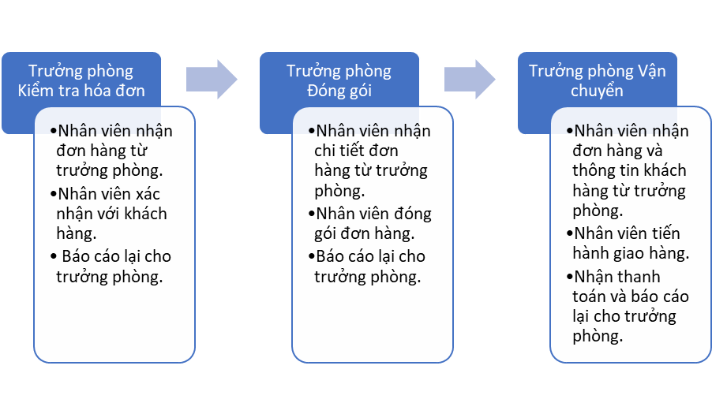

Nhân viên có nhiệm vụ nhận đơn hàng, ở đây là trưởng phòng, sẽ nhận đơn hàng và phân công cho nhân viên trong phòng ban của mình thực hiện, kiểm tra sản phẩm khách hàng vừa đặt, kiểm tra lại thông tin khách hàng, địa chỉ, số điện thoại mua hàng. Sau khi xác nhận đơn hàng xong sẽ chuyển đến các phòng ban tiếp theo. Khi đơn hàng chuẩn bị xong, đơn hàng sẽ được giao đến khách hàng. Tạo sự tương tác trực tiếp giữa hệ thống với khách hàng.

### Quy trình mua hàng

Khách hàng chọn lựa sản phẩm trong các danh mục được thể hiện rõ trên website. Các danh mục được phân theo loại như: đồ điện gia dụng, cho mẹ & bé, thể thao & du lịch, …vv

Sau khi xem thông tin và lựa chọn sản phẩm muốn mua, khách hàng thêm sản phẩm đó vào giỏ hàng và tiếp tục chọn. Nếu đã chọn xong, khách hàng vào giỏ hàng và kiểm tra lại sản phẩm đã chọn, có thể tăng giảm số lượng sản phẩm trong giỏ hàng.

Thông tin kiểm tra hoàn tất, khách hàng tiến hành nhập thông tin mua hàng và xác nhận mua hàng. Sau khi hoàn tất các bước trên, khách hàng sẽ nhận được liên lạc từ nhân viên nhờ xác nhận đơn hàng để hoàn tất quy trình mua hàng.

### Hình thức thanh toán

Thanh toán khi nhận hàng (COD - Cash On Delivery): Là cách thanh toán dễ dàng nhất, đặc biệt khi khách hàng không quen với các hình thức thanh toán trực tuyến.

Ngay sau khi nhận được đơn hàng, nhân viên sẽ xác nhận với khách hàng qua số điện thoại, tiến hành thực hiện đơn hàng và giao hàng trong thời gian quy định. Hệ thống cũng sẽ thường xuyên cập nhật trạng thái đơn hàng của khách hàng để khách hàng có thể theo dõi tình hình đơn hàng của mình.

## Đối tượng sử dụng hệ thống

* **Bộ phận quản lý hệ thống**:
* **Người quản trị**: điều hành, quản lý và theo dõi mọi hoạt động của hệ thống: thêm sửa xóa thành viên, thêm sửa xóa sẩn phẩm.
* **Moderator**: quản lý các bình luận, đánh giá trên website.
* **Bộ phận kiểm duyệt**: tiếp nhận đơn hàng, kiểm tra thông tin, liên hệ với khách hàng để khẳng định các thông tin trên đơn hàng.
* **Bộ phận kho**: kiểm tra hàng còn trong kho, xuất hàng và cập nhật lên website hệ thống.
* **Bộ phận chuyển phát hàng**: nhận hàng từ bộ phận kho và chuyển hàng đến cho khách hàng theo đơn hàng.
* **Người tiêu dùng**:
* **Khách**: là người ghé qua website, xem thông tin sản phẩm.
* **Thành viên**: là những khách ghé thăm đã đăng kí thành viên của hệ thống, mua hàng, đánh giá, bình luận sản phẩm.
* **Đại lý**: là những thành viên đã thăng cấp làm đại lý, có thể mua hàng, bán hàng và giới thiệu sản phẩm để nhận hoa hồng.

# THÀNH PHẦN TÁC NHÂN

## Sơ đồ chức năng

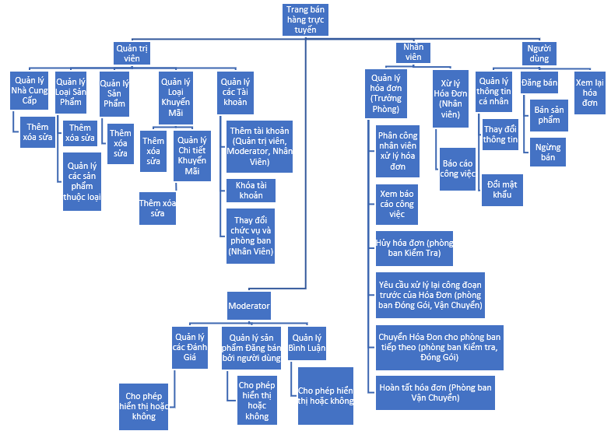

###### Sơ đồ chức năng của hệ thống

## Sơ đồ use case tổng quát

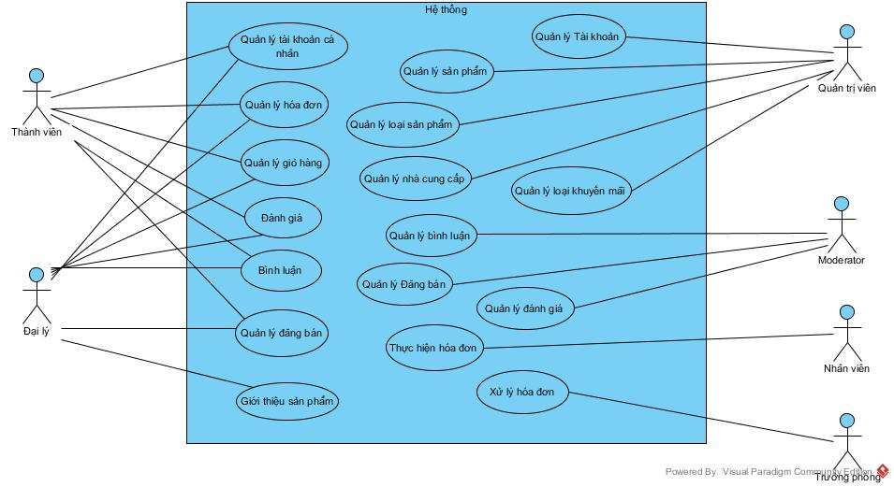

###### Use case của hệ thống

### Sơ đồ use case Quản lý Đăng bán của Đại lý

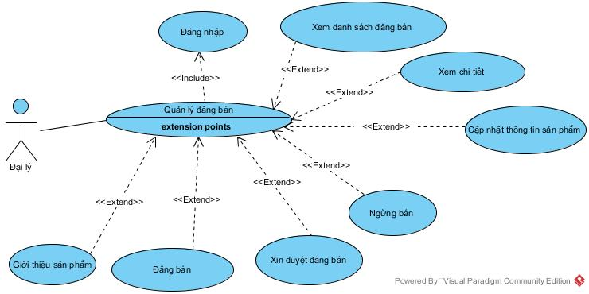

###### Use case Quản lý Đăng bán của Đại lý

Mô tả use case Quản lý Đăng bán của Đại lý.

|  |  |
| --- | --- |
| Tên Use case | Quản lý Đăng bán |
| Actor | Đại lý |
| Mô tả | Use Case này cho phép Đại lý đăng nhập vào hệ thống quản lý các sản phẩm của mình đăng bán và thức hiện các chức năng: đăng bán sản phẩm mới, xem danh sách sản phẩm của mình, xem chi tiết từng sản phẩm, ngừng bán sản phẩm, xin duyệt đăng bán sản phẩm. |
| Pre-conditions | Đại lý đăng nhập để truy cập vào hệ thống. |
| Post-conditions | Success: Đăng nhập thành công, hệ thống sẽ tự động chuyển tới trang quản lý tài khoản để chọn chức năng cần làm.  Fail: Nhập sai thông tin đăng nhập hoặc lỗi không kết nối mạng. |
| Luồng sự kiện chính | 1. Đại lý chọn chức năng ở mục Đại lý bán hàng. 2. Hệ thống hiển thị màn hình Đại lý bán hàng.  * Extend Use Case DangBan. * Extend Use Case XemDanhSach. * Extend Use Case XemChiTiet. * Extend Use Case NgungBan. * Extend Use Case XinDuyetDangBan. * Extend Use Case CapNhatThongTin. * Extend Use Case GioiThieuSanPham. |
| Luồng sự kiện phụ | 1. Đại lý chọn chức năng khác. 2. Hệ thống hủy màn hình Quản lý Đăng bán. |
| <Extend Use Case> | **DangBan**   1. Đại lý chọn chức năng Đăng bán của hệ thống. 2. Hiển thị giao diện Đăng bán sản phẩm mới. 3. Đại lý nhập thông tin sản phẩm muốn đăng bán. 4. Hệ thống thông báo sau khi đăng bán sản phẩm sẽ chờ được duyệt. 5. Đại lý nhấn nút thêm mới để đăng bán sản phẩm. 6. Cập nhật cơ sở dữ liệu. 7. Hiển thị thông báo đăng bán sản phẩm thành công và chờ phản hồi.   **Rẽ nhánh 1**:   1. Kiểm tra thông tin bị rỗng. 2. Lập lại bước 3 của Extend Use Case.   **Rẽ nhánh 2**:   1. Kiểm tra thông tin thêm sản phẩm hợp lệ. 2. Cập nhật cơ sở dữ liệu. |
| <Extend Use Case> | **XemDanhSach**   1. Đại lý chọn chức năng Danh sách đăng bán của hệ thống. 2. Hiển thị giao diện Danh sách đăng bán. 3. Đại lý chọn phượng thưc hiển thị danh sách. 4. Hệ thống hiển thị thông tin đăng bán theo phương thức đã chọn. |
| <Extend Use Case> | **XemChiTiet**   1. Đại lý chọn sản phẩm muốn xem chi tiết từ danh sách đăng bán. 2. Hiển thị giao diện chi tiết sản phẩm.   **Rẽ nhánh 1**:   1. Sản phẩm đang chờ được duyệt. 2. Đại lý chỉ được xem thông tin của sản phẩm.   **Rẽ nhánh 2**:   1. Sản phẩm đã được duyệt nhưng chưa được phép đăng bán. 2. Đại lý được xem thông tin sản phẩm 3. Đại lý có thể chọn chức năng thay đổi thông tin sản phẩm để sửa thông tin theo yêu cầu của quản trị viên.   **Rẽ nhánh 3**:   1. Sản phẩm được phép đăng bán. 2. Đại lý được xem thông tin của sản phẩm. 3. Đại lý có thể ngừng bán sản phẩm nếu muốn.   **Rẽ nhánh 4**:   1. Sản phẩm đã ngừng đăng bán. 2. Đại lý được xem thông tin của sản phẩm. 3. Đại lý có thể xin duyệt để bán lại sản phẩm nếu muốn. |
| <Extend Use Case> | **NgungBan**   1. Đại lý chọn chức năng Ngừng bán ở giao diện chi tiết sản phẩm nếu sản phẩm đã được phép đăng bán. 2. Cập nhật cơ sở dữ liệu. 3. Giao diện chi tiết sản phẩm được phép đăng bán chuyển sang giao diện chi tiết sản phẩm đã ngưng bán. |
| <Extend Use Case> | **XinDuyetDangBan**   1. Đại lý chọn chức năng Tiếp tục bán sản phẩm ở giao diện chi tiết sản phẩm nếu sản phẩm đã ngừng đăng bán. 2. Cập nhật cơ sở dữ liệu. 3. Giao diện chi tiết sản phẩm được phép đăng bán chuyển sang giao diện chi tiết sản phẩm đang chờ được duyệt. |
| <Extend Use Case> | **CapNhatThongTin**   1. Đại lý chọn chức năng Cập nhật thông tin ở giao diện chi tiết sản phẩm nếu sản phẩm có yêu cầu cập nhật từ người quản trị. 2. Hiển thị giao diện Cập nhật thông tin sản phẩm. 3. Đại lý cập nhật lại thông tin. 4. Hệ thống thông báo sau khi cập nhật sẽ chờ được duyệt lại. 5. Đại lý nhấn nút cập nhật để cập nhật lại thông tin sản phẩm. 6. Hiển thị thông báo cập nhật sản phẩm thành công và chờ phản hồi. 7. Cập nhật cơ sở dữ liệu. 8. Giao diện chi tiết sản phẩm được phép đăng bán chuyển sang giao diện chi tiết sản phẩm đang chờ được duyệt. |
| <Extend Use Case> | **GioiThieuSanPham**   1. Đại lý chọn chức năng Tạo link sản phẩm ở giao diện Quản lý đăng bán. 2. Chọn sản phẩm muốn tạo 3. Đại lý bấm Get Link để tạo link sản phẩm 4. Link giới thiệu sản phẩm hiển thị ngay bên dưới. |

### QLHDSơ đồ use case Quản lý Hóa đơn của User

###### Use case Quản lý Hóa đơn của User

Mô tả use case Quản lý Hóa đơn của User.

|  |  |
| --- | --- |
| Tên Use case | **Quản lý Hóa đơn** |
| Actor | User |
| Mô tả | Use Case này cho phép User đăng nhập vào hệ thống quản lý các hóa đơn của mình và thức hiện các chức năng: xem tất cả hóa đơn, xem chi tiết hóa đơn. |
| Pre-conditions | User đăng nhập để truy cập vào hệ thống. |
| Post-conditions | Success: Đăng nhập thành công, hệ thống sẽ tự động chuyển tới trang quản lý tài khoản để chọn chức năng cần làm.  Fail: Nhập sai thông tin đăng nhập hoặc lỗi không kết nối mạng. |
| Luồng sự kiện chính | 1. Đại lý chọn chức năng ở mục Quản lý hóa đơn. 2. Hệ thống hiển thị màn hình Quản lý hóa đơn.  * Extend Use Case XemDanhSachHoaDon. * Extend Use Case XemChiTietHoaDon. * Extend Use Case XemDanhSachHoaDonHuy. * Extend Use Case XemChiTietHoaDonHuy. |
| Luồng sự kiện phụ | 1. User chọn chức năng khác. 2. Hệ thống hủy màn hình Quản lý hóa đơn. |
| <Extend Use Case> | **XemDanhSachHoaDon**   1. User chọn chức năng Danh sách hóa đơn của hệ thống. 2. Hiển thị giao diện Danh sách hóa đơn. 3. User chọn phương thức hiển thị cho danh sách. 4. Hệ thống hiển thị giao diện Danh sách hóa đơn theo phương thức đã chọn. |
| <Extend Use Case> | **XemChiTietHoaDon**   1. User chọn hóa đơn muốn xem chi tiết. 2. Hiển thị giao diện Chi tiết hóa đơn. |
| <Extend Use Case> | **XemDanhSachHoaDonHuy**   1. User chọn chức năng Đơn hàng hủy của hệ thống. 2. Hiển thị giao diện Danh sách hóa đơn đã hủy. |
| <Extend Use Case> | **XemChiTietHoaDonHuy**   1. User chọn hóa đơn đã hủy muốn xem chi tiết. 2. Hiển thị giao diện Chi tiết hóa đơn đã hủy. |

### QLTKSơ đồ use case Quản lý Tài khoản của User

###### Use case Quản lý Tài khoản của User

Mô tả use case Quản lý Tài khoản của User.

|  |  |
| --- | --- |
| Tên Use case | **Quản lý Tài khoản** |
| Actor | **User** |
| Mô tả | Use Case này cho phép User đăng nhập vào hệ thống quản lý Tài khoản của mình và thức hiện các chức năng: thay đổi thông tin tài khoản, đổi mật khẩu, trở thành đại lý. |
| Pre-conditions | User đăng nhập để truy cập vào hệ thống. |
| Post-conditions | Success: Đăng nhập thành công, hệ thống sẽ tự động chuyển tới trang quản lý tài khoản để chọn chức năng cần làm.  Fail: Nhập sai thông tin đăng nhập hoặc lỗi không kết nối mạng. |
| Luồng sự kiện chính | 1. Đại lý chọn chức năng ở mục Quản lý tài khoản. 2. Hệ thống hiển thị màn hình Quản lý tài khoản.  * Extend Use Case ThayDoiThongTinTaiKhoan. * Extend Use Case DoiMatKhau. * Extend Use Case LamDaiLy. |
| Luồng sự kiện phụ | 1. User chọn chức năng khác. 2. Hệ thống hủy màn hình Quản lý hóa đơn. |
| <Extend Use Case> | **ThayDoiThongTinTaiKhoan**   1. User chọn chức năng Thông tin cá nhân của hệ thống. 2. Hiển thị giao diện Thông tin tài khoản. 3. User sửa lại thông tin. 4. Nhấn nút Cập nhật. 5. Hệ thống kiểm tra thông tin vừa nhập. 6. Cập nhật cơ sở dữ liệu. 7. Quay về giao diện Thông tin tài khoản và thông báo xử lý thành công.   **Rẽ nhánh 1**:   1. Chưa nhập đầy đủ thông tin hoặc chưa hợp lệ. 2. Quay về giao diện Cập nhật thông tin với thông báo lỗi. |
| <Extend Use Case> | **DoiMatKhau**   1. User chọn chức năng Đổi mật khẩu của hệ thống. 2. Hiển thị giao diện Đổi mật khẩu. 3. User nhập mật khẩu mới theo form. 4. Nhấn nút Thay đổi mật khẩu. 5. Hệ thống kiểm tra thông tin vừa nhập. 6. Cập nhật cơ sở dữ liệu. 7. Quay về giao diện Đổi mật khẩu và thông báo xử lý thành công.   **Rẽ nhánh 1**:   1. Chưa nhập đầy đủ thông tin hoặc chưa hợp lệ. 2. Quay về giao diện Đổi mật khẩu với thông báo lỗi. |
| <Extend Use Case> | **LamDaiLy**   1. User chọn chức năng Thành viên của hệ thống. 2. Hiển thị giao diện Thành viên. 3. User nhấn nút Làm đại lý. |

### Sơ đồ use case Quản lý Tài khoản của Quản trị viên

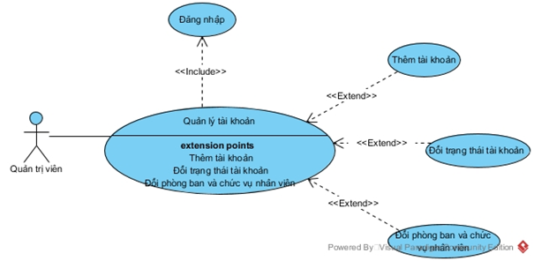

###### Use case Quản lý Tài khoản của Quản trị viên

Mô tả use case Quản lý Tài khoản của Quản trị viên.

|  |  |
| --- | --- |
| Tên Use case | **Quản lý tài khoản** |
| Actor | Quản trị viên |
| Mô tả | Quản trị viên được phép thêm tài khoản, cập nhật chức vụ và phòng ban của tài khoản nhân viên, thay đổi trạng thái của các tài khoản. |
| Pre-conditions | Quản trị viên đăng nhập để truy cập vào hệ thống. |
| Post-conditions | Success: Đăng nhập thành công, hệ thống sẽ tự động chuyển tới trang quản lý website để chọn chức năng cần làm.  Fail: Nhập sai thông tin đăng nhập hoặc lỗi không kết nối mạng, hoặc loại tài khoản không phải “Quản trị viên” |
| Luồng sự kiện chính | 1. Quản trị viên chọn chức năng “danh sách” ở mục Quản Lý Các Tài Khoản. 2. Hệ thống hiển thị “màn hình quản lý Tài Khoản”.  * Extend Use Case ThemTaiKhoan. * Extend Use Case DoiTrangThaiTaiKhoan. * Extend Use Case DoiPhongBanVaChucVuNhanVien. |
| Luồng sự kiện phụ | 1. Quản trị viên chọn chức năng khác. 2. Hệ thống hủy màn hình Quản Lý Các Tài Khoản. |
| <Extend Use Case> | **ThemTaiKhoan**   1. Quản trị viên chọn chức năng Thêm Tài Khoản. 2. Hiển thị “giao diện nhập thông tin Tài Khoản mới”. 3. Quản trị viên nhập thông tin Tài Khoản muốn thêm. 4. Chọn “Thêm”. 5. Hệ thống kiểm tra thông tin Tài Khoản cần thêm. 6. Thêm vào cơ sở dữ liệu. 7. Quay về “giao diện nhập thông tin Tài Khoản mới” thông báo xử lý thành công.   **Rẽ nhánh**:   1. Chưa nhập đầy đủ thông tin hoặc email đã tồn tại. 2. Quay về “giao diện nhập thông tin Tài Khoản mới” với thông báo lỗi. |
| <Extend Use Case> | **DoiTrangThaiTaiKhoan**   1. Quản trị viên chọn Tài khoản cần đổi và nhấn vào trạng thái để yêu cầu. 2. Hệ thống xác thực thông tin Tài Khoản được yêu cầu. 3. Hệ thống tra chức vụ của Tài Khoản (nếu là Tài Khoản Nhân viên) khác “Trưởng Phòng”. 4. Cập nhật cơ sở dữ liệu. 5. Trả về thông báo xử lý thành công.   **Rẽ nhánh 1**:   1. Tài khoản yêu cầu không đúng. 2. Trả về thông báo lỗi.   **Rẽ nhánh 2**:   1. Nếu chức vụ Nhân viên là Trưởng Phòng. 2. Trả về thông báo lỗi. |
| <Extend Use Case> | **DoiPhongBanVaChucVuNhanVien**   1. Quản trị viên chọn xem danh sách tài khoản Nhân Viên. 2. Quản trị viên chọn Tài khoản cần đổi và chọn “Thay đổi phòng ban chức vụ”. 3. Chọn “Thực hiện”. 4. Hệ thống xác thực thông tin được yêu cầu. 5. Cập nhật cơ sở dữ liệu. 6. Trả về thông báo xử lý thành công.   **Rẽ nhánh**:   1. Thông tin yêu cầu không đúng hoặc sẽ bị xung đột cấu trúc dữ liệu. 2. Trả về thông báo lỗi. |

### Quản lý sản phẩmSơ đồ use case Quản lý sản phẩm của Quản trị viên

###### Use case Quản lý sản phẩm của Quản trị viên

Mô tả use case Quản lý sản phẩm của Quản trị viên.

|  |  |
| --- | --- |
| Tên Use case | **Quản lý sản phẩm** |
| Actor | Quản trị viên |
| Mô tả | Quản trị viên được phép thêm, xóa, sửa thông tin của sản phẩm. |
| Pre-conditions | Quản trị viên đăng nhập để truy cập vào hệ thống. |
| Post-conditions | Success: Đăng nhập thành công, hệ thống sẽ tự động chuyển tới trang quản lý website để chọn chức năng cần làm.  Fail: Nhập sai thông tin đăng nhập hoặc lỗi không kết nối mạng, hoặc loại tài khoản không phải “Quản trị viên” |
| Luồng sự kiện chính | 1. Quản trị viên chọn chức năng “danh sách” ở mục Quản Lý Sản Phẩm. 2. Hệ thống hiển thị “màn hình quản lý Sản Phẩm”.  * Extend Use Case ThemSanPham. * Extend Use Case SuaSanPham. * Extend Use Case XoaSanPham. * Extend Use Case CapNhatHinhAnh. |
| Luồng sự kiện phụ | 1. Quản trị viên chọn chức năng khác. 2. Hệ thống hủy màn hình Quản Lý Sản Phẩm. |
| <Extend Use Case> | **ThemSanPham**   1. Quản trị viên chọn chức năng Thêm Sản Phẩm. 2. Hiển thị “giao diện nhập thông tin Sản Phẩm mới”. 3. Quản trị viên nhập thông tin Sản Phẩm muốn thêm. 4. Chọn “Thêm”. 5. Hệ thống kiểm tra thông tin Sản Phẩm cần thêm. 6. Thêm vào cơ sở dữ liệu. 7. Quay về “giao diện nhập thông tin Sản Phẩm mới” thông báo xử lý thành công.   **Rẽ nhánh 1**:   1. Chưa nhập đầy đủ thông tin hoặc không hợp lệ. 2. Quay về “giao diện nhập thông tin Sản Phẩm mới” với thông báo lỗi. |
| <Extend Use Case> | **SuaSanPham**   1. Quản trị viên chọn Sản Phẩm cần sửa và chọn “Edit”. 2. Hệ thống kiểm tra Sản Phẩm được yêu cầu. 3. Hệ thống trả về “giao diện sửa thông tin” Sản Phẩm. 4. Quản trị viên sửa lại thông tin. 5. Chọn “Cập nhật”. 6. Hệ thống kiểm tra thông tin vừa nhập. 7. Cập nhật cơ sở dữ liệu. 8. Quay về “giao diện sửa thông tin” thông báo xử lý thành công.   **Rẽ nhánh 1**:   1. Sản Phẩm yêu cầu không đúng. 2. Hiện thông báo lỗi.   **Rẽ nhánh 2**:   1. Chưa nhập đầy đủ thông tin hoặc chưa hợp lệ. 2. Quay về “giao diện sửa thông tin” với thông báo lỗi. |
| <Extend Use Case> | **XoaSanPham**   1. Quản trị viên chọn Sản Phẩm cần sửa và chọn “Xóa”. 2. Hệ thống kiểm tra Sản Phẩm được yêu cầu. 3. Hệ thống xóa Sản Phẩm. 4. Cập nhật cơ sở dữ liệu. 5. Trả về thông báo xử lý thành công.   **Rẽ nhánh**:   1. Sản Phẩm yêu cầu không đúng hoặc tồn hóa đơn chứa sản phẩm này. 2. Hiện thông báo lỗi. |
| <Extend Use Case> | **CapNhatHinhAnh**   1. Quản trị viên chọn Sản Phẩm cần cập nhật hình ảnh và chọn “Image”. 2. Hệ thống kiểm tra Sản Phẩm được yêu cầu. 3. Hệ thống trả về “giao diện cập nhật hình ảnh”. 4. Quản trị viên thêm hình ảnh vào. 5. Chọn “Lưu thay đổi”. 6. Hệ thống kiểm tra hình ảnh đã chọn. 7. Hệ thống lưu hình ảnh. 8. Cập nhật cơ sở dữ liệu. 9. Quay về “giao diện cập nhật hình ảnh” thông báo xử lý thành công.   **Rẽ nhánh 1**:   1. Sản Phẩm yêu cầu không đúng. 2. Hiện thông báo lỗi.   **Rẽ nhánh 2**:   1. Hình ảnh tải lên không hợp lệ. 2. Quay về “giao diện cập nhật hình ảnh” với thông báo lỗi. |

### Sơ đồ use case Quản lý Nhà cung cấp của Quản trị viên.

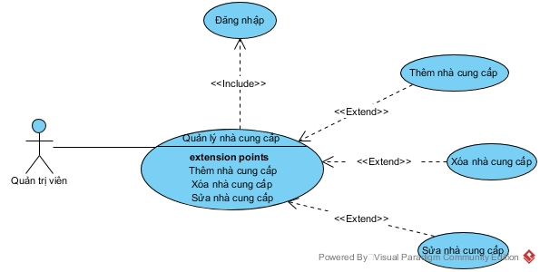

###### Use case Quản lý Nhà cung cấp của Quản trị viên.

Mô tả use case Quản lý Nhà cung cấp của Quản trị viên.

|  |  |
| --- | --- |
| Tên Use case | **Quản lý nhà cung cấp** |
| Actor | Quản trị viên |
| Mô tả | Quản trị viên được phép thêm, xóa, sửa thông tin của nhà cung cấp. |
| Pre-conditions | Quản trị viên đăng nhập để truy cập vào hệ thống. |
| Post-conditions | Success: Đăng nhập thành công, hệ thống sẽ tự động chuyển tới trang quản lý website để chọn chức năng cần làm.  Fail: Nhập sai thông tin đăng nhập hoặc lỗi không kết nối mạng, hoặc loại tài khoản không phải “Quản trị viên” |
| Luồng sự kiện chính | 1. Quản trị viên chọn chức năng “danh sách” ở mục Quản Lý Nhà Cung Cấp. 2. Hệ thống hiển thị “màn hình quản lý nhà cung cấp”.  * Extend Use Case ThemNhaCungCap. * Extend Use Case SuaNhaCungCap. * Extend Use Case XoaNhaCungCap. |
| Luồng sự kiện phụ | 1. Quản trị viên chọn chức năng khác. 2. Hệ thống hủy màn hình Quản Lý Nhà Cung Cấp. |
| <Extend Use Case> | **ThemNhaCungCap**   1. Quản trị viên chọn chức năng Thêm Nhà Cung Cấp. 2. Hiển thị “giao diện nhập thông tin nhà cung cấp mới”. 3. Quản trị viên nhập thông tin nhà cung cấp muốn thêm. 4. Chọn “Thêm”. 5. Hệ thống kiểm tra thông tin nhà cung cấp cần thêm. 6. Thêm vào cơ sở dữ liệu. 7. Quay về “giao diện nhập thông tin nhà cung cấp mới” thông báo xử lý thành công.   **Rẽ nhánh 1**:   1. Chưa nhập đầy đủ thông tin hoặc không hợp lệ. 2. Quay về “giao diện nhập thông tin nhà cung cấp mới” với thông báo lỗi. |
| <Extend Use Case> | **SuaNhaCungCap**   1. Quản trị viên chọn Nhà Cung Cấp cần sửa và chọn “Edit”. 2. Hệ thống kiểm tra Nhà Cung Cấp được yêu cầu. 3. Hệ thống trả về “giao diện sửa thông tin” Nhà Cung Cấp. 4. Quản trị viên sửa lại thông tin. 5. Chọn “Cập nhật”. 6. Hệ thống kiểm tra thông tin vừa nhập. 7. Cập nhật cơ sở dữ liệu. 8. Quay về “giao diện sửa thông tin” thông báo xử lý thành công.   **Rẽ nhánh 1**:   1. Nhà Cung Cấp yêu cầu không đúng. 2. Hiện thông báo lỗi.   **Rẽ nhánh 2**:   1. Chưa nhập đầy đủ thông tin hoặc chưa hợp lệ. 2. Quay về “giao diện sửa thông tin” với thông báo lỗi. |
| <Extend Use Case> | **XoaNhaCungCap**   1. Quản trị viên chọn Nhà Cung Cấp cần sửa và chọn “Xóa”. 2. Hệ thống kiểm tra Nhà Cung Cấp được yêu cầu. 3. Hệ thống xóa Nhà Cung Cấp. 4. Cập nhật cơ sở dữ liệu. 5. Trả về thông báo xử lý thành công.   **Rẽ nhánh**:   1. Nhà Cung Cấp yêu cầu không đúng hoặc tồn tại sản phẩm thuộc Nhà Cung Cấp này. 2. Hiện thông báo lỗi. |

### Quản lý loại sản phẩmSơ đồ use case Quản lý Loại sản phẩm của Quản trị viên.

###### Use case Quản lý Loại sản phẩm của Quản trị viên.

Mô tả use case Quản lý Loại sản phẩm của Quản trị viên.

|  |  |
| --- | --- |
| Tên Use case | **Quản lý loại sản phẩm** |
| Actor | Quản trị viên |
| Mô tả | Quản trị viên được phép thêm, xóa, sửa thông tin của loại sản phẩm. |
| Pre-conditions | Quản trị viên đăng nhập để truy cập vào hệ thống. |
| Post-conditions | Success: Đăng nhập thành công, hệ thống sẽ tự động chuyển tới trang quản lý website để chọn chức năng cần làm.  Fail: Nhập sai thông tin đăng nhập hoặc lỗi không kết nối mạng, hoặc loại tài khoản không phải “Quản trị viên” |
| Luồng sự kiện chính | 1. Quản trị viên chọn chức năng “danh sách” ở mục Quản Lý Loại Sản Phẩm. 2. Hệ thống hiển thị “màn hình quản lý loại sản phẩm”.  * Extend Use Case ThemLoaiSanPham. * Extend Use Case SuaLoaiSanPham. * Extend Use Case XoaLoaiSanPham. |
| Luồng sự kiện phụ | 1. Quản trị viên chọn chức năng khác. 2. Hệ thống hủy màn hình Quản Lý Loại Sản Phẩm. |
| <Extend Use Case> | **ThemLoaiSanPham**   1. Quản trị viên chọn chức năng Thêm Loại Sản Phẩm. 2. Hiển thị “giao diện nhập thông tin loại sản phẩm mới”. 3. Quản trị viên nhập thông tin loại sản phẩm muốn thêm. 4. Chọn “Thêm”. 5. Hệ thống kiểm tra thông tin loại sản phẩm cần thêm. 6. Thêm vào cơ sở dữ liệu. 7. Quay về “giao diện nhập thông tin loại sản phẩm mới” thông báo xử lý thành công.   **Rẽ nhánh 1**:   1. Chưa nhập đầy đủ thông tin hoặc đã tồn tại rồi. 2. Quay về “giao diện nhập thông tin loại sản phẩm mới” với thông báo lỗi. |
| <Extend Use Case> | **SuaLoaiSanPham**   1. Quản trị viên chọn loại sản phẩm cần sửa và chọn “Edit”. 2. Hệ thống kiểm tra loại sản phẩm được yêu cầu. 3. Hệ thống trả về “giao diện sửa thông tin” loại sản phẩm. 4. Quản trị viên sửa lại thông tin. 5. Chọn “Cập nhật”. 6. Hệ thống kiểm tra thông tin vừa nhập. 7. Cập nhật cơ sở dữ liệu. 8. Quay về “giao diện sửa thông tin” thông báo xử lý thành công.   **Rẽ nhánh 1**:   1. Loại sản phẩm yêu cầu không đúng. 2. Hiện thông báo lỗi.   **Rẽ nhánh 2**:   1. Chưa nhập đầy đủ thông tin hoặc bị trùng. 2. Quay về “giao diện sửa thông tin” với thông báo lỗi. |
| <Extend Use Case> | **XoaLoaiSanPham**   1. Quản trị viên chọn loại sản phẩm cần sửa và chọn “Xóa”. 2. Hệ thống kiểm tra loại sản phẩm được yêu cầu. 3. Hệ thống xóa loại sản phẩm. 4. Cập nhật cơ sở dữ liệu. 5. Trả về thông báo xử lý thành công.   **Rẽ nhánh**:   1. Loại sản phẩm yêu cầu không đúng hoặc tồn tại sản phẩm thuộc loại này. 2. Hiện thông báo lỗi. |

### Sơ đồ use case Quản lý khuyến mãi của Quản trị viên

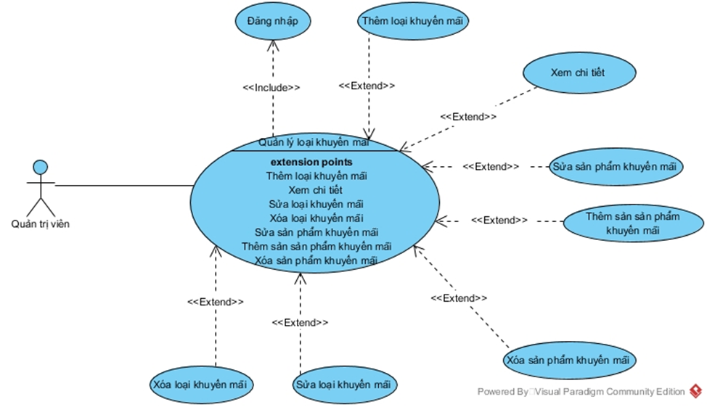

###### Use case Quản lý khuyến mãi của Quản trị viên.

Mô tả use case Quản lý khuyến mãi của Quản trị viên.

|  |  |
| --- | --- |
| Tên Use case | **Quản lý khuyến mãi** |
| Actor | Quản trị viên |
| Mô tả | Quản trị viên được phép thêm, xóa, sửa thông tin của loại khuyến mãi và chi tiết khuyến mãi. |
| Pre-conditions | Quản trị viên đăng nhập để truy cập vào hệ thống. |
| Post-conditions | Success: Đăng nhập thành công, hệ thống sẽ tự động chuyển tới trang quản lý website để chọn chức năng cần làm.  Fail: Nhập sai thông tin đăng nhập hoặc lỗi không kết nối mạng, hoặc loại tài khoản không phải “Quản trị viên” |
| Luồng sự kiện chính | 1. Quản trị viên chọn chức năng “danh sách” ở mục Quản Lý Loại Khuyến Mãi. 2. Hệ thống hiển thị “màn hình quản lý Loại Khuyến Mãi”.  * Extend Use Case ThemLoaiKhuyenMai. * Extend Use Case SuaLoaiKhuyenMai. * Extend Use Case XoaLoaiKhuyenMai. * Extend Use Case XemChiTiet. * Extend Use Case ThemSanPhamKhuyenMai. * Extend Use Case SuaSanPhamKhuyenMai. * Extend Use Case XoaSanPhamKhuyenMai. |
| Luồng sự kiện phụ | 1. Quản trị viên chọn chức năng khác. 2. Hệ thống hủy màn hình Quản Lý Loại Khuyến Mãi. |
| <Extend Use Case> | **ThemLoaiKhuyenMai**   1. Quản trị viên chọn chức năng Thêm Loại Khuyến Mãi. 2. Hiển thị “giao diện nhập thông tin Loại Khuyến Mãi mới”. 3. Quản trị viên nhập thông tin Loại Khuyến Mãi muốn thêm. 4. Chọn “Thêm”. 5. Hệ thống kiểm tra thông tin Loại Khuyến Mãi cần thêm. 6. Thêm vào cơ sở dữ liệu. 7. Quay về “giao diện nhập thông tin Loại Khuyến Mãi mới” thông báo xử lý thành công.   **Rẽ nhánh 1**:   1. Chưa nhập đầy đủ thông tin hoặc đã tồn tại rồi. 2. Quay về “giao diện nhập thông tin Loại Khuyến Mãi mới” với thông báo lỗi. |
| <Extend Use Case> | **SuaKhuyenMai**   1. Quản trị viên chọn Loại Khuyến Mãi cần sửa và chọn “Edit”. 2. Hệ thống kiểm tra Loại Khuyến Mãi được yêu cầu. 3. Hệ thống trả về “giao diện sửa thông tin” Loại Khuyến Mãi. 4. Quản trị viên sửa lại thông tin. 5. Chọn “Cập nhật”. 6. Hệ thống kiểm tra thông tin vừa nhập. 7. Cập nhật cơ sở dữ liệu. 8. Quay về “giao diện sửa thông tin” thông báo xử lý thành công.   **Rẽ nhánh 1**:   1. Loại Khuyến Mãi yêu cầu không đúng. 2. Hiện thông báo lỗi.   **Rẽ nhánh 2**:   1. Chưa nhập đầy đủ thông tin hoặc bị trùng. 2. Quay về “giao diện sửa thông tin” với thông báo lỗi. |
| <Extend Use Case> | **XoaLoaiKhuyenMai**   1. Quản trị viên chọn Loại Khuyến Mãi cần sửa và chọn “Xóa”. 2. Hệ thống kiểm tra Loại Khuyến Mãi được yêu cầu. 3. Hệ thống xóa Loại Khuyến Mãi. 4. Cập nhật cơ sở dữ liệu. 5. Trả về thông báo xử lý thành công.   **Rẽ nhánh**:   1. Loại Khuyến Mãi yêu cầu không đúng hoặc tồn tại sản phẩm khuyến mãi thuộc loại này. 2. Hiện thông báo lỗi. |
| <Extend Use Case> | **XemChiTiet**   1. Chọn loại khuyến mãi cần xem chi tiết. 2. Hệ thống tìm kiếm thông tin cần xem. 3. Hiển thị lên giao diện xem chi tiết.   **Rẽ nhánh:**   1. Không tìm thấy thông tin loại khuyến mãi. 2. Thông báo lỗi đường dẫn. |
| <Extend Use Case> | **ThemSanPhamKhuyenMai**   1. Chọn chức năng “XemChiTiet”. 2. Chọn nút “Thêm”. 3. Hệ thống hiển thị “giao diện thêm sản phẩm cho khuyến mãi”. 4. Nhập thông tin sản phẩm và khuyến mãi. 5. Chọn “Lưu thay đổi”. 6. Hệ thống kiểm tra xác thực thông tin. 7. Cập nhật cơ sở dữ liệu. 8. Quay về “giao diện thêm sản phẩm cho khuyến mãi” với thông báo thành công.   **Rẽ nhánh:**   1. Thông tin đúng hoặc thiếu. 2. Quay về “giao diện thêm sản phẩm cho khuyến mãi” với thông báo lỗi. |
| <Extend Use Case> | **SuaSanPhamKhuyenMai**   1. Chọn chức năng “XemChiTiet”. 2. Chọn “Edit” sản phẩm cần thực hiện. 3. Hệ thống tìm kiếm thông tin sản phẩm và khuyến mãi cần xem. 4. Hệ thống trả về “giao diện sửa thông tin sản phẩm khuyến mãi”. 5. Nhập thông tin sản phẩm và khuyến mãi. 6. Chọn “Lưu thay đổi”. 7. Hệ thống kiểm tra xác thực thông tin. 8. Cập nhật cơ sở dữ liệu. 9. Quay về “giao diện sửa thông tin sản phẩm khuyến mãi” với thông báo thành công.   **Rẽ nhánh 1:**   1. Hệ thống không tìm được thông tin cần xem. 2. Thông báo lỗi đường dẫn.   **Rẽ nhánh 2:**   1. Thông tin đúng hoặc thiếu. 2. Quay về “giao diện sửa thông tin sản phẩm khuyến mãi” với thông báo lỗi. |
| <Extend Use Case> | **XoaSanPhamKhuyenMai**   1. Chọn chức năng “XemChiTiet”. 2. Chọn “Delete” sản phẩm cần thực hiện. 3. Hệ thống kiểm tra xác thưc thông tin. 4. Cập nhật cơ sở dữ liệu. 5. Trả về thông báo thành công.   **Rẽ nhánh:**   1. Thông tin không đúng. 2. Thông báo lỗi đường dẫn. |

### Sơ đồ use case Quản lý bình luận của Moderator

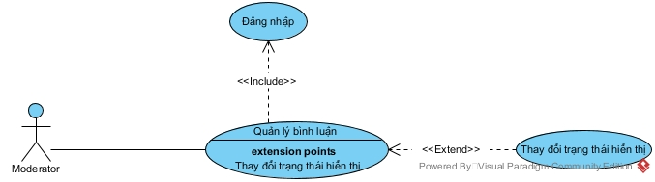

###### Use case Quản lý bình luận của Moderator

Mô tả use case Quản lý bình luận của Moderator.

|  |  |
| --- | --- |
| Tên Use case | **Quản lý bình luận** |
| Actor | Moderator |
| Mô tả | Moderator được phép ẩn hoặc hiện bình luận. |
| Pre-conditions | Moderator đăng nhập để truy cập vào hệ thống. |
| Post-conditions | Success: Đăng nhập thành công, hệ thống sẽ tự động chuyển tới trang quản lý website để chọn chức năng cần làm.  Fail: Nhập sai thông tin đăng nhập hoặc lỗi không kết nối mạng, hoặc loại tài khoản không phải “Moderator” |
| Luồng sự kiện chính | 1. Moderator chọn mục Quản Lý Bình Luận. 2. Hệ thống hiển thị “màn hình quản lý Bình Luận”.  * Extend Use Case ThayDoiTrangThai. |
| Luồng sự kiện phụ | 1. Moderator chọn chức năng khác. 2. Hệ thống hủy màn hình Quản Lý Bình Luận. |
| <Extend Use Case> | **ThayDoiTrangThai**   1. Moderator đánh dấu hoặc không vào ô “hiển thị” của bình luận để thay đổi trạng thái hiển thị. 2. Hệ thống xác thực lại thông tin. 3. Cập nhật cơ sở dữ liệu. 4. Trả về thông báo thành công.   **Rẽ nhánh**:   1. Dữ liệu xác thực không hợp lệ. 2. Trả về thông báo lỗi. |

### Sơ đồ use case Quản lý Đánh giá của Moderator

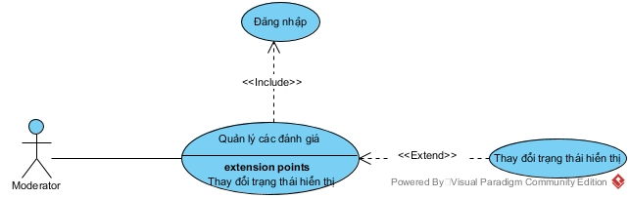

###### Use case Quản lý Đánh giá của Moderator

Mô tả use case Quản lý Đánh giá của Moderator.

|  |  |
| --- | --- |
| Tên Use case | **Quản lý đánh giá** |
| Actor | Moderator |
| Mô tả | Moderator được phép cho ẩn hoặc hiện các đánh giá. |
| Pre-conditions | Moderator đăng nhập để truy cập vào hệ thống. |
| Post-conditions | Success: Đăng nhập thành công, hệ thống sẽ tự động chuyển tới trang quản lý website để chọn chức năng cần làm.  Fail: Nhập sai thông tin đăng nhập hoặc lỗi không kết nối mạng, hoặc loại tài khoản không phải “Moderator” |
| Luồng sự kiện chính | 1. Moderator chọn mục Quản Lý Đánh Giá. 2. Hệ thống hiển thị “màn hình quản lý Đánh Giá”.  * Extend Use Case ThayDoiTrangThaiDanhGia. |
| Luồng sự kiện phụ | 1. Moderator chọn chức năng khác. 2. Hệ thống hủy màn hình Quản Lý Đánh Giá. |
| <Extend Use Case> | **ThayDoiTrangThaiDanhGia**   1. Moderator đánh dấu hoặc không vào ô “hiển thị” của Đánh Giá để thay đổi trạng thái hiển thị. 2. Hệ thống xác thực lại thông tin. 3. Cập nhật cơ sở dữ liệu. 4. Trả về thông báo thành công.   **Rẽ nhánh**:   1. Dữ liệu xác thực không hợp lệ. 2. Trả về thông báo lỗi. |

### Sơ đồ use case Quản lý Đăng bán của Moderator

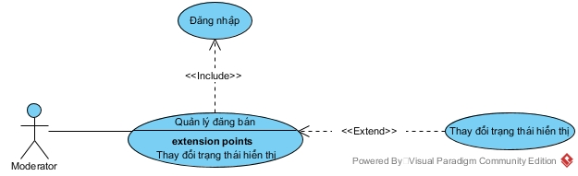

###### Use case Quản lý Đăng bán của Moderator

Mô tả use case Quản lý Đăng bán của Moderator.

|  |  |
| --- | --- |
| Tên Use case | **Quản lý đăng bán** |
| Actor | Moderator |
| Mô tả | Moderator được phép cho ẩn hoặc hiện các đăng bán. |
| Pre-conditions | Moderator đăng nhập để truy cập vào hệ thống. |
| Post-conditions | Success: Đăng nhập thành công, hệ thống sẽ tự động chuyển tới trang quản lý website để chọn chức năng cần làm.  Fail: Nhập sai thông tin đăng nhập hoặc lỗi không kết nối mạng, hoặc loại tài khoản không phải “Moderator” |
| Luồng sự kiện chính | 1. Moderator chọn mục Quản Lý Đăng Bán. 2. Hệ thống hiển thị “màn hình quản lý Đăng Bán”.  * Extend Use Case ThayDoiTrangThaiDangBan. |
| Luồng sự kiện phụ | 1. Moderator chọn chức năng khác. 2. Hệ thống hủy màn hình Quản Lý Đăng Bán. |
| <Extend Use Case> | **ThayDoiTrangThaiDangBan**   1. Moderator chọn “cho phép” hoặc “xóa yêu cầu” của đánh giá để thay đổi trạng thái. 2. Moderator nhập ghi chú cho người đăng bán (nếu có). 3. Moderator chọn “Thực hiện”. 4. Hệ thống tiếp nhận và xác thực thông tin. 5. Cập nhật cơ sở dữ liệu. 6. Trả về thông báo thành công.   **Rẽ nhánh**:   1. Dữ liệu xác thực không hợp lệ. 2. Trả về thông báo lỗi. |

### Sơ đồ use case Thực hiện hóa đơn của Nhân viên

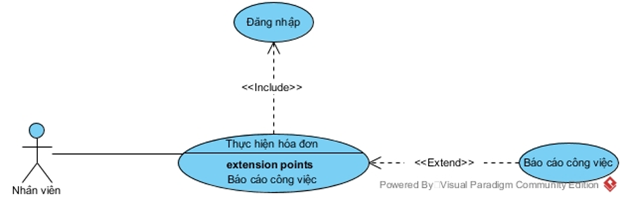

###### Use case Thực hiện hóa đơn của Nhân viên

Mô tả use case Thực hiện hóa đơn của Nhân viên.

|  |  |
| --- | --- |
| Tên Use case | **Thực hiện hóa đơn** |
| Actor | Nhân viên |
| Mô tả | Nhân viên (chức vụ: Nhân viên) có thể sử dụng chức năng báo cáo công việc cho Trưởng Phòng xem xét sau khi thực hiện xong. |
| Pre-conditions | Đăng nhập để truy cập vào hệ thống. |
| Post-conditions | Success: Đăng nhập thành công, tự động chuyển tới trang quản lý website để chọn chức năng cần làm.  Fail: Nhập sai thông tin đăng nhập hoặc lỗi không kết nối mạng. |
| Luồng sự kiện chính | 1. Nhân viên chọn danh sách “Công việc cần làm” ở mục Xử lý hóa đơn. 2. Hệ thống hiển thị màn hình danh sách hóa đơn cần làm.  * Extend Use Case BaoCaoCongViec. |
| Luồng sự kiện phụ | 1. Nhân viên chọn chức năng khác. 2. Hệ thống hủy màn hình Thực hiện hóa đơn. |
| <Extend Use Case> | **BaoCaoCongViec**   1. Nhân viên chọn “Báo cáo” của hóa đơn cần báo cáo. 2. Nhân viên nhấp ghi chú (nếu có lời nhắn cho Trưởng phòng). 3. Nhân viên chọn “Báo cáo” để thực hiện. 4. Hệ thống kiểm tra xác thực dữ liệu. 5. Cập nhật cơ sỡ dữ liệu. 6. Thông báo báo cáo thành công.   **Rẽ nhánh**:   1. Dữ liệu không hợp lệ. 2. Trả về thông báo lỗi. |

### Sơ đồ use case Xử lý Hóa đơn của Trưởng phòng

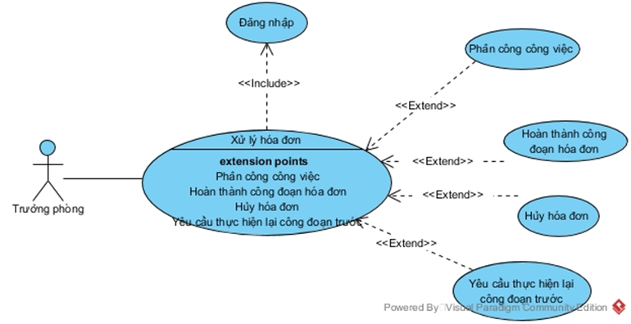

###### Use case Xử lý Hóa đơn của Trưởng phòng

Mô tả use case Xử lý Hóa đơn của Trưởng phòng.

|  |  |
| --- | --- |
| Tên Use case | **Xử lý hóa đơn** |
| Actor | Trưởng phòng |
| Mô tả | Nhân viên (chức vụ: Trưởng phòng) có thể sử dụng các chức năng xử lý hóa đơn như: phân công công việc, hoàn thành công đoạn hóa đơn, hủy hóa đơn, yêu cầu thực hiện lại công đoạn trước của hóa đơn, và bên cạnh một số chức năng phụ khác. |
| Pre-conditions | Đăng nhập để truy cập vào hệ thống. |
| Post-conditions | Success: Đăng nhập thành công, tự động chuyển tới trang quản lý website để chọn chức năng cần làm.  Fail: Nhập sai thông tin đăng nhập hoặc lỗi không kết nối mạng. |
| Luồng sự kiện chính | 1. Trưởng phòng chọn danh sách hóa đơn cần xem ở mục Xử lý hóa đơn. 2. Hệ thống hiển thị màn hình danh sách hóa đơn.  * Extend Use Case PhanCongCongViec. * Extend Use Case HoanThanhCongDoan. * Extend Use Case HuyHoaDon. * Extend Use Case YeuCauThucHienLai. |
| Luồng sự kiện phụ | 1. Trưởng phòng chọn chức năng khác. 2. Hệ thống hủy màn hình Xử lý hóa đơn. |
| <Extend Use Case> | **PhanCongCongViec**   1. Trưởng phòng chọn hóa đơn từ danh sách và chọn “Phân công”. 2. Hệ thống lấy danh sách nhân viên tại phòng ban đó. 3. Hiển thị thông tin nhân viên đã phân công trước đó (nếu có). 4. Trưởng phòng chọn nhân viên muốn phân công và nhập ghi chú (nếu có). 5. Trưởng phòng nhấn “Phân công” để thực hiện. 6. Xác thực thông tin gửi lên là hợp lệ. 7. Cập nhật cơ sỡ dữ liệu. 8. Thông báo phân công thành công.   **Rẽ nhánh**:   1. Thông tin nhân viên và hóa đơn không hợp lệ. 2. Trả về thông báo lỗi. |
| <Extend Use Case> | **HoanThanhCongDoan**   1. Trưởng phòng chọn hóa đơn từ danh sách và chọn “Hoàn thành”. 2. Xác thực thông tin hóa đơn cần xử lý. 3. Cập nhật cơ sỡ dữ liệu. 4. Thông báo xử lý thành công.   **Rẽ nhánh:**   1. Thông tin hóa đơn không hợp lệ. 2. Trả về thông báo lỗi. |
| <Extend Use Case> | **HuyHoaDon**   1. Trưởng phòng chọn hóa đơn từ danh sách và chọn “Hủy hóa đơn”. 2. Xác thực thông tin phòng ban. 3. Xác thực thông tin hóa đơn. 4. Cập nhật cơ sỡ dữ liệu. 5. Thông báo xử lý thành công.   **Rẽ nhánh 1**:   1. Trưởng phòng không thuộc phòng ban “Kiểm tra”. 2. Trả về thông báo lỗi.   **Rẽ nhánh 2**:   1. Thông tin hóa đơn không hợp lệ. 2. Trả về thông báo lỗi. |
| <Extend Use Case> | **YeuCauThucHienLai**   1. Trưởng phòng xem danh sách báo cáo công việc của “Nhân viên”. 2. Trưởng phòng chọn hóa đơn từ danh sách và chọn “Yêu cầu phòng ban trước đó xử lý lại”. 3. Xác thưc thông tin phòng ban. 4. Xác thực thông tin hóa đơn. 5. Hệ thống chuyển hóa đơn về công đoạn của phòng ban trước đó. 6. Cập nhật cơ sở dữ liệu. 7. Thông báo xử lý thành công.   **Rẽ nhánh 1**:   1. Trưởng phòng không thuộc phòng ban “Kiểm tra”. 2. Trả về thông báo lỗi.   **Rẽ nhánh 2**:   1. Thông tin hóa đơn không hợp lệ. 2. Trả về thông báo lỗi. |

### Sơ đồ use case Bình luận của Khách hàng

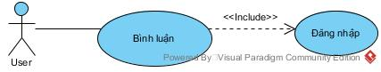

###### Use case Bình luận của Khách hàng.

Mô tả use case Bình luận của Khách hàng.

|  |  |
| --- | --- |
| Tên Use case | **Bình luận** |
| Actor | User |
| Mô tả | Use Case này cho phép User đăng nhập vào website và bình luận sản phẩm |
| Pre-conditions | User đăng nhập để truy cập vào website. |
| Post-conditions | Success: Đăng nhập thành công, hệ thống sẽ tự động tải lại trang.  Fail: Nhập sai thông tin đăng nhập hoặc lỗi không kết nối mạng. |
| Luồng sự kiện chính | 1. User chọn chức năng Bình luận. 2. Hệ thống hiển thị màn hình Bình luận.  * Extend Use Case BinhLuan |
| Luồng sự kiện phụ | 1. User chọn chức năng khác. 2. Hệ thống hủy màn hình Đánh giá. |
| <Extend Use Case> | **BinhLuan**   1. User chọn chức năng Bình luận. 2. Hiển thị giao diện Bình luận. 3. User nhập bình luận. 4. Nhấn nút Bình luận. 5. Hệ thống kiểm tra thông tin vừa nhập. 6. Cập nhật cơ sở dữ liệu. 7. Thông báo xử lý thành công.   **Rẽ nhánh 1**:   1. Chưa nhập đầy đủ thông tin. 2. Quay về giao diện Cập nhật thông tin với thông báo lỗi. |

### Sơ đồ use case Đánh giá của Khách hàng

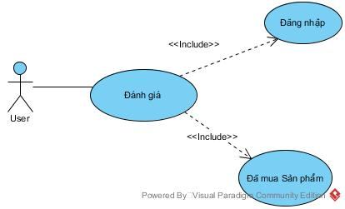

###### Use case Đánh giá của Khách hàng.

Mô tả use case Đánh giá của Khách hàng.

|  |  |
| --- | --- |
| Tên Use case | **Đánh giá** |
| Actor | User |
| Mô tả | Use Case này cho phép User đăng nhập vào website và đánh giá sản phẩm |
| Pre-conditions | User đăng nhập để truy cập vào website. |
| Post-conditions | Success: Đăng nhập thành công, hệ thống sẽ tự động tải lại trang.  Fail: Nhập sai thông tin đăng nhập hoặc lỗi không kết nối mạng. |
| Luồng sự kiện chính | 1. User chọn chức năng Đánh giá. 2. Hệ thống hiển thị màn hình Đánh giá.  * Extend Use Case DanhGia |
| Luồng sự kiện phụ | 1. User chọn chức năng khác. 2. Hệ thống hủy màn hình Đánh giá. |
| <Extend Use Case> | **DanhGia**   1. User chọn chức năng Đánh giá. 2. Hiển thị giao diện Đánh giá. 3. User chọn số sao. 4. User nhập đánh giá. 5. Nhấn nút Đánh giá. 6. Hệ thống kiểm tra thông tin vừa nhập. 7. Cập nhật cơ sở dữ liệu. 8. Thông báo xử lý thành công.   **Rẽ nhánh**:   1. Chưa nhập đầy đủ thông tin. 2. Quay về giao diện Cập nhật thông tin với thông báo lỗi. |

### Sơ đồ use case Quản lý Giỏ hàng của Khách hàng

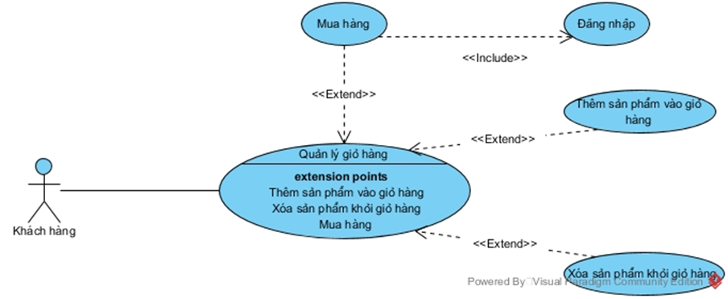

###### Use case Quản lý Giỏ hàng của Khách hàng.

Mô tả use case Quản lý Giỏ hàng của Khách hàng.

|  |  |
| --- | --- |
| Tên Use case | **Quản lý giỏ hàng** |
| Actor | Khách hàng |
| Mô tả | Khách hàng được phép thêm và xóa sản phẩm khỏi giỏ hàng. |
| Pre-conditions | Khách hàng truy cập vào website để mua hang. |
| Post-conditions | Success: Đăng nhập thành công, khách hang có thể mua hàng.  Fail: Nhập sai thông tin đăng nhập hoặc lỗi không kết nối mạng. |
| Luồng sự kiện chính | 1. Khách hàng chọn “Giỏ Hàng”. 2. Hệ thống chuyển đến “giao diện giỏ hàng”.  * Extend Use Case ThemVaoGioHang. * Extend Use Case XoaKhoiGioHang. * Extend Use Case MuaHang. |
| Luồng sự kiện phụ | 1. User chọn chức năng khác. 2. Hệ thống hủy “giao diện giỏ hàng”. |
| <Extend Use Case> | **ThemVaoGioHang**   1. Khách hàng truy cập vào giao diện có thể chọn sản phẩm. 2. Khách hàng chọn “Add to cart” của sản phẩm. 3. Hệ thống kiểm tra sản phẩm được thêm vào. 4. Cập nhật session lưu giỏ hàng. 5. Cập nhật số liệu lên giao diện hiện tại.   **Rẽ nhánh:**   1. Sản phẩm đã tồn tại. 2. Trả về thông báo lỗi. |
| <Extend Use Case> | **XoaKhoiGioHang**   1. Khách hàng chọn biểu tượng xóa trên sản phẩm cần xóa. 2. Hệ thống xóa sản phẩm khỏi session lưu giỏ hàng. 3. Cập nhật số liệu lên giao diện hiện tại. |
| <Extend Use Case> | **MuaHang**   1. User chọn “Mua Hàng”. 2. User nhập thông tin liên hệ. 3. Hệ thống kiểm tra giỏ hàng. 4. Hệ thống kiểm tra thông tin liên hệ. 5. Cập nhật cơ sở dữ liệu. 6. Xóa giỏ hàng. 7. Chuyển đến “giao diện xem chi tiết hóa đơn” với thông báo thành công.   **Rẽ nhánh 1:**   1. Giỏ hàng đang rỗng. 2. Quay lại “giao diện giỏ hàng”.   **Rẽ nhánh 2:**   1. Còn thiếu thông tin. 2. Quay về “giao diện giỏ hàng” với thông báo lỗi. |

# PHÂN TÍCH THÀNH PHẦN DỮ LIỆU

## Sơ đồ ER / sơ đồ lớp

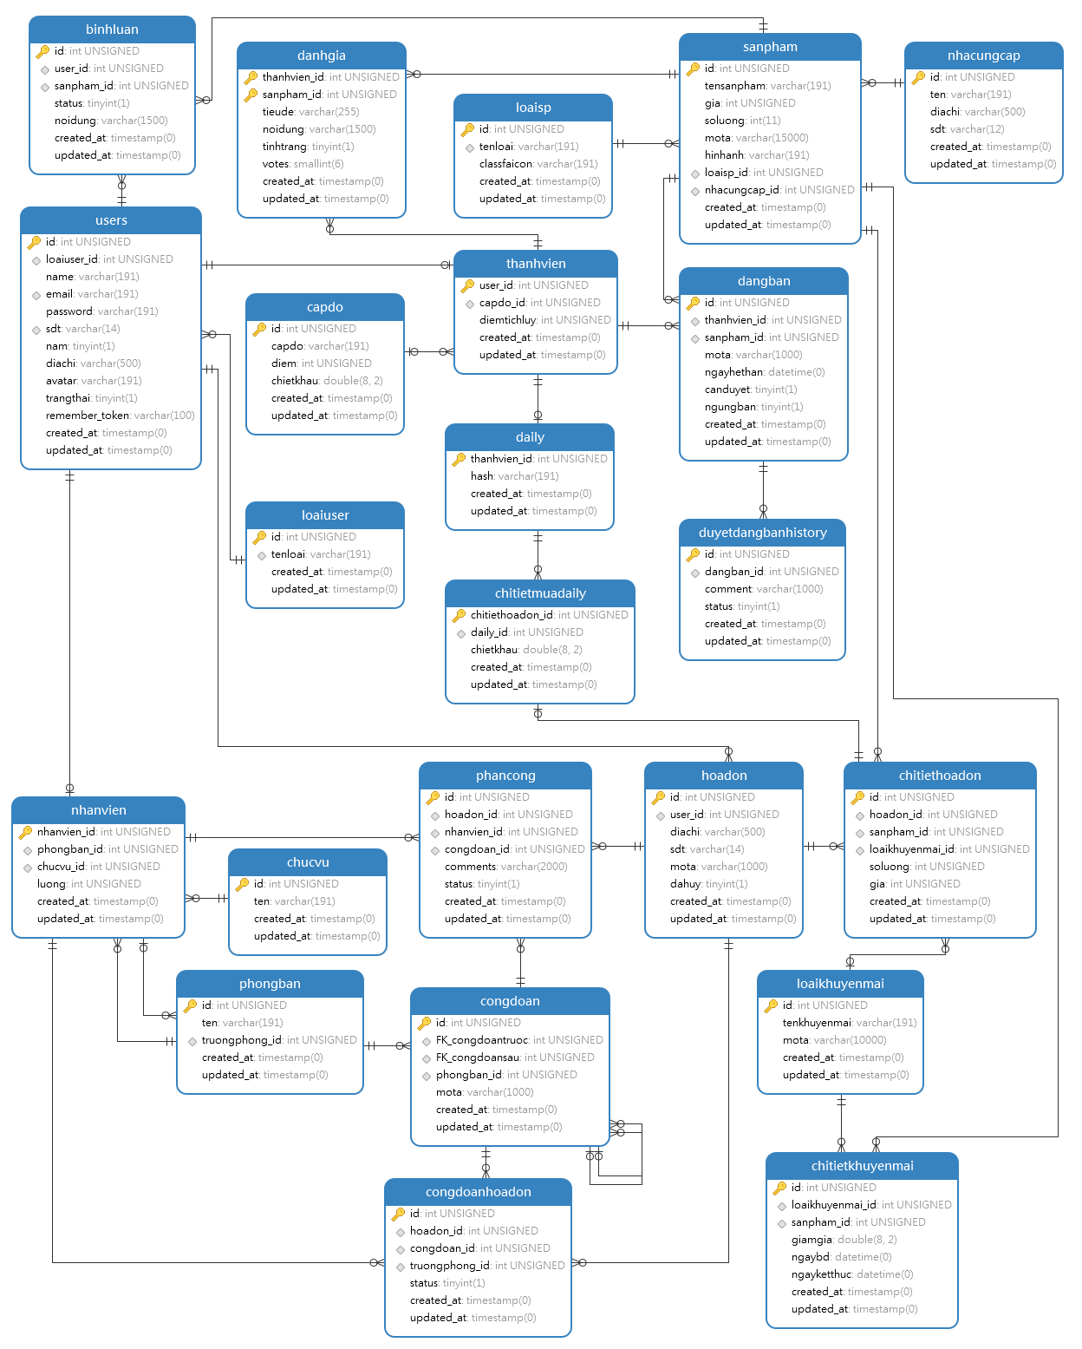

###### Sơ đồ quan niệm dữ liệu.

## Mô tả các loại thực thể/lớp

### Loại thực thể USERS

| **Mô tả**: Loại thực thể USERS gồm thông tin của những user có trong hệ thống | | | | | |
| --- | --- | --- | --- | --- | --- |
| **Thuộc tính** | **Kiểu** | **K** | **U** | **M** | **Diễn giải** |
| id | int | x | x | x | ID user |
| loaiuser_id | int |  |  | x | ID loại user |
| name | varchar(191) |  |  | x | Họ tên |
| email | varchar(191) |  | x | x | Email đăng nhập |
| password | varchar(191) |  |  | x | Mật khẩu đăng nhập |
| sdt | varchar(14) |  | x |  | Số điện thoại |
| nam | tinyint(1) |  |  | x | Giới tính |
| diachi | varchar(500) |  |  |  | Địa chỉ |
| avatar | varchar(191) |  |  |  | Ảnh đại diện |
| trangthai | tinyint(1) |  |  | x | Tình trạng (Còn hoạt động hoặc không còn) |

### Loại thực thể LOAIUSER

| **Mô tả**: Loại thực thể LOAIUSER gồm các loại user với quyền tương ứng | | | | | |
| --- | --- | --- | --- | --- | --- |
| **Thuộc tính** | **Kiểu** | **K** | **U** | **M** | **Diễn giải** |
| id | int | x | x | x | ID loại user |
| tenloai | varchar(191) |  |  | x | Tên loại user |

### Loại thực thể NHANVIEN

| **Mô tả:** Loại thực thể NHANVIEN gồm thông tin các nhân viên | | | | | |
| --- | --- | --- | --- | --- | --- |
| **Thuộc tính** | **Kiểu** | **K** | **U** | **M** | **Diễn giải** |
| nhanvien_id | int | x | x | x | ID nhân viên |
| phongban_id | int |  |  | x | ID phòng ban |
| chucvu_id | int |  |  | x | ID chức vụ |
| luong | int |  |  | x | Tiền lương |

### Loại thực thể CHUCVU

| **Mô tả:** Loại thực thể CHUCVU gồm các chức vụ trong một phòng ban | | | | | |
| --- | --- | --- | --- | --- | --- |
| **Thuộc tính** | **Kiểu** | **K** | **U** | **M** | **Diễn giải** |
| id | int | x | x | x | ID chức vụ |
| ten | varchar(191) |  |  | x | Tên chức vụ |

### Loại thực thể PHONGBAN

| **Mô tả:** Loại thực thể PHONGBAN gồm thông tin của một phòng ban | | | | | |
| --- | --- | --- | --- | --- | --- |
| **Thuộc tính** | **Kiểu** | **K** | **U** | **M** | **Diễn giải** |
| id | int | x | x | x | ID phòng ban |
| ten | varchar(191) |  |  | x | Tên phòng ban |
| truongphong_id | int |  |  |  | ID trưởng phòng |

### Loại thực thể PHANCONG

| **Mô tả:** Loại thực thể PHANCONG gồm thông tin nhân viên xử lý hóa đơn | | | | | |
| --- | --- | --- | --- | --- | --- |
| **Thuộc tính** | **Kiểu** | **K** | **U** | **M** | **Diễn giải** |
| id | int | x | x | x | ID phân công |
| hoadon_id | int |  |  | x | ID hóa đơn |
| nhanvien_id | int |  |  | x | ID nhân viên |
| congdoan_id | int |  |  | x | ID công đoạn |
| comments | varchar(2000) |  |  | x | Bình luận |
| status | tinyint(1) |  |  | x | TRUE là hoàn thành để sau đó để TP xem xét lại |

### Loại thực thể HOADON

| **Mô tả:** Loại thực thể HOADON gồm thông tin một đơn hàng | | | | | |
| --- | --- | --- | --- | --- | --- |
| **Thuộc tính** | **Kiểu** | **K** | **U** | **M** | **Diễn giải** |
| id | int | x | x | x | ID hóa đơn |
| user_id | int |  |  | x | ID user mua hàng |
| diachi | varchar(500) |  |  | x | Địa chỉ nhận hàng |
| sdt | varchar(14) |  |  | x | Số điện thoại nhận hàng |
| mota | varchar(1000) |  |  |  | Nội dung kèm theo (Nếu có) |
| dahuy | tinyint(1) |  |  | x | Hóa đơn đã hủy |

### Loại thực thể CONGDOAN

| **Mô tả:** Loại thực thể CONGDOAN gồm các công đoạn xử lý hóa đơn | | | | | |
| --- | --- | --- | --- | --- | --- |
| **Thuộc tính** | **Kiểu** | **K** | **U** | **M** | **Diễn giải** |
| id | int | x | x | x | ID công đoạn |
| FK_congdoantruoc | int |  |  |  | Công đoạn trước |
| FK_congdoansau | int |  |  |  | Công đoạn sau |
| phongban_id | int |  |  | x | ID phòng ban đang thực hiện công đoạn |
| mota | varchar(1000) |  |  |  | Ghi chú |

### Loại thực thể CONGDOANHOADON

| **Mô tả:** Loại thực thể CONGDOANHOADON gồm chi tiết giai đoạn hiện tại của hóa đơn | | | | | |
| --- | --- | --- | --- | --- | --- |
| **Thuộc tính** | **Kiểu** | **K** | **U** | **M** | **Diễn giải** |
| id | int | x | x | x | ID công đoạn của hóa đơn |
| hoadon_id | int |  |  | x | ID hóa đơn |
| congdoan_id | int |  |  | x | ID công đoạn đang làm |
| truongphong_id | int |  |  | x | ID trưởng phòng (Người quản lý thực hiện công đoạn này) |
| status | tinyint(1) |  |  | x | TRUE là đã chuyển sang công đoạn tiếp theo |

### Loại thực thể BINHLUAN

| **Mô tả:** Loại thực thể BINHLUAN gồm các bình của sản phẩm | | | | | |
| --- | --- | --- | --- | --- | --- |
| **Thuộc tính** | **Kiểu** | **K** | **U** | **M** | **Diễn giải** |
| id | int | x | x | x | ID bình luận |
| user_id | int |  |  | x | ID user bình luận |
| sanpham_id | int |  |  | x | ID sản phẩm được bình luận |
| status | tinyint(1) |  |  | x | TRUE là được phép hiển thị lên giao diện |
| noidung | varchar(1500) |  |  | x | Nội dung |

### Loại thực thể THANHVIEN

| **Mô tả:** Loại thực thể THANHVIEN gồm thông tin của thành viên | | | | | |
| --- | --- | --- | --- | --- | --- |
| **Thuộc tính** | **Kiểu** | **K** | **U** | **M** | **Diễn giải** |
| user_id | int | x | x | x | ID user |
| capdo_id | int |  |  | x | ID cấp độ thành viên |
| diemtichluy | int |  |  | x | Điểm tích lũy để thăng cấp thành viên |

### Loại thực thể DANHGIA

| **Mô tả:** Loại thực thể DANHGIA gồm các đánh giá của sản phẩm | | | | | |
| --- | --- | --- | --- | --- | --- |
| **Thuộc tính** | **Kiểu** | **K** | **U** | **M** | **Diễn giải** |
| thanhvien_id | int | x | x | x | ID thành viên |
| sanpham_id | int | x | x | x | ID sản phẩm được đánh giá |
| tieude | varchar(255) |  |  | x | Tiêu đề |
| noidung | varchar(1500) |  |  | x | Nội dung đánh giá |
| tinhtrang | tinyint(1) |  |  | x | Tình trạng của đánh giá |
| votes | smallint(6) |  |  | x | Đánh giá số sao tối đa 10 |

### Loại thực thể CAPDO

| **Mô tả:** Loại thực thể CAPDO gồm các cấp độ của thành viên | | | | | |
| --- | --- | --- | --- | --- | --- |
| **Thuộc tính** | **Kiểu** | **K** | **U** | **M** | **Diễn giải** |
| id | int | x | x | x | ID cấp độ |
| capdo | varchar(191) |  |  | x | Cấp độ |
| diem | int |  |  | x | Điểm để tăng cấp |
| chietkhau | double |  |  | x | Chiết khấu |

### Loại thực thể DAILY

| **Mô tả:** Loại thực thể DAILY gồm thông tin của đại lý | | | | | |
| --- | --- | --- | --- | --- | --- |
| **Thuộc tính** | **Kiểu** | **K** | **U** | **M** | **Diễn giải** |
| thanhvien_id | int | x | x | x | ID thành viên |
| hash | varchar(191) |  |  | x | Chữ ký điện tử mã hóa |

### Loại thực thể CHITIETMUADAILY

| **Mô tả:** Loại thực thể CHITIETMUADAILY gồm các hóa đơn có sản phẩm của đại lý | | | | | |
| --- | --- | --- | --- | --- | --- |
| **Thuộc tính** | **Kiểu** | **K** | **U** | **M** | **Diễn giải** |
| chitiethoadon_id | int | x | x | x | ID chi tiết hóa đơn |
| daily_id | int |  |  | x | ID đại lý |
| chietkhau | double(8,2) |  |  | x | Chiết khấu được tính cho hóa đơn này |

### Loại thực thể CHITIETHOADON

| **Mô tả:** Loại thực thể CHITIETHOADON gồm thông tin chi tiết của hóa đơn | | | | | |
| --- | --- | --- | --- | --- | --- |
| **Thuộc tính** | **Kiểu** | **K** | **U** | **M** | **Diễn giải** |
| id | int | x | x | x | ID chi tiết hóa đơn |
| hoadon_id | int |  |  | x | ID hóa đơn |
| sanpham_id | int |  |  | x | ID sản phẩm |
| loaikhuyenmai_id | int |  |  |  | ID loại khuyến mãi |
| soluong | int |  |  | x | Số lượng |
| gia | int |  |  | x | Gía tại thời điểm bán của sản phẩm |

### Loại thực thể LOAIKHUYENMAI

| **Mô tả:** Loại thực thể LOAIKHUYENMAI gồm các loại khuyến mãi | | | | | |
| --- | --- | --- | --- | --- | --- |
| **Thuộc tính** | **Kiểu** | **K** | **U** | **M** | **Diễn giải** |
| id | int | x | x | x | ID khuyến mãi |
| tenkhuyenmai | varchar(191) |  |  | x | Tên khuyến mãi |
| mota | varchar(10000) |  |  | x | Mô tả |

### Loại thực thể DANGBAN

| **Mô tả:** Loại thực thể DANGBAN gồm các sản phẩm mà đại lý đăng bán | | | | | |
| --- | --- | --- | --- | --- | --- |
| **Thuộc tính** | **Kiểu** | **K** | **U** | **M** | **Diễn giải** |
| id | int | x | x | x | ID đăng bán |
| thanhvien_id | int |  |  | x | ID thành viên đăng bán |
| sanpham_id | int |  |  | x | ID sản phẩm đăng bán |
| mota | varchar(1000) |  |  |  | Mô tả |
| ngayhethan | datetime |  |  | x | Ngày dừng bán nếu có |
| canduyet | tinyint(1) |  |  | x | Sản phẩm đăng bán cần được duyệt |
| ngungban | tinyint(1) |  |  | x | Do người bán chủ động chọn ngừng hiển thị trang chủ |

### Loại thực thể DUYETDANGBANHISTORY

| **Mô tả:** Loại thực thể DUYETDANGBANHISTORY gồm lịch sử duyệt yêu cầu đăng bán của đại lý bởi người quản trị | | | | | |
| --- | --- | --- | --- | --- | --- |
| **Thuộc tính** | **Kiểu** | **K** | **U** | **M** | **Diễn giải** |
| id | int | x | x | x | ID history |
| dangban_id | int |  |  | x | ID đăng bán |
| comment | varchar(10000) |  |  | x | Ghi chú |
| status | tinyint |  |  | x | Trạng thái đăng bán |

### Loại thực thể SANPHAM

| **Mô tả:** Loại thực thể SANPHAM gồm thông tin chi tiết các sản phẩm | | | | | |
| --- | --- | --- | --- | --- | --- |
| **Thuộc tính** | **Kiểu** | **K** | **U** | **M** | **Diễn giải** |
| id | int | x | x | x | ID sản phẩm |
| tensanpham | varchar(191) |  |  | x | Tên sản phẩm |
| gia | int |  |  | x | Đơn giá |
| soluong | int |  |  | x | Số lượng |
| mota | varchar(10000) |  |  | x | Mô tả sản phẩm |
| hinhanh | varchar(191) |  |  | x | Hình ảnh sản phẩm |
| loaisp_id | int |  |  | x | ID loại sản phẩm |
| nhacungcap_id | int |  |  | x | ID nhà cung cấp |

### Loại thực thể NHACUNGCAP

| **Mô tả:** Loại thực thể NHACUNGCAP gồm thông tin các nhà cung cấp sản phẩm | | | | | |
| --- | --- | --- | --- | --- | --- |
| **Thuộc tính** | **Kiểu** | **K** | **U** | **M** | **Diễn giải** |
| id | int | x | x | x | ID nhà cung cấp |
| ten | varchar(191) |  |  | x | Tên nhà cung cấp |
| diachi | varchar(500) |  |  | x | Địa chỉ nhà cung cấp |
| sdt | varchar(12) |  |  | x | Số điện thoại |

### Loại thực thể LOAISP

| **Mô tả:** Loại thực thể LOAISP gồm các loại sản phẩm | | | | | |
| --- | --- | --- | --- | --- | --- |
| **Thuộc tính** | **Kiểu** | **K** | **U** | **M** | **Diễn giải** |
| id | int | x | x | x | ID loại sản phẩm |
| tenloai | varchar(191) |  |  | x | Tên loại sản phẩm |
| classfaicon | varchar(191) |  |  | x | Icon loại sản phẩm |

### Loại thực thể CHITIETKHUYENMAI

| **Mô tả:** Loại thực thể CHITIETKHUYENMAI gồm chi tiết từnglaoại khuyến mãi | | | | | |
| --- | --- | --- | --- | --- | --- |
| **Thuộc tính** | **Kiểu** | **K** | **U** | **M** | **Diễn giải** |
| id | int | x | x | x | ID chi tiết khuyến mãi |
| loaikhuyenmai_id | int |  |  | x | ID loại khuyến mãi |
| sanpham_id | int |  |  | x | ID sản phẩm |
| giamgia | double(8,2) |  |  | x | Phần trăm giảm |
| ngaybd | datetime |  |  | x | Ngày bắt đầu khuyến mãi |
| ngayketthuc | datetime |  |  | x | Ngày kết thúc khuyến mãi |

## Mô tả các ràng buộc dữ liệu

* Ràng buộc dữ liệu cho thực thể USERS:
* loaiuser_id chỉ được phép nhập số nguyên dương.
* trangthai = 1: còn sử dụng, trangthai = 0: không được phép hoạt động.
* nam = 1: Nam, nam = 0: Nữ.
* loaiuser_id, name, email, password, nam, trangthai không được để trống.
* Ràng buộc dữ liệu cho thực thể LOAIUSER:
* tenloai không được để trống.
* Ràng buộc dữ liệu cho thực thể NHANVIEN:
* phongban_id, chucvu_id, lương: chỉ được phép nhập số nguyên dương.
* luong mặc định = 0.
* phongban_id, chucvu_id, luong không được để trống.
* Ràng buộc dữ liệu cho thực thể CHUCVU:
* ten không được để trống.
* Ràng buộc dữ liệu cho thực thể PHONGBAN:
* ten: không được để trống.
* Ràng buộc dữ liệu cho thực thể PHANCONG:
* hoadon_id, nhanvien_id, congdoan_id chỉ được phép nhập số nguyên dương.
* nhanvien_id có loại user là NHÂN VIÊN.
* status mặc định = 0, status = 1 là hoàn thành để sau đó để TP xem xét lại.
* hoadon_id, nhanvien_id, congdoan_id, comments, status không được để trống.
* Ràng buộc dữ liệu cho thực thể HOADON:
* user_id chỉ được phép nhập số nguyên dương.
* dahuy mặc định = 0.
* user_id, diachi, sdt, dahuy không được để trống.
* Ràng buộc dữ liệu cho thực thể CONGDOAN:
* FK_congdoantruoc, FK_congdoansau, phongban_id chỉ được phép nhập số nguyên dương.
* phongban_id không được để trống.
* Ràng buộc dữ liệu cho thực thể CONGDOANHOADON:
* hoadon_id, congdoan_id, truongphong_id chỉ được phép nhập số nguyên dương.
* status mặc định = 0, status = 1 là đã chuyển sang công đoạn tiếp theo.
* hoadon_id, congdoan_id, truongphong_id, status không được để trống.
* Ràng buộc dữ liệu cho thực thể BINHLUAN:
* user_id, sanpham_id chỉ được phép nhập số nguyên dương.
* user_id, sanpham_id, noidung không được để trống.
* Ràng buộc dữ liệu cho thực thể THANHVIEN:
* user_id, capdo_id, diemtichluy chỉ được phép nhập số nguyên dương.
* diemtichluy mặc định = 0.
* user_id, capdo_id, diemtichluy không được để trống.
* Ràng buộc dữ liệu cho thực thể DANHGIA:
* thanhvien_id, sanpham_id chỉ được phép nhập số nguyên dương.
* tinhtrang mặc định = 0.
* 0 <= Votes <= 10
* Chỉ được đánh giá sản phẩm đã mua rồi, và 1 sản phẩm chỉ được đánh giá 1 lần duy nhất.
* thanhvien_id, sanpham_id, tieude, noidung, tinhtrang, votes không được để trống.
* Ràng buộc dữ liệu cho thực thể CAPDO:
* diem chỉ được phép nhập số nguyên dương.
* capdo, diem, chietkhau không được để trống.
* Ràng buộc dữ liệu cho thực thể DAILY:
* thanhvien_id chỉ được phép nhập số nguyên dương.
* 0 < chietkhau <= 0.4
* thanhvien_id, hash, chietkhau không được để trống.
* Ràng buộc dữ liệu cho thực thể CHITIETMUADAILY:
* chitiethoadon_id, daily_id chỉ được phép nhập số nguyên dương.
* chitiethoadon_id, daily_id, chietkhau không được để trống.
* Ràng buộc dữ liệu cho thực thể CHITIETHOADON:
* hoadon_id, sanpham_id, loaikhuyenmai_id, soluong, gia chỉ được phép nhập số nguyên dương.
* soluong > 0, gia > 0.
* hoadon_id, sanpham_id, soluong, gia không được để trống.
* Ràng buộc dữ liệu cho thực thể LOAIKHUYENMAI:
* tenkhuyenmai, mota không được để trống.
* Ràng buộc dữ liệu cho thực thể DANGBAN:
* thanhvien_id, sanpham_id chỉ được phép nhập số nguyên dương.
* canduyet mặc định = 1, sản phẩm sau khi đăng bán cần được phê duyệt.
* ngungban mặc định = 0, do người bán quyết định, chỉ sản phẩm đã được bán mới có thể ngừng bán.
* Ngayhethan > ngày hiện tại.
* thanhvien_id, sanpham_id, ngayhethan, canduyet, ngungban không được để trống.
* Ràng buộc dữ liệu cho thực thể DUYETDANGBANHISTORY:
* dangban_id chỉ được phép nhập số nguyên dương.
* status mặc định = 0, TRUE là đăng bán có thể hiển thị hoặc không.
* dangban_id, comment, status không được để trống.
* Ràng buộc dữ liệu cho thực thể SANPHAM:
* gia, loaisp_id, nhacungcap_id chỉ được phép nhập số nguyên dương.
* tensanpham, gia, soluong, mota, hinhanh, loaisp_id, nhacungcap_id không được để trống.
* Ràng buộc dữ liệu cho thực thể NHACUNGCAP:
* ten, diachi, sdt không được để trống.
* Ràng buộc dữ liệu cho thực thể LOAISP:
* tenloai, classfaicon không được để trống.
* Ràng buộc dữ liệu cho thực thể CHITIETKHUYENMAI:
* loaikhuyenmai_id, sanpham_id chỉ được phép nhập số nguyên dương.
* giamgia < 1.
* ngaybd < ngayketthuc.
* loaikhuyenmai_id, sanpham_id, giamgia, ngaybd không được để trống.

# Thành phần xử lý

## Sơ đồ tuần tự

### UpdateDBSơ đồ Sequence chức năng Cập nhật thông tin sản phẩm đăng bán

###### Sequence chức năng Cập nhật thông tin sản phẩm đăng bán

### DangBanSơ đồ Sequence chức năng Đăng Bán

###### Sequence chức năng Đăng Bán

### NgungBanSơ đồ Sequence chức năng Ngừng bán

###### Sequence chức năng Ngừng bán

### Sơ đồ Sequence chức năng Xin duyệt đăng bán

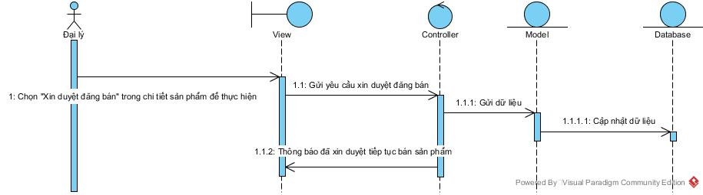

###### Sequence chức năng Xin duyệt đăng bán

### Sơ đồ Sequence chức năng Cập nhật thông tin tài khoản

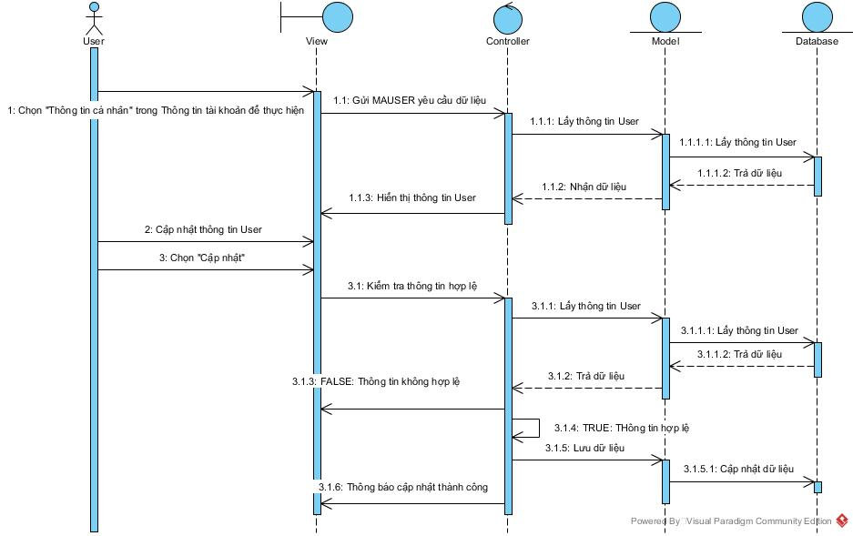

###### Sequence chức năng Cập nhật thông tin tài khoản

### Sơ đồ Sequence chức năng Đổi mật khẩu

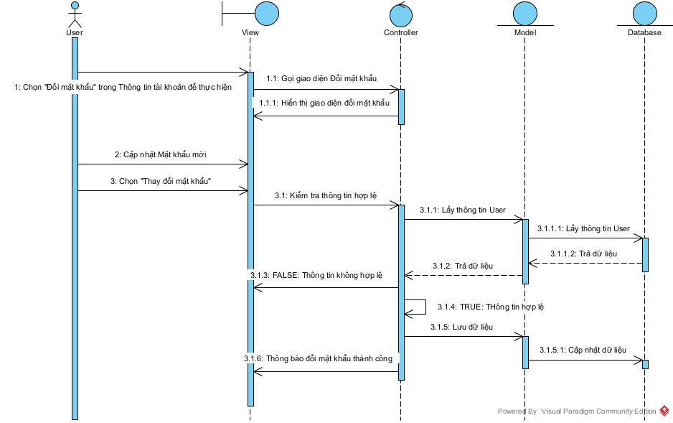

###### Sequence chức năng Đổi mật khẩu

### LamDaiLySơ đồ Sequence chức năng Làm đại lý

###### Sequence chức năng Làm đại lý

### Sơ đồ Sequence chức năng tạo link giới thiệu sản phẩm

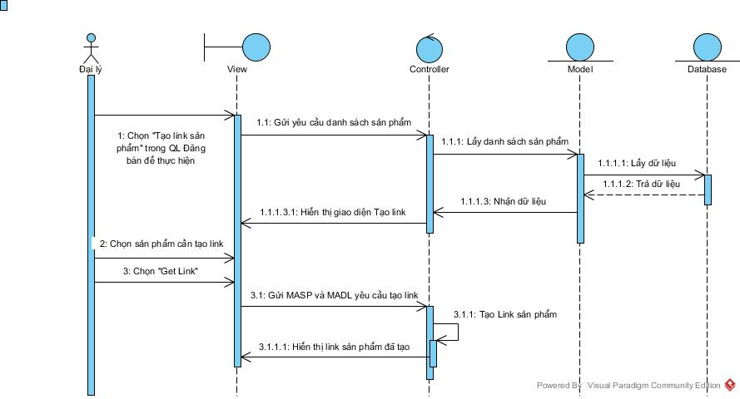

###### Sequence chức năng tạo link giới thiệu Sản phẩm

### Sơ đồ Sequence chức năng thêm Sản phẩm

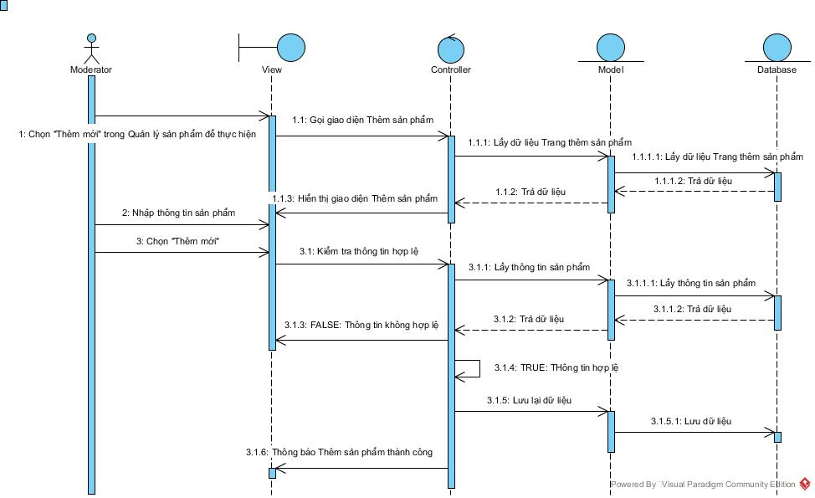

###### Sequence chức năng thêm Sản phẩm

### Sơ đồ Sequence chức năng sửa Sản phẩm

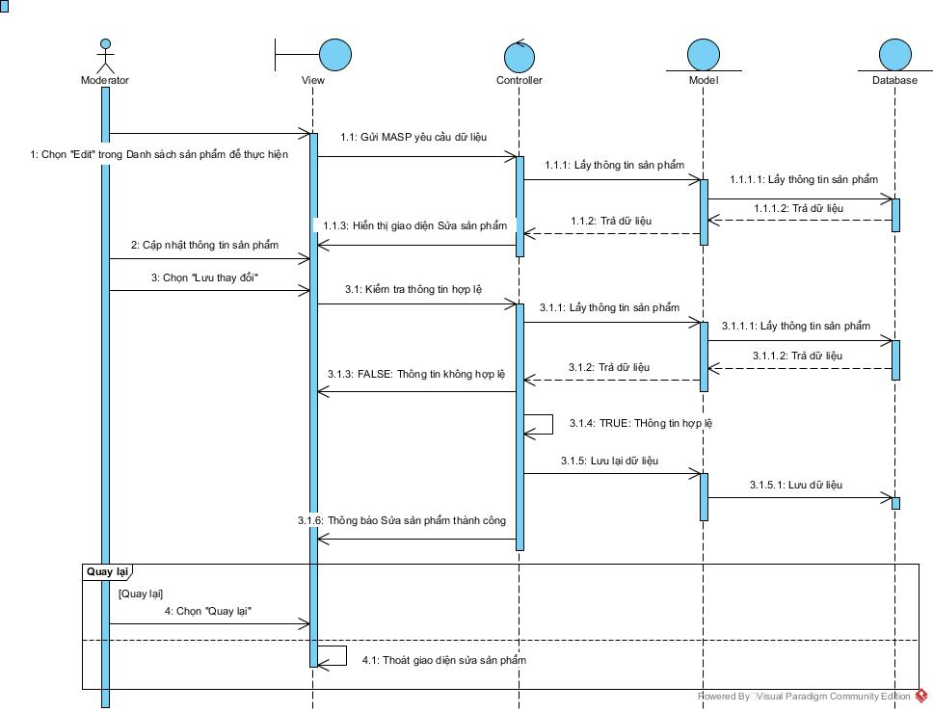

###### Sequence chức năng sửa Sản phẩm

### Sơ đồ Sequence chức năng xóa Sản phẩm

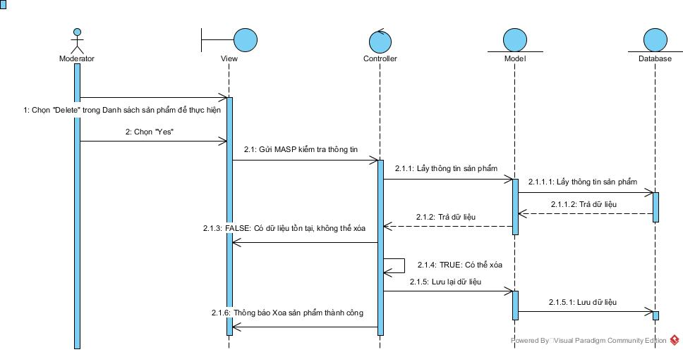

###### Sequence chức năng xóa Sản phẩm

### Sơ đồ Sequence chức năng thêm Loại sản phẩm

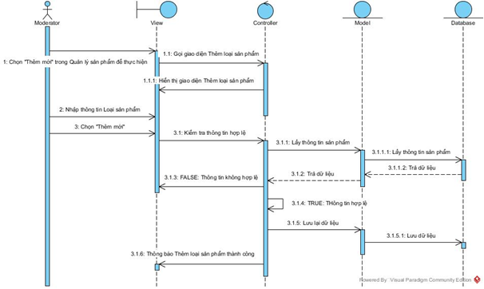

###### Sequence chức năng thêm Loại sản phẩm

### Sơ đồ Sequence chức năng sửa Loại sản phẩm

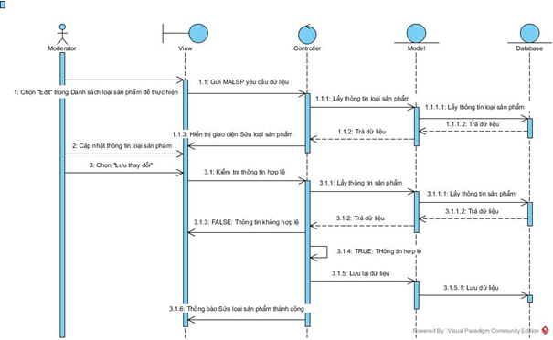

###### Sequence chức năng sửa Loại sản phẩm

### Sơ đồ Sequence chức năng xóa Loại sản phẩm

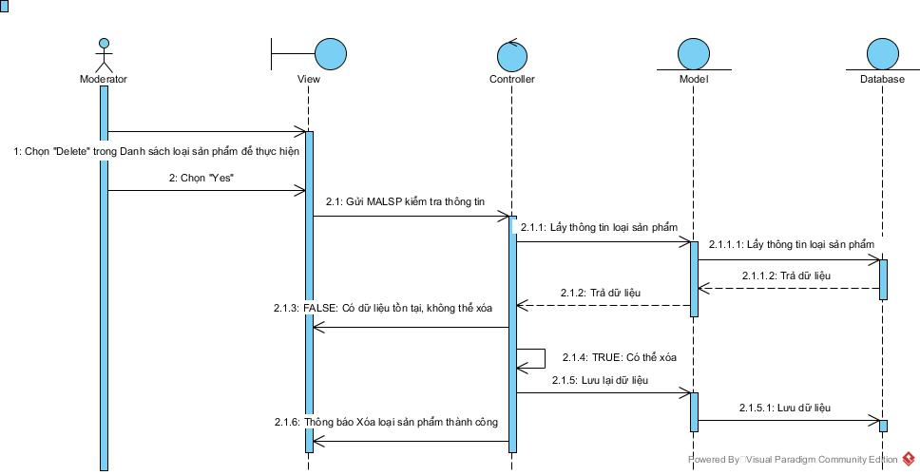

###### Sequence chức năng xóa Loại sản phẩm

### Sơ đồ Sequence chức năng thêm Nhà cung cấp

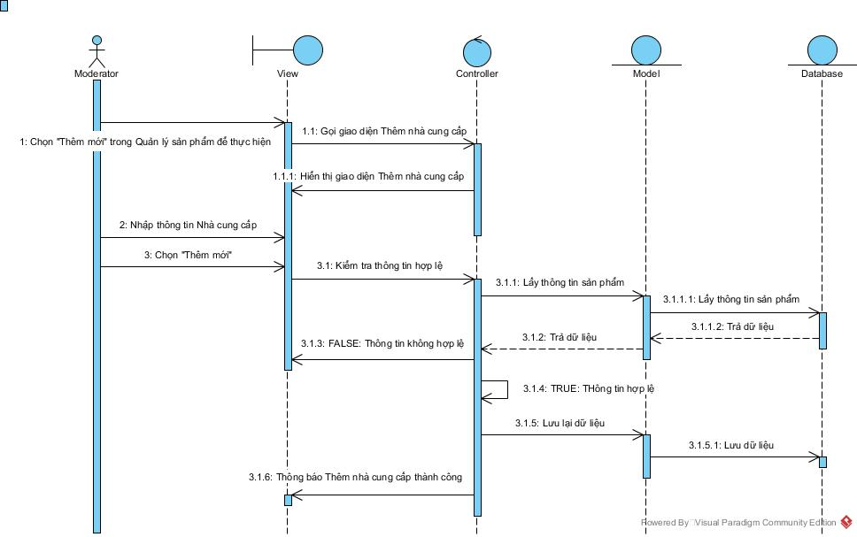

###### Sequence chức năng thêm Nhà cung cấp

### Sơ đồ Sequence chức năng sửa Nhà cung cấp

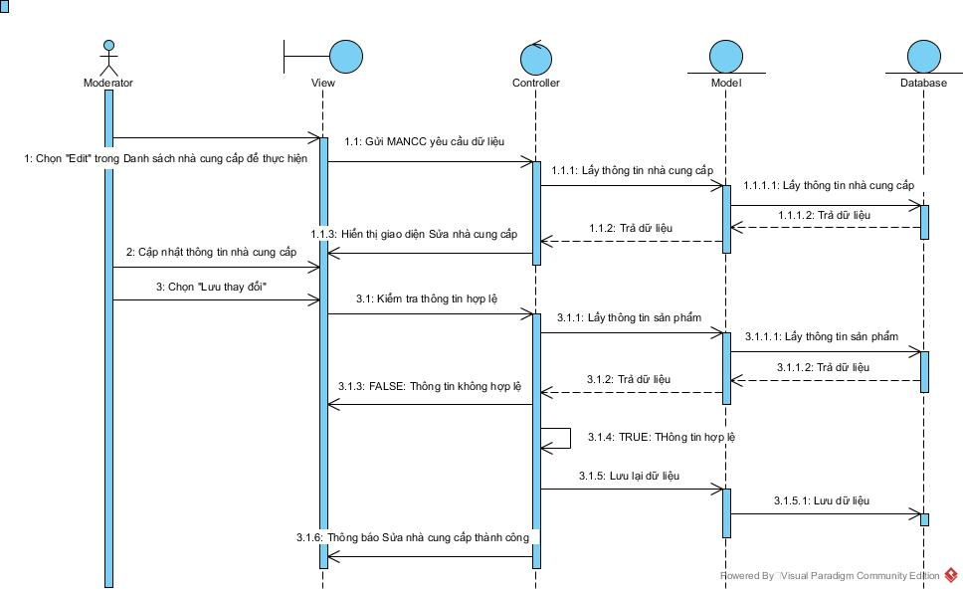

###### Sequence chức năng sửa Nhà cung cấp

### Sơ đồ Sequence chức năng xóa Nhà cung cấp

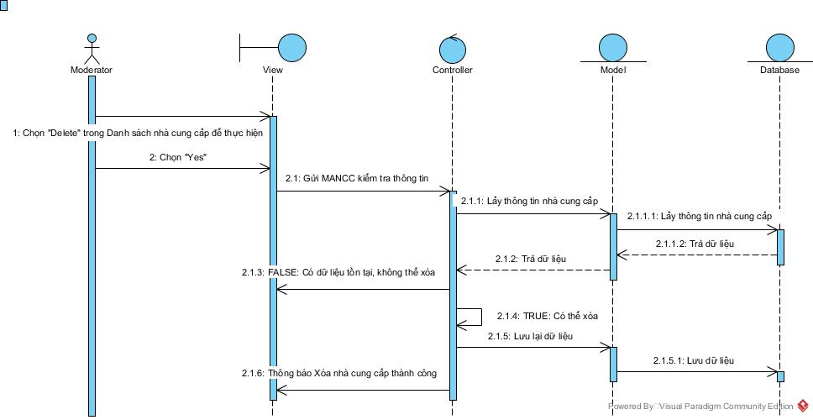

###### Sequence chức năng xóa Nhà cung cấp

### Sơ đồ Sequence chức năng thêm Loại khuyến mãi

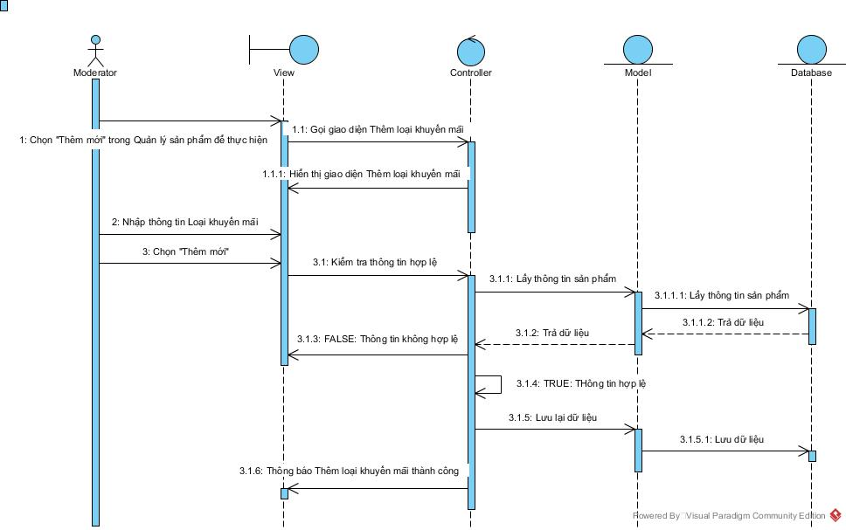

###### Sequence chức năng thêm Loại khuyến mãi

### Sơ đồ Sequence chức năng sửa Loại khuyến mãi

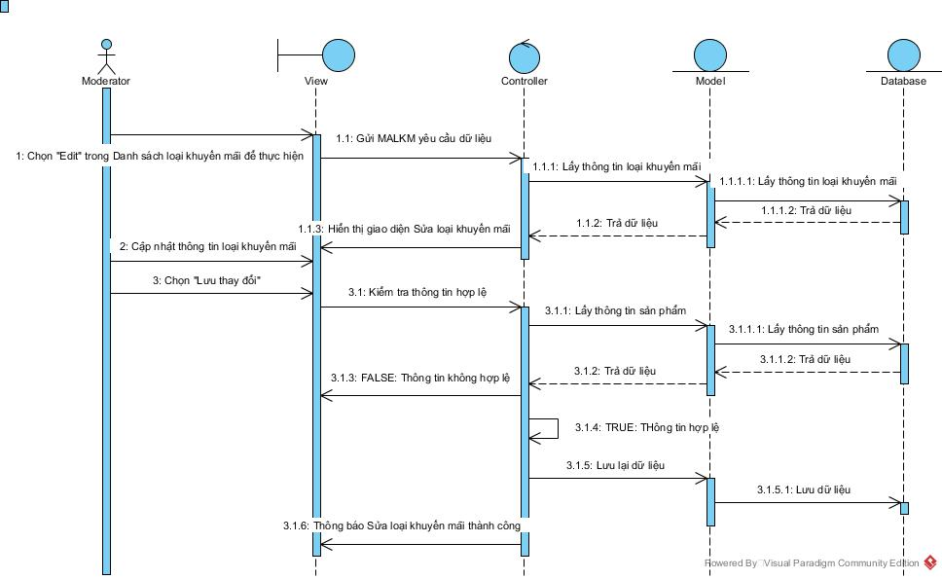

###### Sequence chức năng sửa Loại khuyến mãi

### Sơ đồ Sequence chức năng xóa Loại khuyến mãi

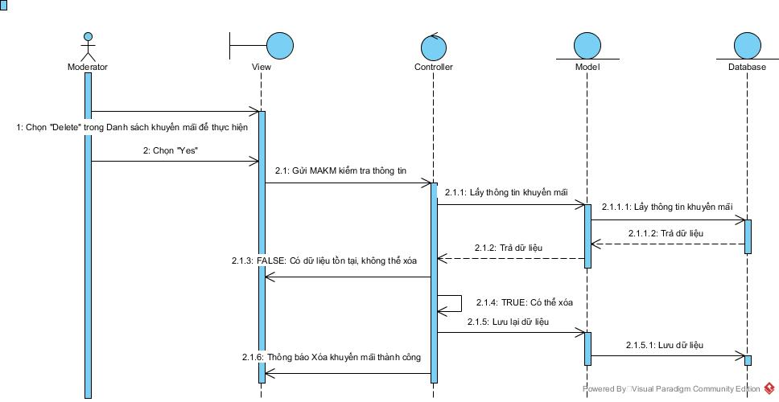

###### Sequence chức năng xóa Loại khuyến mãi

### Sơ đồ Sequence chức năng thêm Sản phẩm khuyến mãi

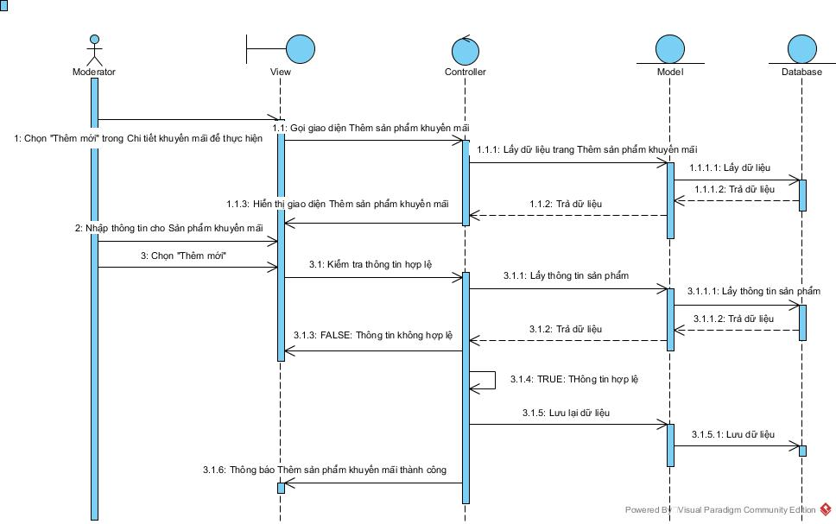

###### Sequence chức năng thêm Sản phẩm khuyến mãi

### Sơ đồ Sequence chức năng sửa Sản phẩm khuyến mãi

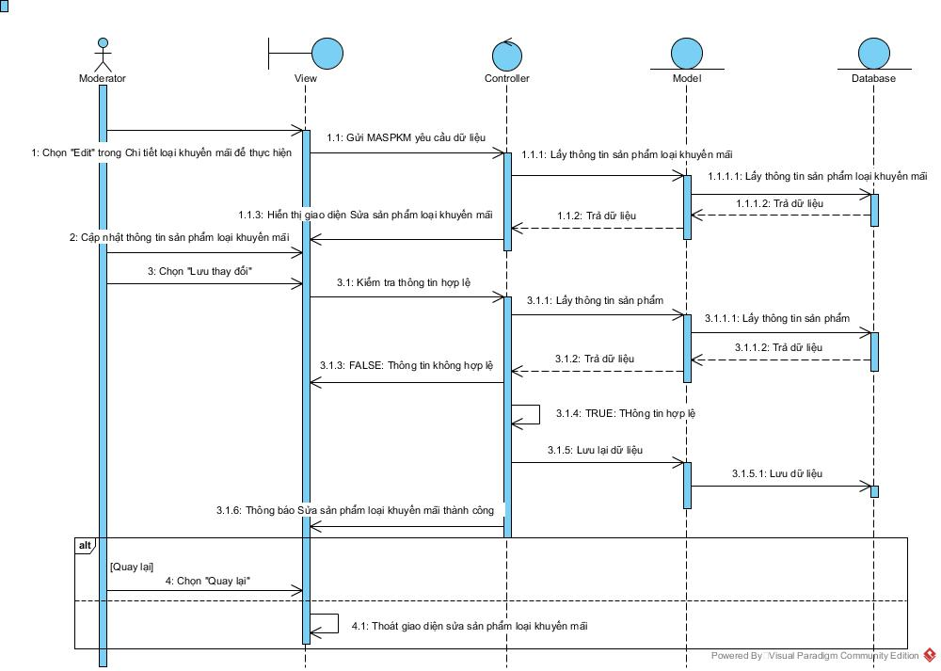

###### Sequence chức năng sửa Sản phẩm khuyến mãi

### Sơ đồ Sequence chức năng xóa Sản phẩm khuyến mãi

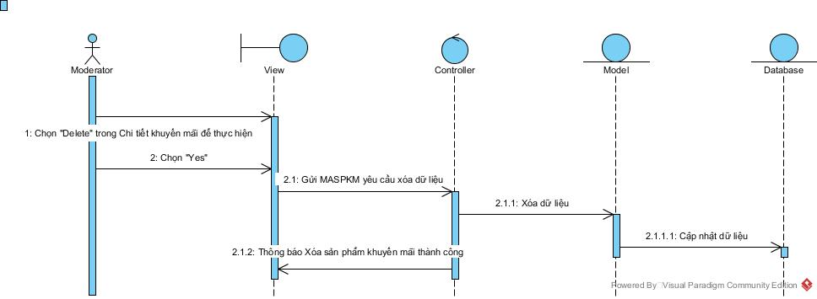

###### Sequence chức năng xóa Sản phẩm khuyến mãi

### Sơ đồ Sequence chức năng thêm Tài khoản

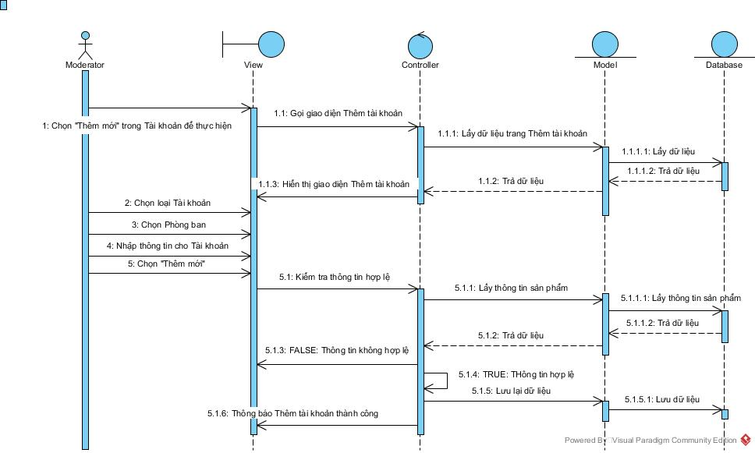

###### Sequence chức năng thêm Tài khoản

### Sơ đồ Sequence chức năng đổi trạng thái Tài khoản

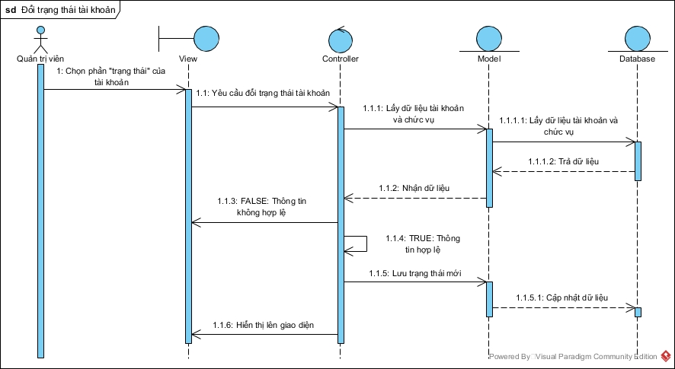

###### Sequence chức năng đổi trạng thái Tài khoản

### Sơ đồ Sequence chức năng đổi phòng ban và chức vụ Tài khoản

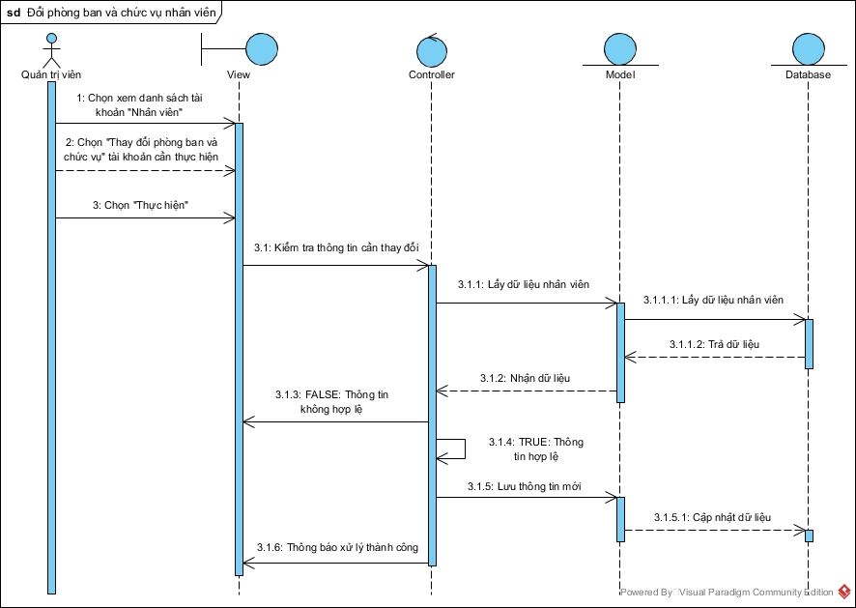

###### Sequence chức năng đổi phòng ban và chức vụ Tài khoản

### Sơ đồ Sequence chức năng Báo cáo hóa đơn

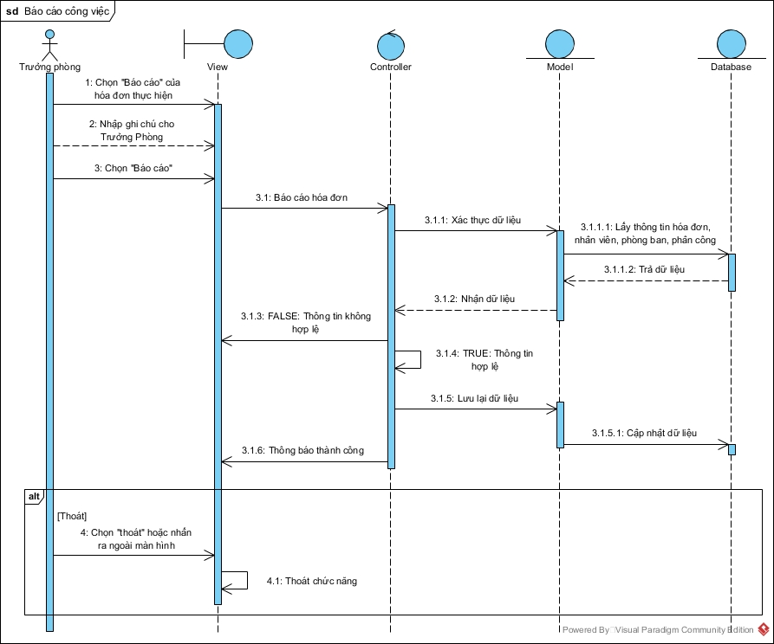

###### Sequence chức năng Báo cáo hóa đơn

### Sơ đồ Sequence chức năng Phân công công việc

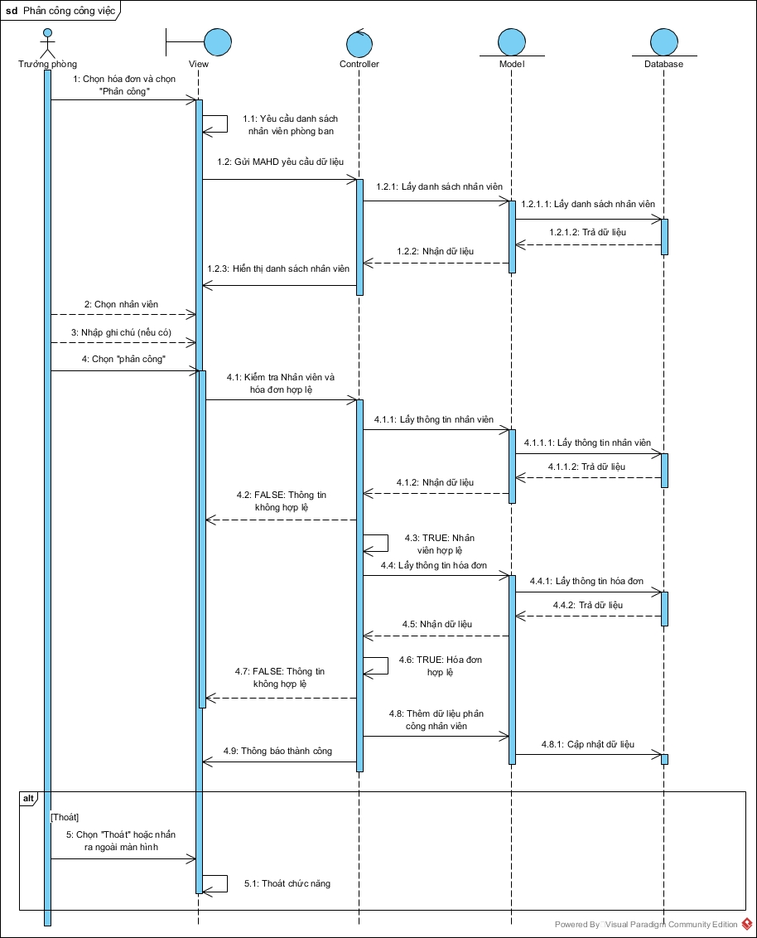

###### Sequence chức năng Phân công công việc

### Sơ đồ Sequence chức năng Yêu cầu phòng ban trước thực hiện lại hóa đơn

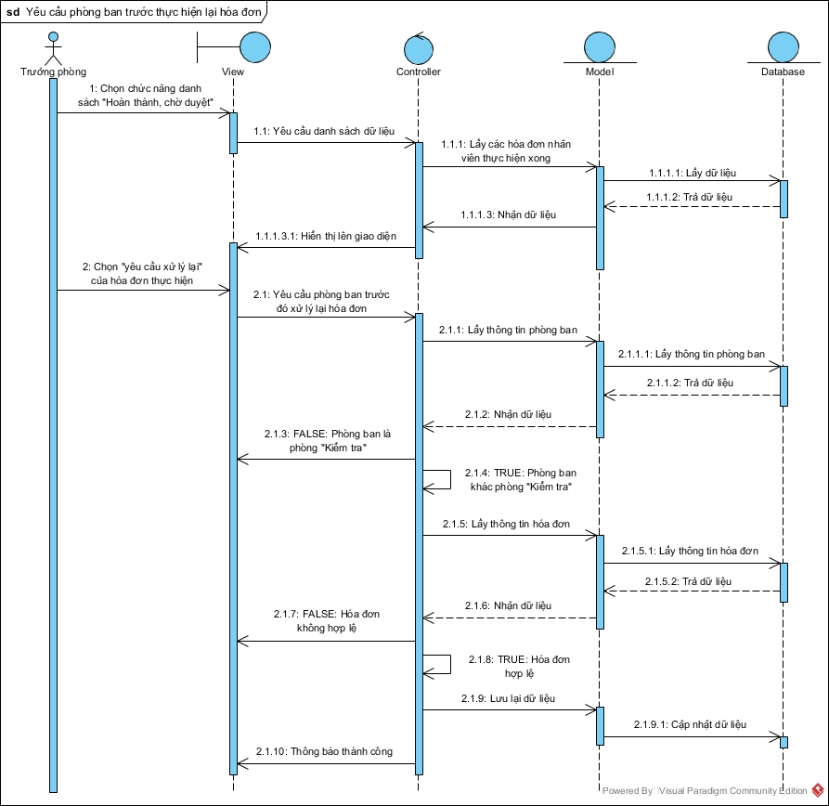

###### Sequence chức năng Yêu cầu phòng ban trước thực hiện lại hóa đơn

### Sơ đồ Sequence chức năng Hoàn thành công đoạn

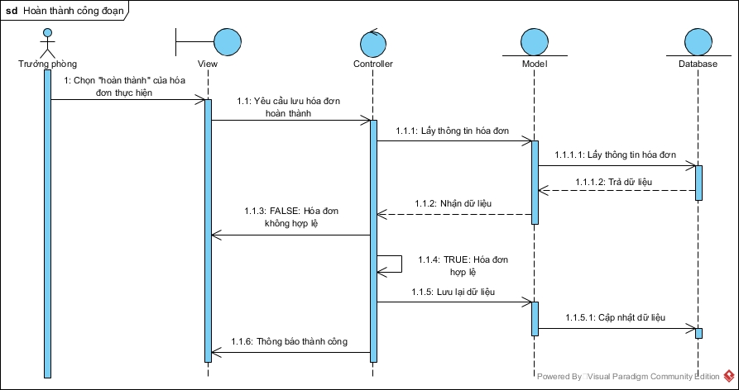

###### Sequence chức năng Hoàn thành công đoạn

### Sơ đồ Sequence chức năng Hủy hóa đơn

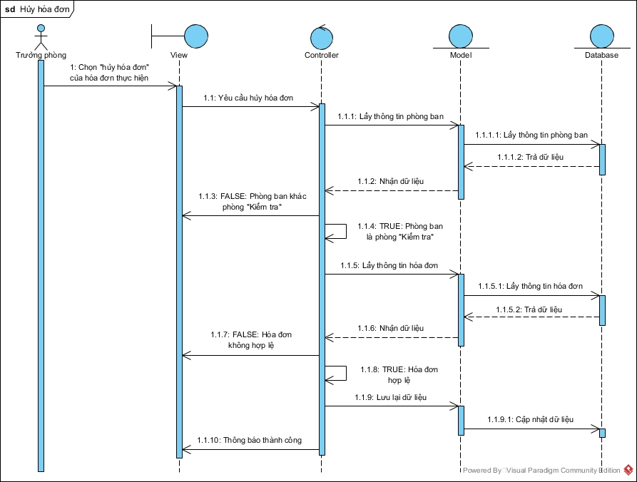

###### Sequence chức năng Hủy hóa đơn

### Sơ đồ Sequence chức năng Thay đổi trạng thái hiển thị Bình luận

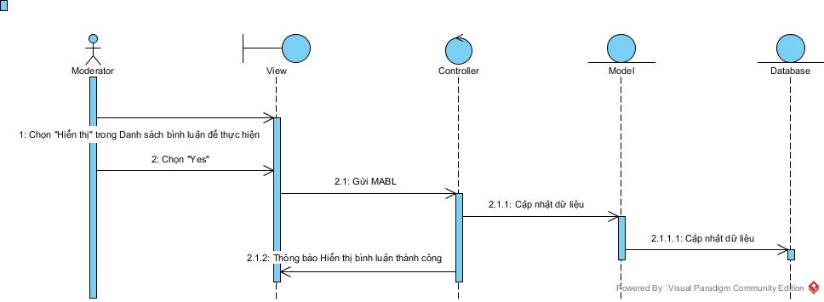

###### Sequence chức năng Thay đổi trạng thái hiển thị Bình luận

### Sơ đồ Sequence chức năng Thay đổi trạng thái hiển thị Đánh giá

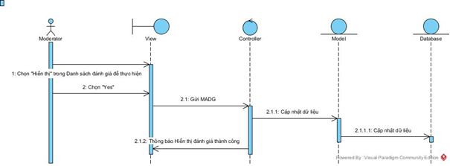

###### Sequence chức năng Thay đổi trạng thái hiển thị Đánh giá

### Sơ đồ Sequence chức năng Thay đổi trạng thái hiển thị Đăng bán

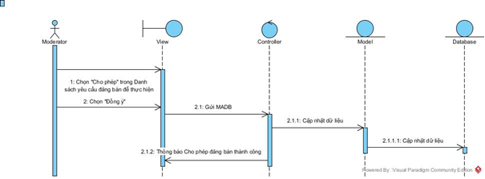

###### Sequence chức năng Thay đổi trạng thái hiển thị Đăng bán

### Sơ đồ Sequence chức năng Báo cáo công việc của Nhân viên



###### Sequence chức năng Báo cáo công việc của Nhân viên

### Sơ đồ Sequence chức năng Mua hàng

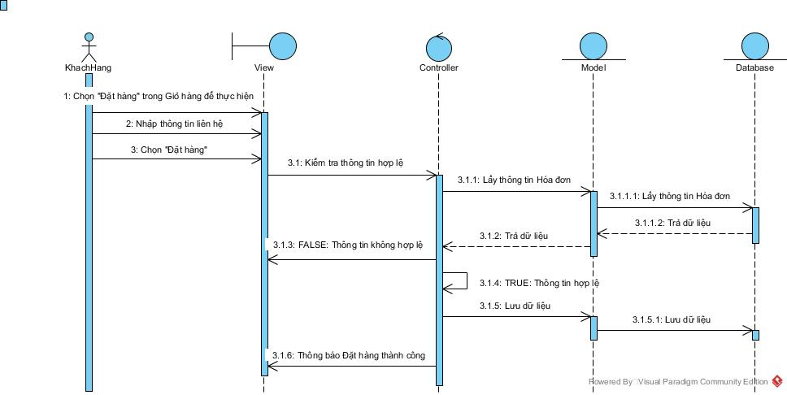

###### Sequence chức năng Mua hàng

### Sơ đồ Sequence chức năng Bình luận sản phẩm

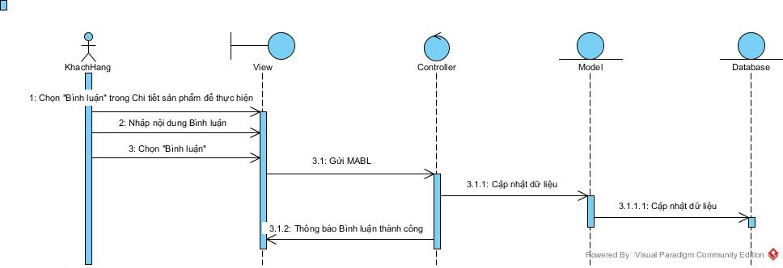

###### Sequence chức năng Bình luận sản phẩm

### Sơ đồ Sequence chức năng Đánh giá sản phẩm

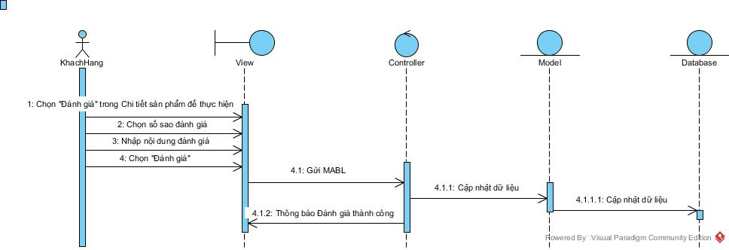

###### Sequence chức năng Đánh giá sản phẩm

# GIAO DIỆN

## TRANG NGƯỜI DÙNG

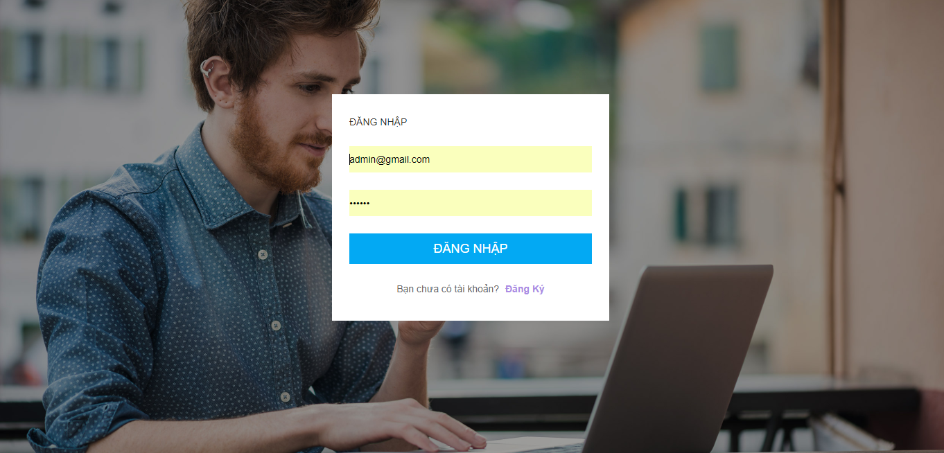

###### Giao diện Đăng nhập

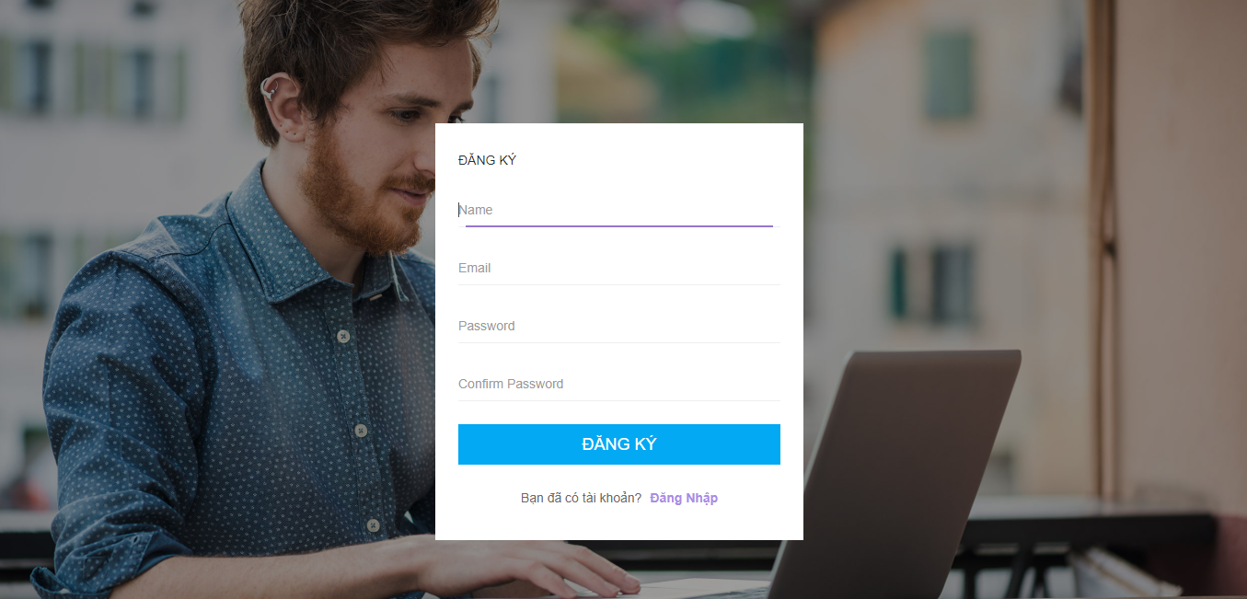

###### Giao diện đăng ký

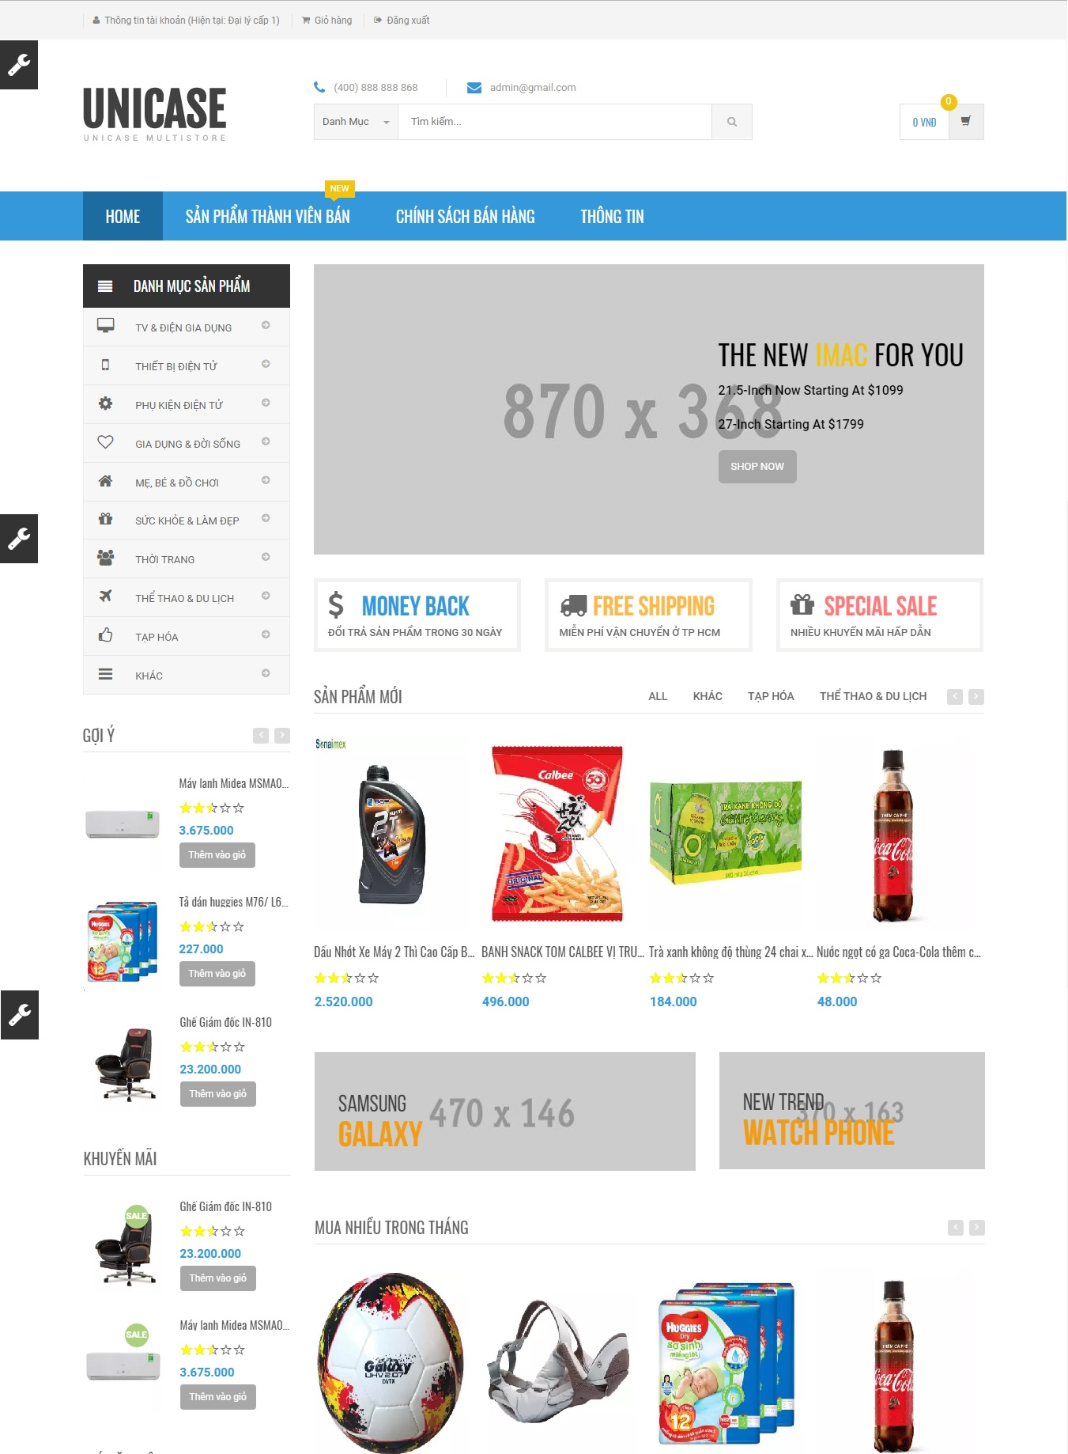

###### Giao diện trang chủ

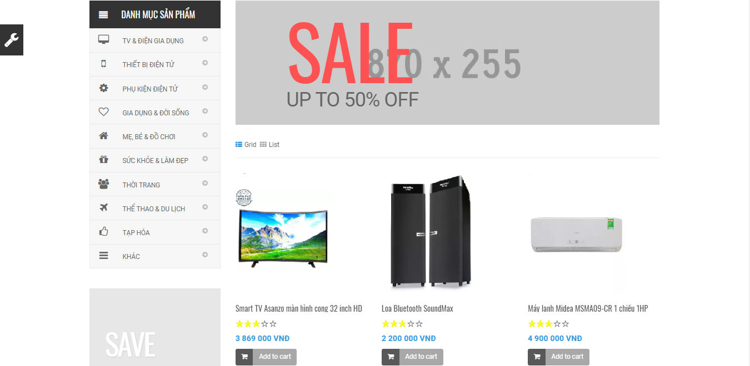

###### Giao diện loại sản phẩm

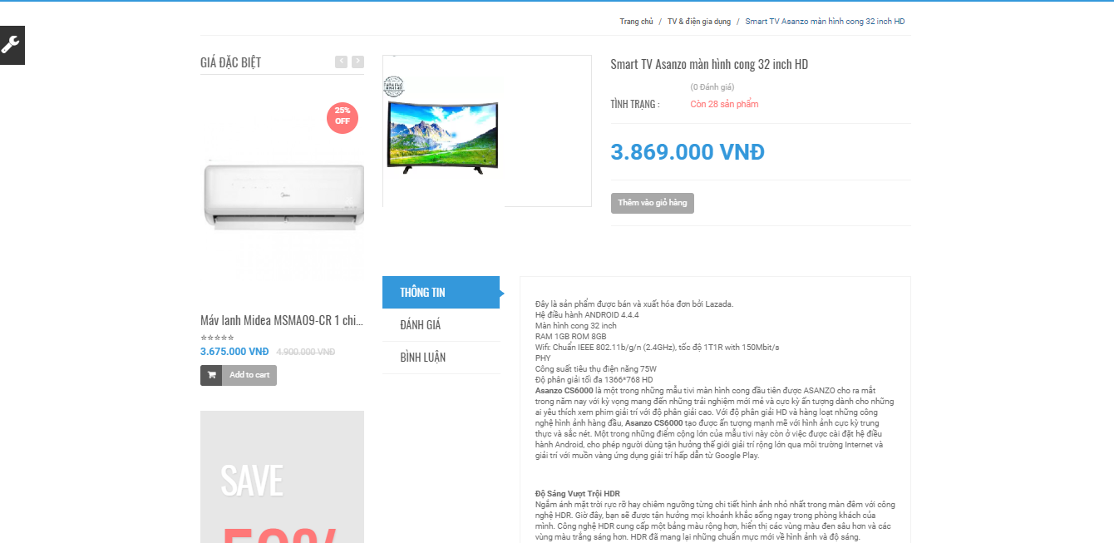

###### Giao diện chi tiết sản phẩm

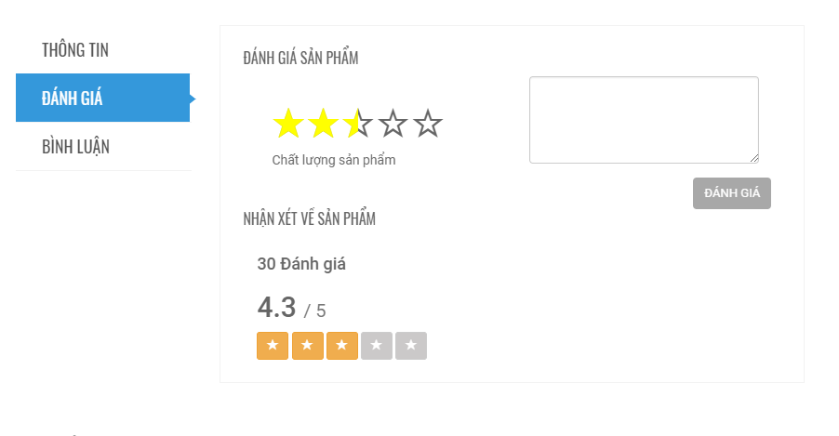

###### Giao diện đánh giá sản phẩm

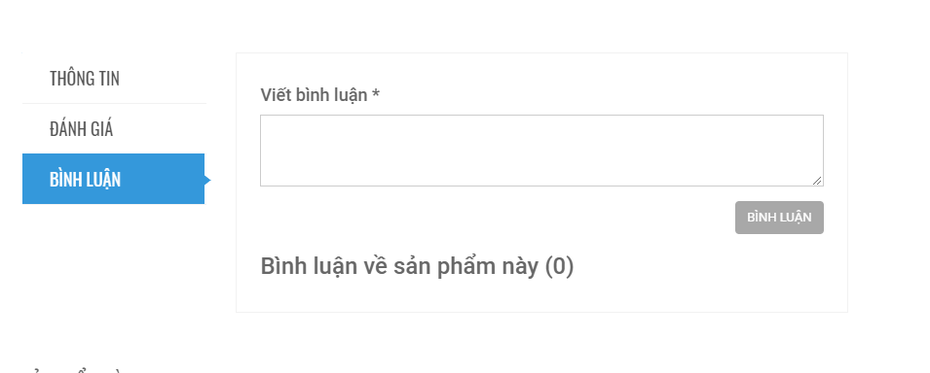

###### Giao diện bình luận sản phẩm

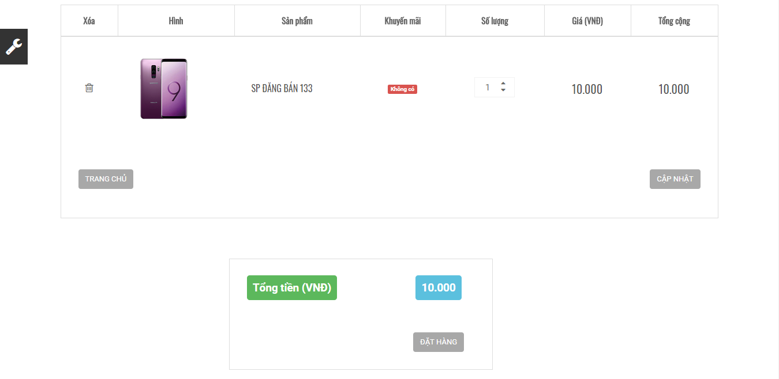

###### Giao diện giỏ hàng

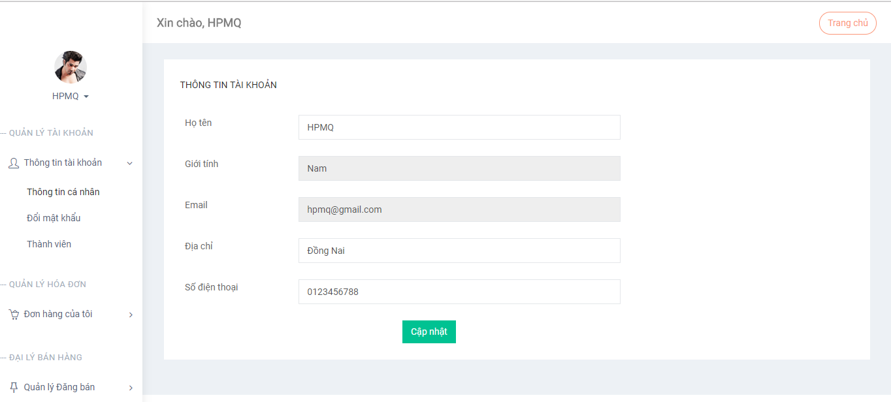

###### Giao diện quản lý tài khoản

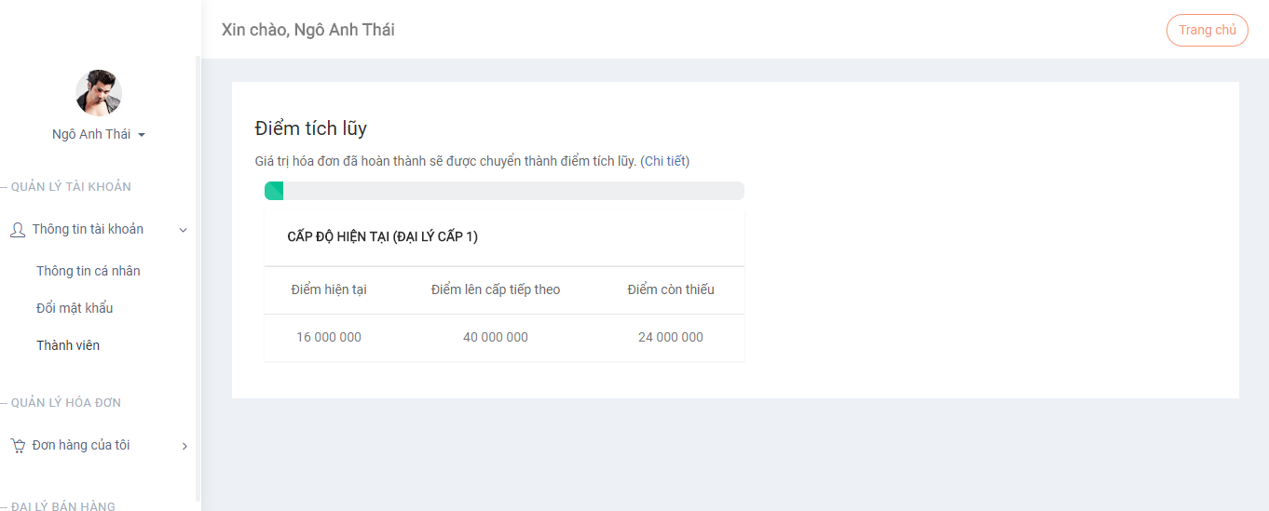

###### Giao diện thành viên

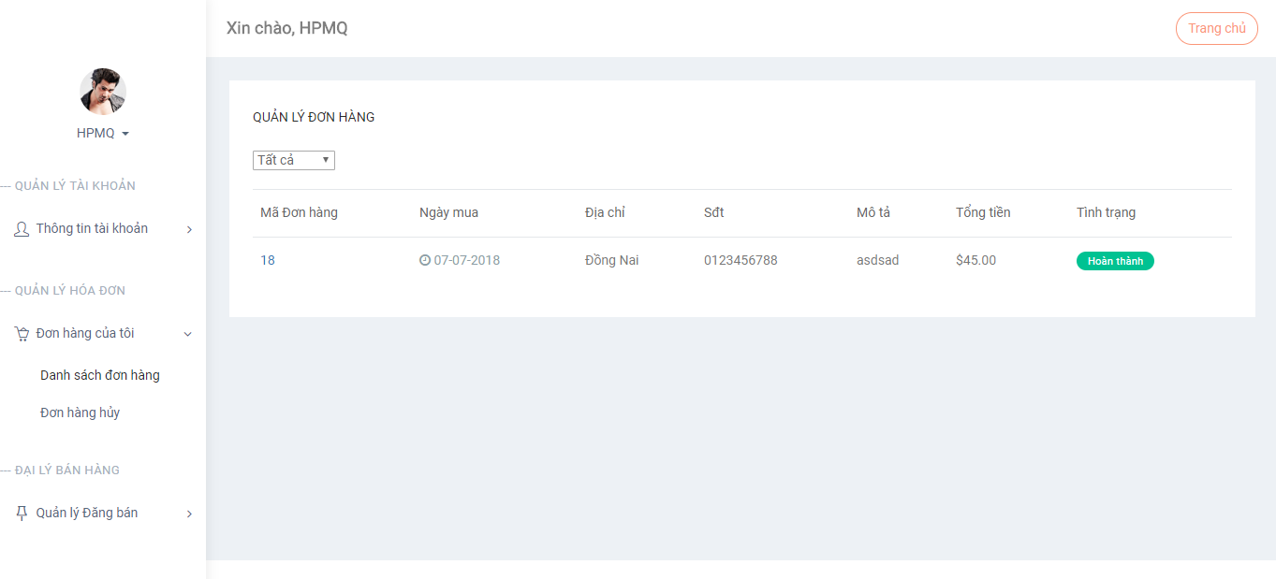

###### Giao diện Quản lý hóa đơn

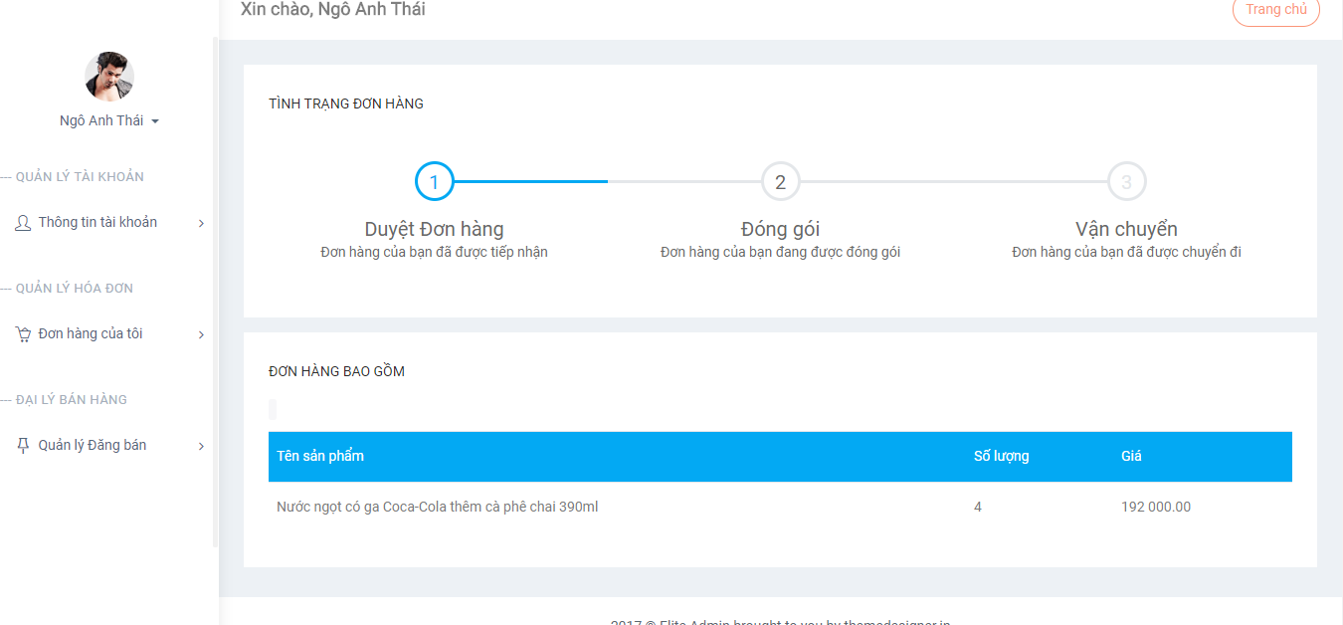

###### Giao diện chi tiết hóa đơn

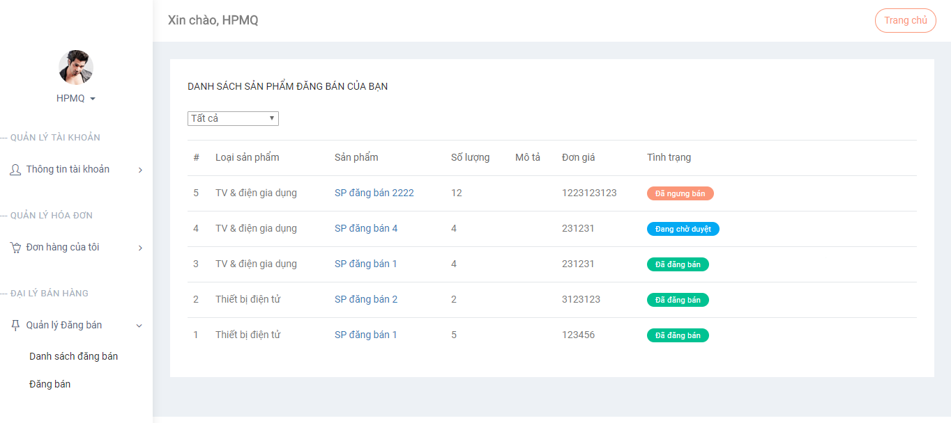

###### Giao diện quản lý đăng bán

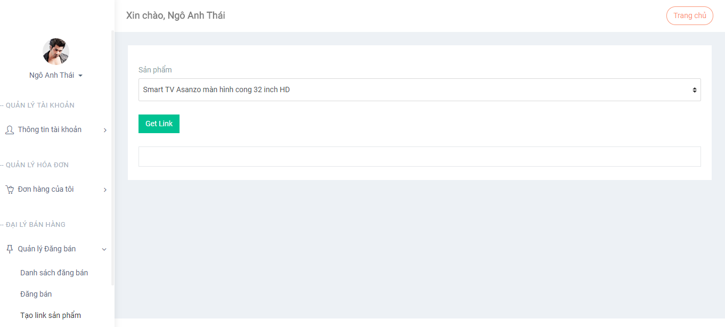

###### Giao diện Tạo link giới thiệu sản phẩm

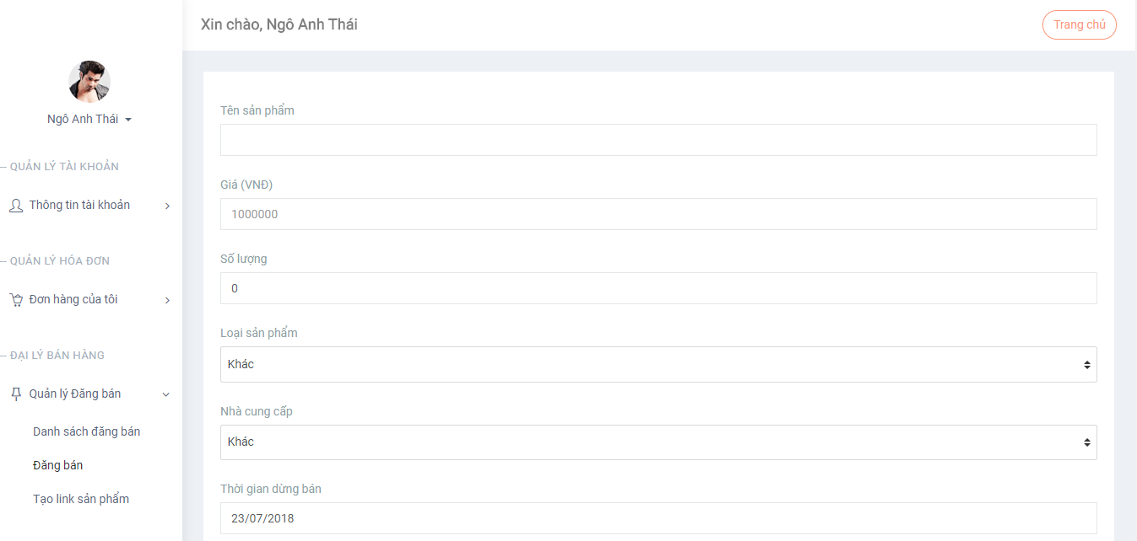

###### Giao diện đăng bán sản phẩm

## TRANG QUẢN LÝ

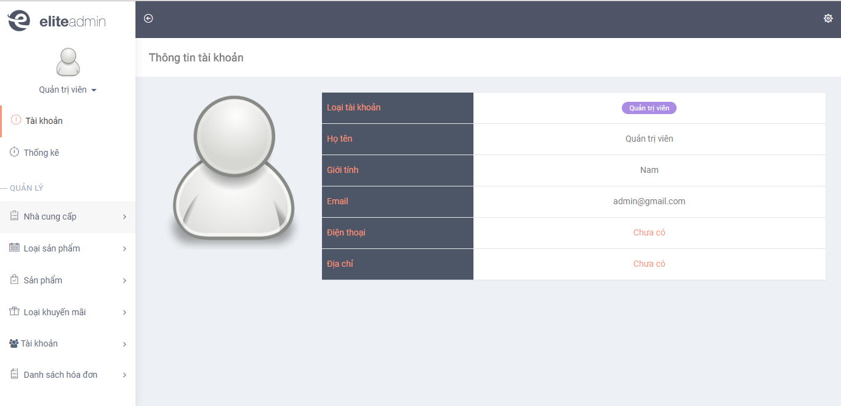

###### Giao diện thông tin của admin và các mục quản lý

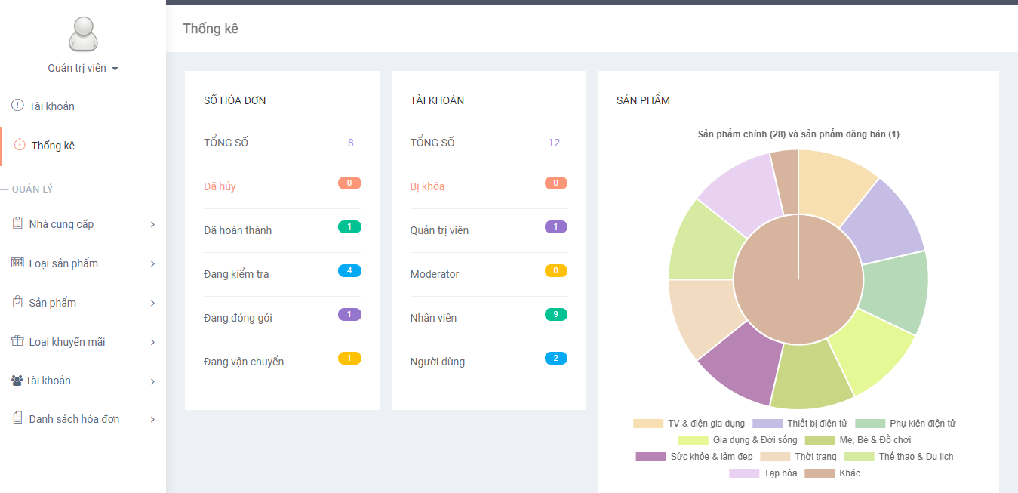

###### Giao diện thống kê

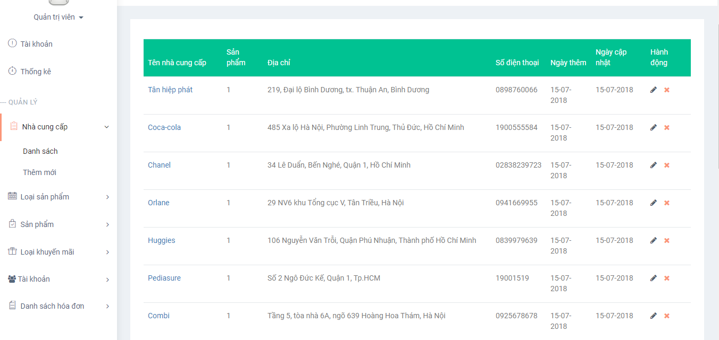

###### Giao diện Danh sách nhà cung cấp

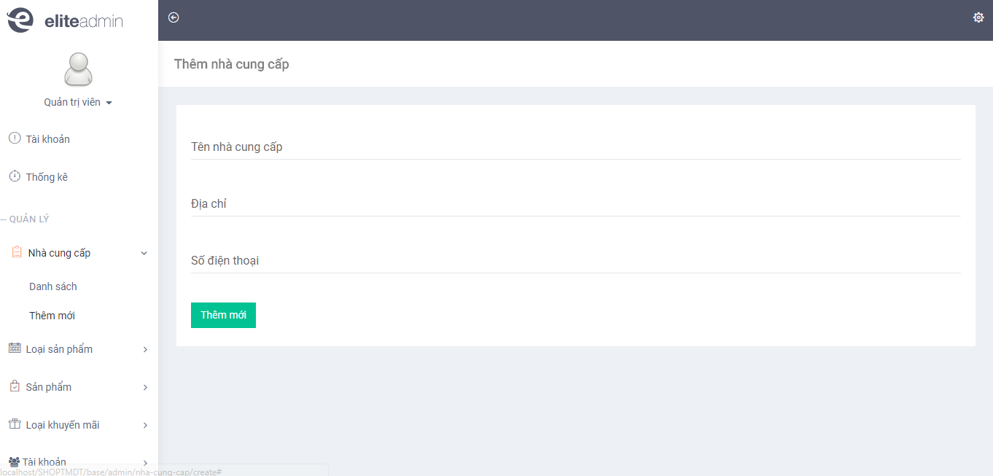

###### Giao diện Thêm nhà cung cấp

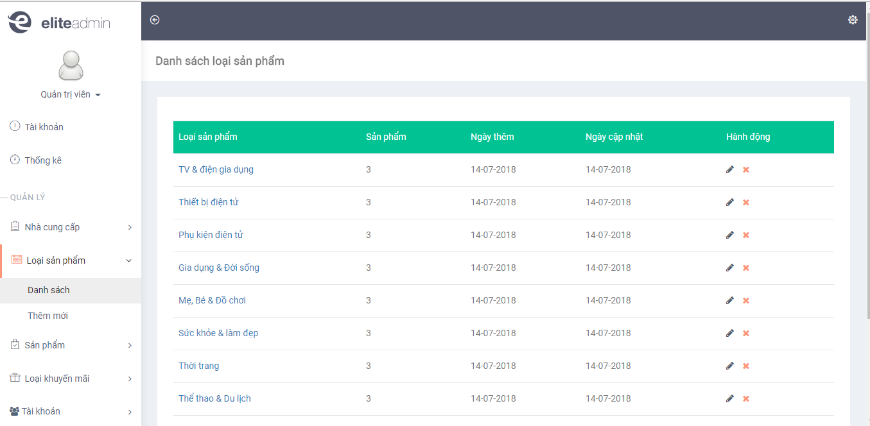

###### Giao diện Danh sách loại sản phẩm

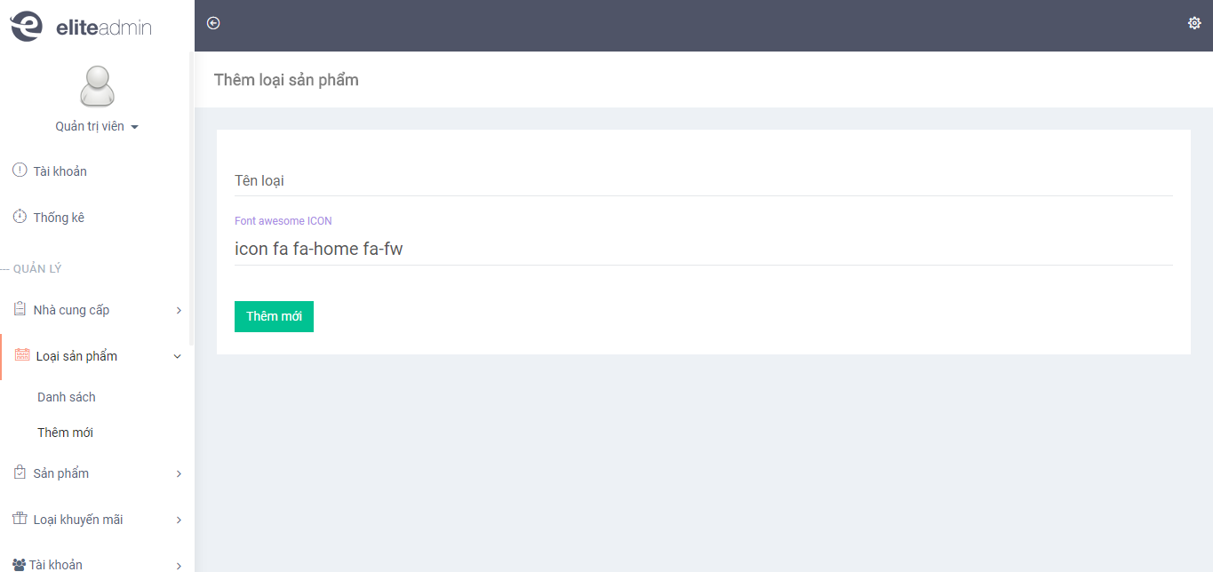

###### Giao diện Thêm loại sản phẩm

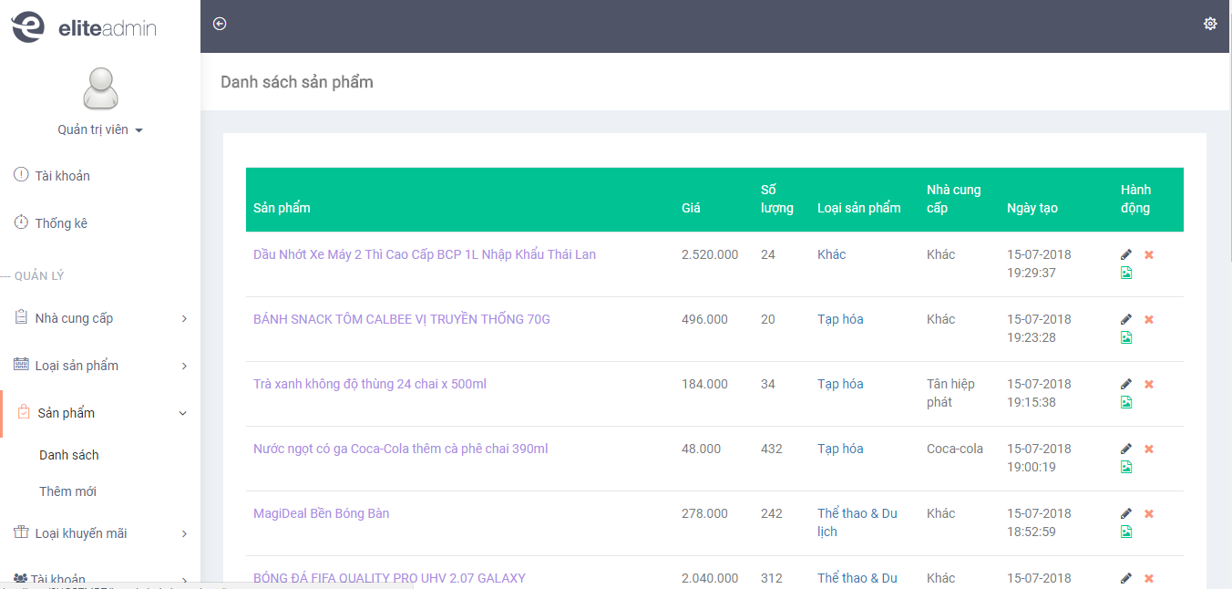

###### Giao diện Danh sách Sản phẩm

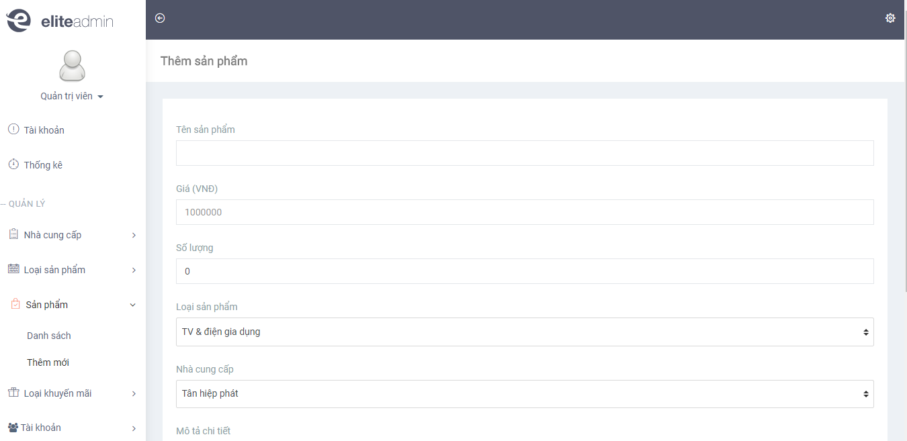

###### Giao diện Thêm sản phẩm

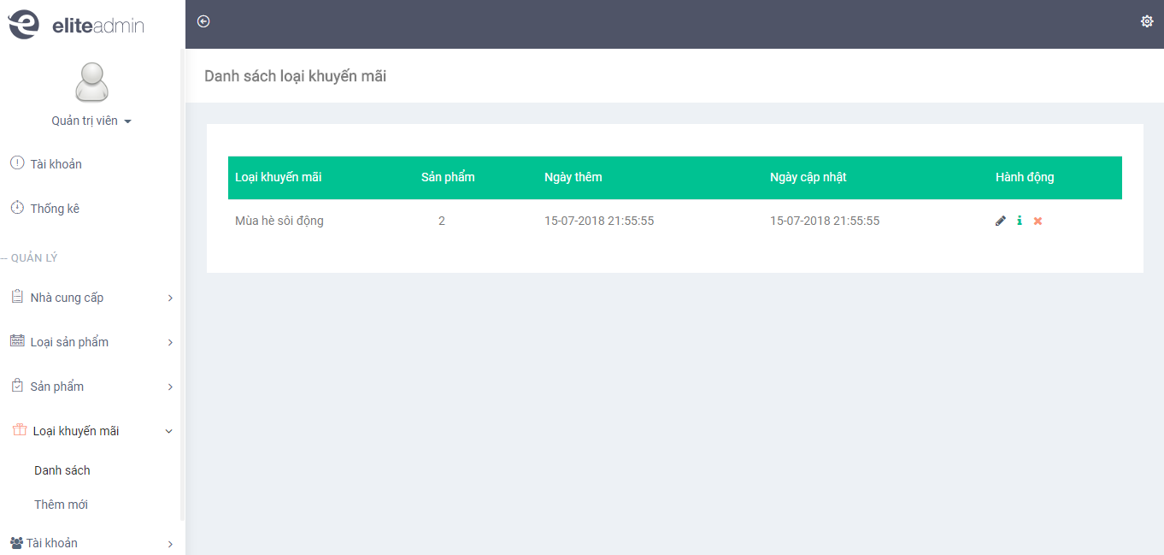

###### Giao diện Danh sách loại khuyến mãi

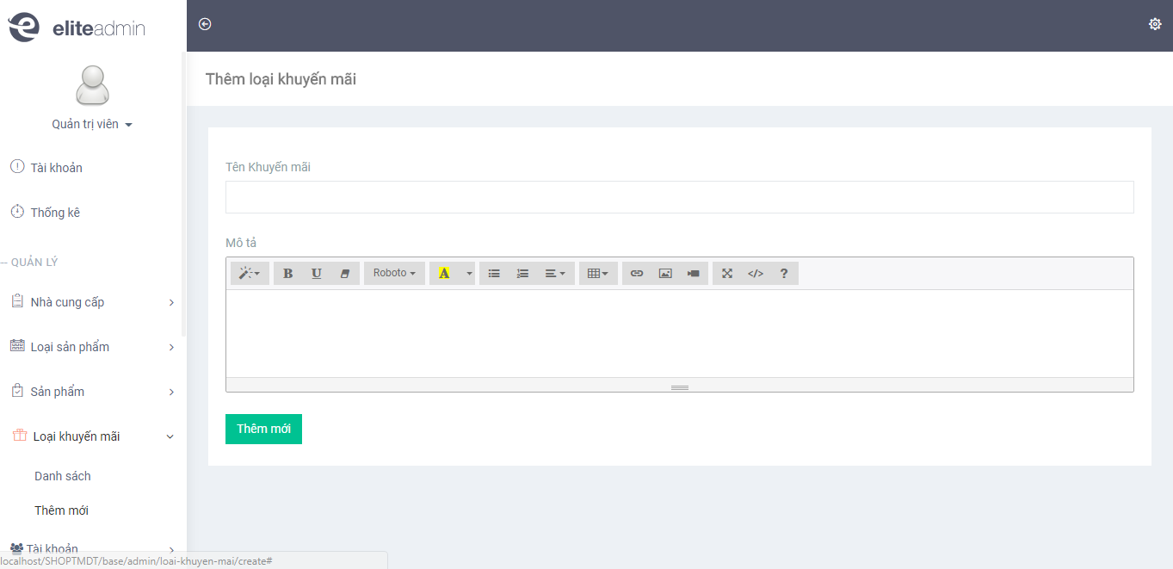

###### Giao diện Thêm loại khuyến mãi

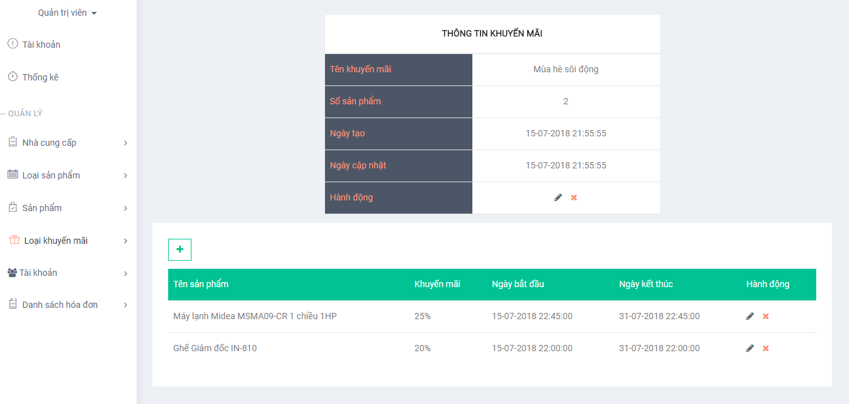

###### Giao diện Chi tiết khuyến mãi

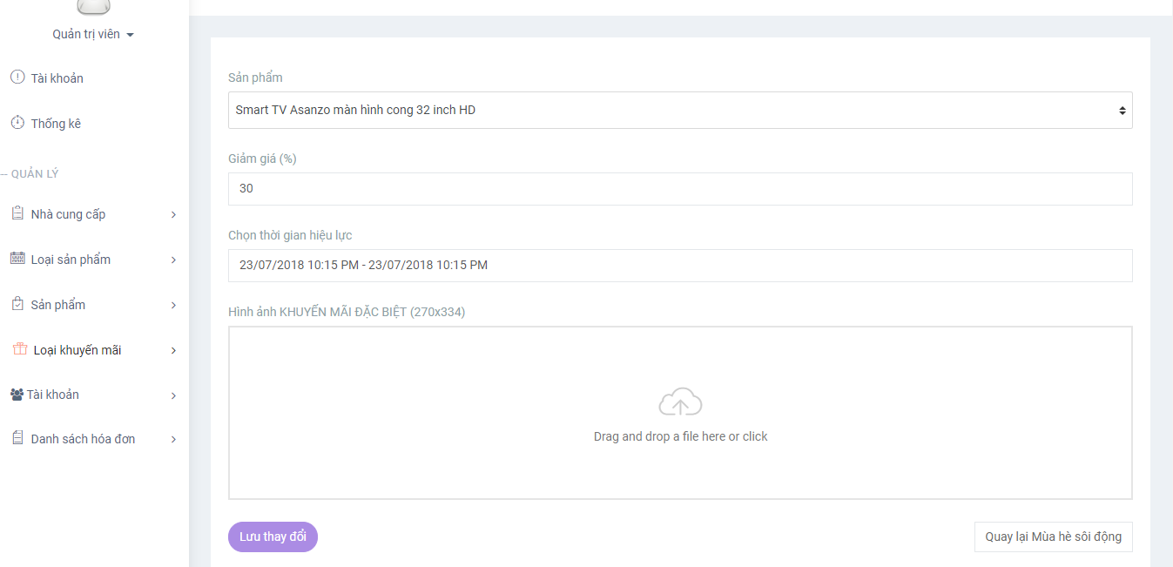

###### Giao diện Thêm sản phẩm khuyến mãi

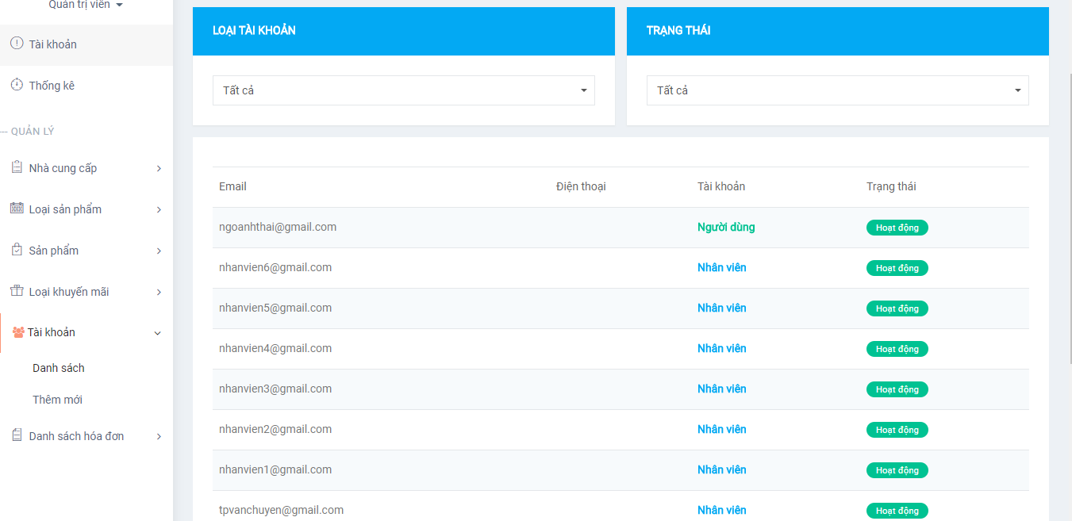

###### Giao diện Danh sách tài khoản

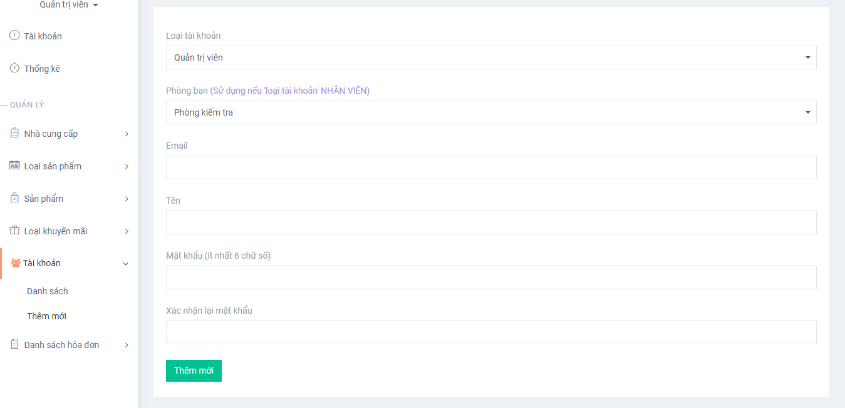

###### Giao diện Thêm tài khoản

## TRANG MODERATOR

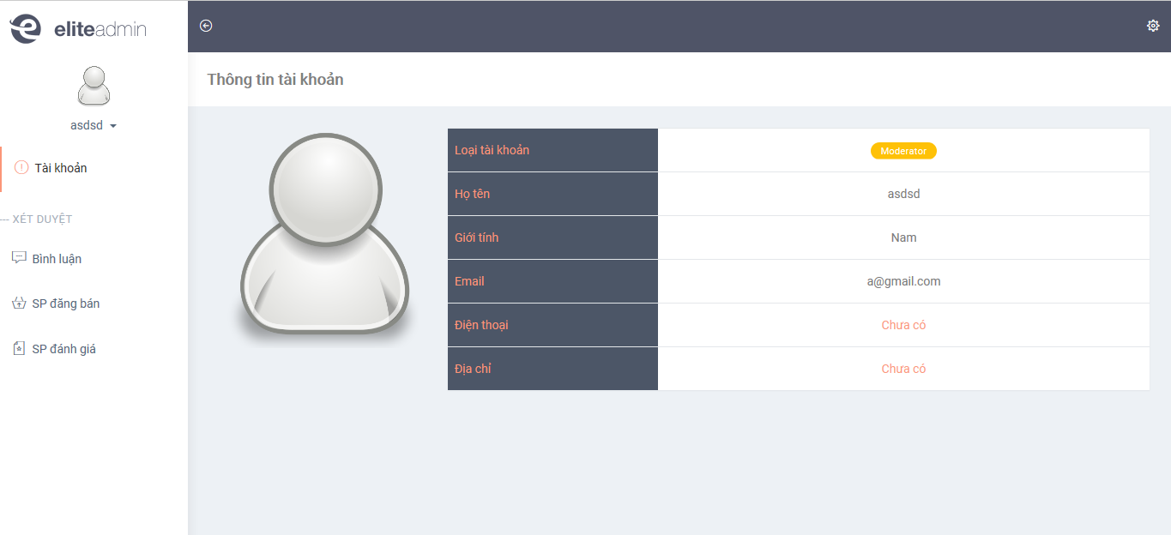

###### Giao diện thông tin moderator

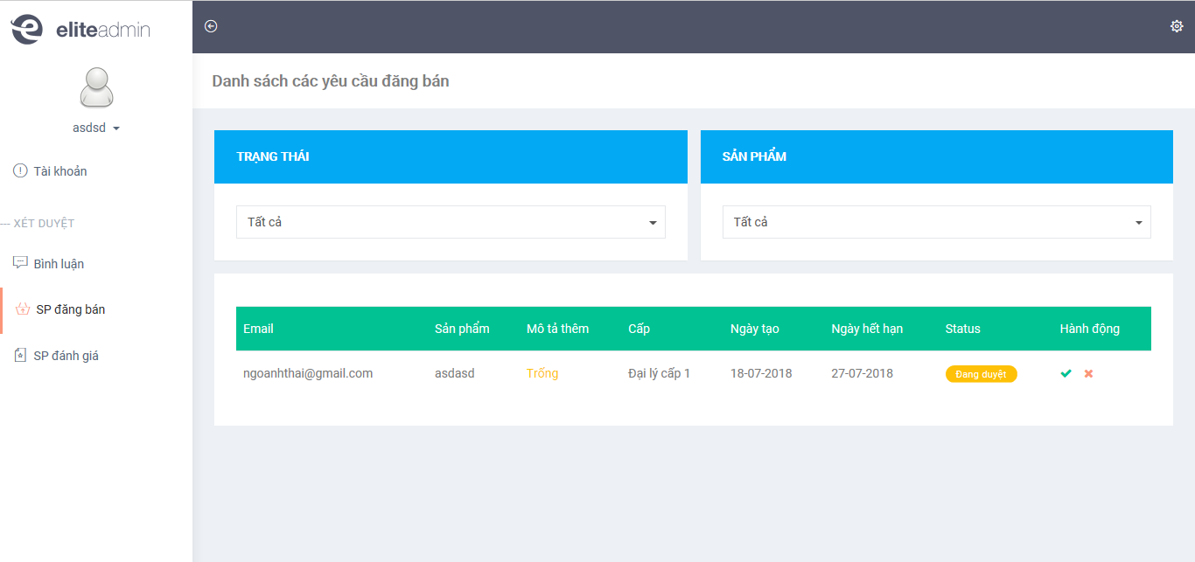

###### Giao diện quản lý đăng bán

## TRANG NHÂN VIÊN

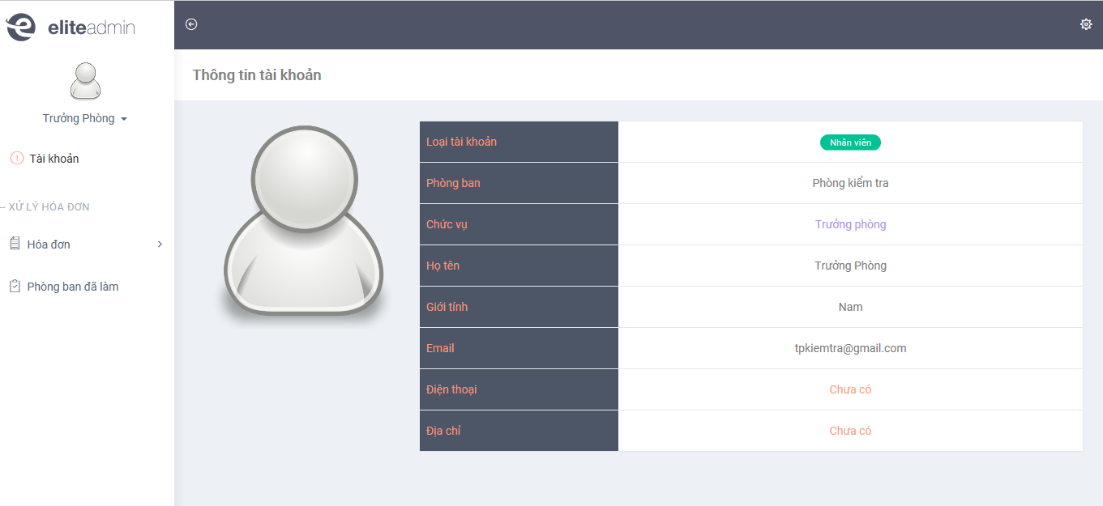

###### Giao diện thông tin trưởng phòng

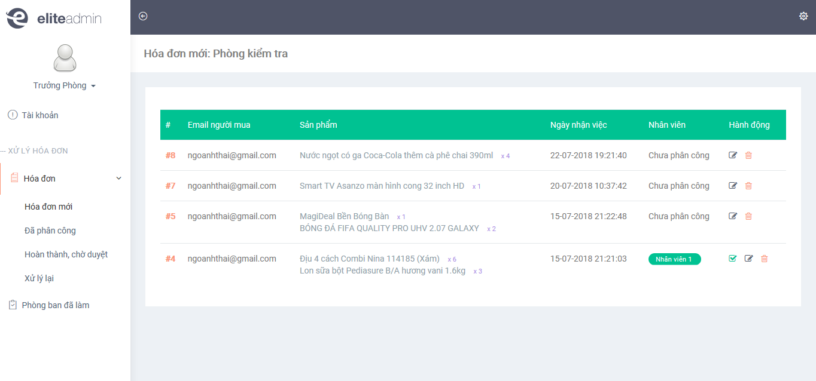

###### Giao diện Danh sách hóa đơn

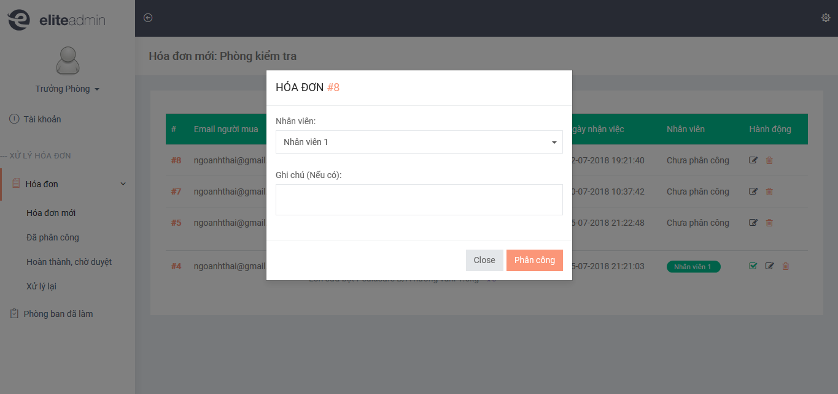

###### Giao diện phân công nhân viên

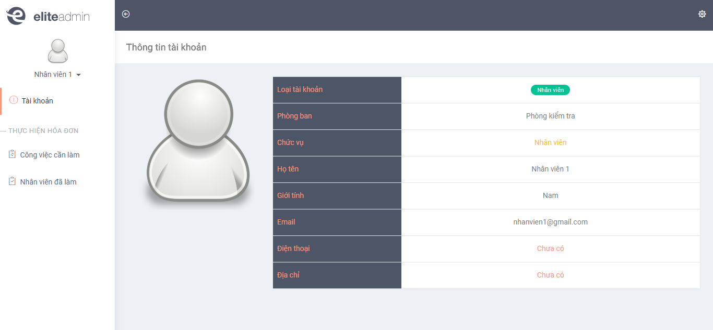

###### Giao diện thông tin nhân viên

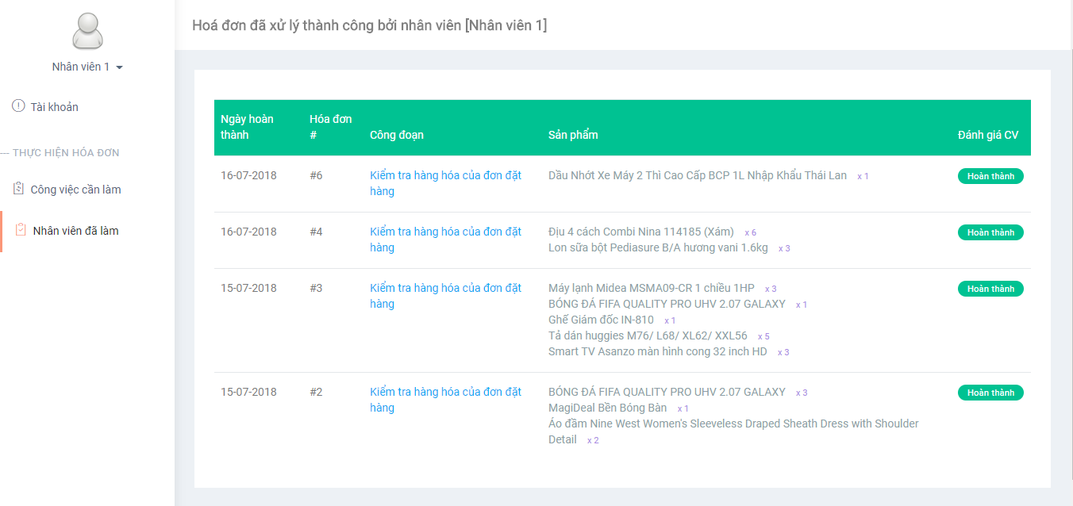

###### Giao diện xử lý hóa đơn

Tài liệu tham khảo

1. Laravel.com
2. Php.net
3. Stackoverflow.com